夜越深，心越沉？
國中生晚睡、上網與一年後的憂鬱

The Later the Night, the Heavier the Heart? Late Bedtimes, Internet Use, and Depressive Symptoms One Year Later among Taiwanese Junior High Students
林冠穎、羅尹
2026 年 10 月

摘要
國中生升上國八後越睡越晚：上課日午夜（含）以後才睡的比例由國七 13.8%（國七僅 A 卷學生作答）增為國八 25.5%，接近兩倍。與一年後憂鬱症狀相關的，究竟是螢幕本身，還是常與螢幕相伴的「晚」？本研究使用「臺灣數位世代青少年的成長歷程追蹤研究」（Taiwan i-Generation Panel Study，TIGPS）第一波（國七，2023，D00262）與第二波（國八，2024，D00268）學生問卷，串接 8,319 人（178 校），以相對式權重 HOUWGT 加權，並以學校為叢集估計穩健標準誤；憂鬱症狀以流行病學研究中心憂鬱量表修訂版兩波共同 12 題（CESD，0–48 分）測量。
分析包括：以潛在類別分析（latent class analysis，LCA）將國七逐小時晚間日誌歸納為晚間類型；以跨波延宕迴歸與交叉延宕模型（cross-lagged panel model，CLPM）比較晚睡與憂鬱孰先孰後；以半縱貫中介檢視網路成癮與錯失恐懼（fear of missing out，FOMO）是否經由晚睡與憂鬱相連；以雙向巢套檢定區分「螢幕」與「晚」；以時序負對照與對撞因子考量分析數位教養；並以學校分組的巢狀交叉驗證，建立預測國八新發生憂鬱或自傷意念風險（國七 CESD < 16 者，國八達 CESD ≥ 16 慣用門檻或有自傷／死亡意念）的早期預警模型。
國七的晚上可歸納為六型：早睡規律型 40.0%、補習晚歸型 20.9%、回家讀書型 17.5%、影音社群夜貓型 8.9%、電玩遊戲型 8.6%、作息紊亂型 4.1%（疑有作答品質問題）。CLPM 中，國七上床時間預測一年後憂鬱症狀增加（β = 0.065，95% CI [0.031, 0.096]），反向近乎零（β = 0.003），兩方向係數差 +0.062 [0.019, 0.106]，p = .005。單看平日休閒上網時數，每多 1 SD 一年後憂鬱高 0.55 分 [0.25, 0.85]（0–44 分量尺），只控制上床時間時仍有小幅額外關聯（0.43 分，p = .005）；然而在晚間日誌分析中，加入國七上床時間後，晚間類型對憂鬱的整體檢定由 p < .001 變為 p = .382；上床時間與深夜螢幕同時放入時，深夜螢幕未見可偵測的額外關聯（+0.60 分，p = .127），上床時間仍顯著（每延後 1 小時 +0.50 分，p = .003）；23 點後醒著但不用螢幕者，一年後的上床時間也比已入睡者晚 8.2 分鐘。網路成癮獨立預測一年後憂鬱（β = 0.084），經由睡眠的部分只占 4%–12%。規範限制只伴隨較早睡（β = −0.133），且與一年前上床時間的關聯同樣強，較可能反映家庭間的穩定差異；衝突責罵伴隨較多網路成癮（β = 0.172）與憂鬱（β = 0.110），一般親子關係中的敵意／冷漠與憂鬱關聯最強（β = 0.250）。預警模型的 ROC 曲線下面積（AUC）約 0.72，梯度提升樹（HGB，0.720）未勝過邏輯斯迴歸（0.718）；10 題簡短篩檢 AUC = 0.706；標記預測風險最高的 15% 學生，可找到 32.5% 的新發生個案。
上述結果屬前瞻性關聯而非因果、效果量小，也不表示螢幕無害；國七升國八是作息明顯後移、值得及早關注的階段。教育上可把「用多久」延伸到「幾點收」，並將作業、考試與補習時段及親子氛圍一併納入；預警工具只宜用於排定關懷優先順序，各項作法皆須以試辦計畫評估。
關鍵詞：青少年憂鬱、上床時間、螢幕使用、交叉延宕模型、數位教養

Abstract
From Grade 7 to Grade 8, the share of Taiwanese students going to bed at or after midnight on school nights rose from 13.8% (A-booklet respondents only) to 25.5%. We asked whether later depressive symptoms track screens or the lateness accompanying them. We linked 8,319 students (178 schools) from two waves of the Taiwan i-Generation Panel Study (TIGPS; 2023, 2024), with HOUWGT weights and school-clustered standard errors; Grade 7 booklets were assigned by school, so booklet subsamples cannot be treated as random. Analyses comprised latent class analysis of evening diaries, a cross-lagged panel model (CLPM), half-longitudinal mediation, nested tests of screen specificity, parenting models with a temporal negative control, and early-warning models under school-grouped nested cross-validation. Six evening types emerged, from early-regular sleepers (40.0%) to irregular routines (4.1%). Grade 7 bedtime predicted increased depressive symptoms in Grade 8 (β = 0.065, 95% CI [0.031, 0.096]); the reverse path was near zero (β = 0.003; difference p = .005). Leisure internet hours predicted later depressive symptoms (0.55 points per SD) and kept a small association after adjustment for bedtime only (0.43, p = .005); late-night screen use, by contrast, showed no detectable association beyond bedtime, and students awake after 23:00 without screens also went to bed later a year on. Internet addiction independently predicted depressive symptoms (β = 0.084), only 4%–12% via sleep. Parental rules accompanied only earlier bedtimes, an association already present a year earlier; scolding and hostility accompanied more addiction and depressive symptoms. Models predicting new high depressive symptoms (CESD ≥ 16, a conventional cut-off) or self-harm ideation reached AUC ≈ 0.72; gradient boosting (HGB, 0.720) did not outperform logistic regression (0.718). These associations are prospective, not causal; prevention could extend "how long" to "what time devices go off", plus homework and cram-school timing and family climate, with pilot evaluation.
Keywords: adolescent depression; bedtime; screen use; cross-lagged panel model; parental mediation

致謝
本研究資料採自「臺灣數位世代青少年的成長歷程追蹤研究」第一波與第二波學生問卷（吳齊殷，2026a、2026b）。該計畫由吳齊殷主持、中央研究院社會學研究所執行、國家科學及技術委員會補助，並由中央研究院人文社會科學研究中心調查研究專題中心學術調查研究資料庫（SRDA）釋出資料，謹致謝忱。本報告之分析與詮釋概由作者自行負責，與上述計畫及單位無關。
目 錄
摘要 i
Abstract ii
致謝 iii
1 緒論 1
1.1 研究背景 1
1.2 研究動機 2
1.3 研究問題 3
1.4 研究貢獻 4
1.5 報告架構 4
2 文獻回顧 5
2.1 螢幕使用與青少年心理健康 5
2.2 睡眠與青少年憂鬱 6
2.3 數位教養與父母中介 7
2.4 縱貫方法：交叉延宕、中介與偏誤檢查 7
2.5 預測模型於心理健康篩檢 8
2.6 文獻缺口與本研究定位 9
3 資料集介紹 10
3.1 TIGPS 計畫與理論架構 10
3.2 抽樣設計與權重 11
3.3 兩波施測與樣本 12
3.4 A／B 題本與學校分派 13
3.5 資料取得與研究倫理 14
3.6 本研究使用的變項與量表 14
3.7 資料清理 17
3.7.1 遺漏碼與量表計分 17
3.7.2 上床、起床與睡眠時數 17
3.7.3 晚間日誌 17
3.7.4 上網時數與兩波串接 17
3.8 樣本流程 18
4 研究方法 20
4.1 分析架構總覽 20
4.2 加權、標準誤與遺漏 21
4.3 描述統計與兩波變化 22
4.4 晚間序列的潛在類別分析 22
4.4.1 序列與分群方法 22
4.4.2 選擇類別數與穩定度 22
4.4.3 類型與一年後結果 23
4.5 晚睡與憂鬱的方向：延宕迴歸與交叉延宕模型 23
4.6 半縱貫中介與 bootstrap 24
4.7 螢幕特異性檢驗 25
4.8 數位教養：測量、模型設定與對撞因子 26
4.8.1 構面驗證與主模型 26
4.8.2 穩健性與時序負對照 27
4.8.3 調節與方向檢查 27
4.9 早期預警模型 28
4.9.1 目標、特徵與模型 28
4.9.2 驗證與表現指標 28
4.9.3 解釋、關聯推論與公平性 29
4.10 多重比較、敏感度與可重現性 29
5 實驗與結果 30
5.1 國七的晚上與升上國八的變化（Q1） 30
5.1.1 兩波主要變項的變化 30
5.1.2 晚上在做什麼 32
5.1.3 選擇類別數 33
5.1.4 六種晚上 34
5.1.5 類型與一年後的差異 36
5.2 晚睡與憂鬱：誰走在前面（Q2） 38
5.2.1 晚睡者一年後的風險 38
5.2.2 交叉延宕模型 38
5.2.3 小結 41
5.3 訊號跟著「螢幕」還是跟著「晚」（Q3） 41
5.3.1 雙向巢套比較 41
5.3.2 上床時間與深夜螢幕同時放入 43
5.3.3 日誌三分類對照 44
5.3.4 平日休閒上網總時數與上床時間 45
5.3.5 小結 48
5.4 網路成癮、FOMO 與睡眠（Q4） 48
5.4.1 成癮與晚睡互相預測 48
5.4.2 半縱貫中介：經由睡眠的部分很小 48
5.4.3 預警分析中的關聯與 E 值 51
5.5 數位教養與一般親子關係（Q5） 52
5.5.1 主模型：規範限制只伴隨較早睡 52
5.5.2 規則與早睡：一年前就已存在 54
5.5.3 方向：親→子還是子→親 55
5.5.4 調節分析：沒有教養構面減弱成癮與憂鬱的關聯 56
5.6 提前一年預警（Q6） 57
5.6.1 樣本與目標盛行率 57
5.6.2 模型表現：梯度提升樹未勝過邏輯斯迴歸 57
5.6.3 10 題簡短篩檢 60
5.6.4 模型在看什麼：SHAP 與晚睡特徵 61
5.6.5 公平性與門檻政策 62
5.7 敏感度分析彙整 64
6 討論 67
6.1 主要發現 67
6.2 與文獻對照 68
6.3 證據強度與詮釋 69
6.4 教育與政策意涵 69
6.5 研究限制 71
6.6 未來研究 73
7 結論 74
生成式 AI 使用聲明 74
參考文獻 75
附錄 A 變項與題目對照 82
A.1 主要量表題目與變項代碼 82
A.2 晚間日誌的活動分類 85
A.3 預警模型的 83 個國七特徵 86
附錄 B 補充圖表 88
B.1 晚間序列索引圖 88
B.2 CLPM 睡眠時數版 89
B.3 半縱貫中介：睡眠時數版 90
B.4 數位教養的因素結構 91
B.5 規範限制係數與調整集合 92
B.6 補充表 93
附錄 C 程式碼結構與重現步驟 101
C.1 程式碼與資料 101
C.2 執行環境與執行順序 101
C.3 可重現性 103
附錄 D 分析過程中發現並修正的問題 104
附錄 E 縮寫對照 107

圖目錄
圖1 國七越晚睡，一年後新發生憂鬱或自傷意念風險越高 2
圖2 為何主模型不同時控制「衝突責罵」：對撞因子示意 27
圖3 升上國八，上課日上床時間的整個分布往後移 31
圖4 國七學生的晚上 32
圖5 k = 6 在輪廓係數與穩定度上優於 k = 7，BIC 的降幅在 k = 6 之後趨緩 33
圖6 國七的六種晚上 34
圖7 各型的國七輪廓差異明顯 36
圖8 控制國七同一指標後（M2），兩種螢幕晚睡型一年後憂鬱較高 37
圖9 國七上床時間預測國八憂鬱（β = 0.065），反向近乎零（β = 0.003） 39
圖10 訊號跟著「晚」走 42
圖11 單獨放入時，休閒上網時數與上床時間都與一年後憂鬱相關 47
圖12 經由國八上床時間的間接關聯很小 49
圖13 經由睡眠的間接關聯多為正但量很小，「螢幕 − 非螢幕」之差對設定敏感 51
圖14 規範限制只與較早睡、睡較多相關 53
圖15 四種家庭的國八午夜後才睡比例、網路成癮與憂鬱 54
圖16 國七 → 國八交叉延宕（B 卷，單一構面模型） 55
圖17 沒有任何教養構面減弱成癮與憂鬱的關聯，達顯著的交互作用皆為放大 56
圖18 全特徵模型的區辨與篩檢捕捉幾乎重疊，皆優於只看國七 CESD 59
圖19 10 題簡短篩檢的 AUC 接近全特徵模型 60
圖20 國七心理健康是模型最依賴的資訊 61
圖21 晚睡與深夜螢幕在調整其他風險後仍與一年後新發生風險相關 62
圖22 全樣本統一門檻下男生的新發生個案較少被找到 63
圖23 依類型排序的國七晚間序列索引圖 89
圖24 CLPM 睡眠時數版：方向與上床時間版一致但較弱 90
圖25 半縱貫中介（中介＝國八睡眠時數） 91
圖26 數位教養 12 題四因素 EFA（ML 估計、promax 斜交轉軸）的型態負荷量 92
圖27 規範限制的係數隨調整集合而變 93

表目錄
表1 SRDA 釋出的 TIGPS 第一、二波資料檔（標準版）與本研究的使用情形 11
表2 兩波學生問卷施測概要與題本設計 12
表3 課堂 A 卷與 B 卷學校的題本平衡（加權） 13
表4 本研究使用的構念、計分、信度與出處 15
表5 各分析的樣本定義與人數 18
表6 研究問題、分析方法與證偽式檢驗 20
表7 兩波主要變項的加權平均與比例 30
表8 六種晚間類型的占比、深夜特徵與一年後描述 35
表9 兩波交叉延宕模型的路徑係數、方向比較與巢套模型 39
表10 晚間類型與上床時間的巢套比較，以及上床時間與深夜螢幕同時放入 42
表11 23 點後醒著（以螢幕為主／只做非螢幕）相對已入睡者的一年後差異 44
表12 休閒上網時數與上床時間對一年後憂鬱：逐步加入、差值檢定與穩健性 46
表13 半縱貫中介：經由國八上床時間與睡眠時數的間接關聯 50
表14 數位教養與一般親子關係對國八作息、成癮與憂鬱的標準化係數 52
表15 以國七資料預測國八新發生憂鬱或自傷意念風險：五種模型的表現 58
表16 篩檢比例與門檻政策的取捨（HGB） 63
表17 敏感度分析彙整 64
表18 教育與政策意涵：建議方向、依據與評估方式 71
表19 主要量表題目與變項代碼 82
表20 晚間日誌 21 類活動與 7 種狀態的對照 86
表21 晚間序列分群：k = 3–8 的配適、輪廓係數與 bootstrap 穩定度 94
表22 國七暴露與國八高憂鬱症狀：延宕關聯與 E 值 94
表23 數位教養 12 題的驗證性因素分析配適 95
表24 時序負對照：國八數位教養與「一年前」國七作息、同期國八作息的關聯 96
表25 從預警模型移除整組特徵後的 AUC 變化（ΔAUC＝全特徵 − 移除後） 97
表26 預警關聯推論（P1）：81 個國七因子與國八新發生憂鬱或自傷意念風險 97
表27 分析腳本、主要輸出與重現資訊 102
表28 分析過程中發現並修正的問題 104
表29 縮寫對照 107

1 緒論

1.1 研究背景
智慧型手機與社群媒體在 2010 年代迅速進入青少年生活，螢幕是否不利於心理健康，成為家長、學校與政策制定者共同關心的議題。有研究指出，美國青少年憂鬱症狀的上升與新媒體使用增加在時間上同步（Twenge et al., 2018）；也有大樣本分析發現兩者的平均關聯雖為負向但很小（Orben & Przybylski, 2019a）；綜述多認為這方面的證據小而混雜，需要更好的研究設計（Odgers & Jensen, 2020；詳見第 2.1 節）。
爭論的焦點多是螢幕「用多久」，但螢幕也可能經由「時間點」與情緒相連。螢幕使用與較晚就寢、較短睡眠相關（Hale & Guan, 2015），而青少年本就隨年齡越睡越晚、亞洲青少年就寢又較晚（Crowley et al., 2007；Gradisar et al., 2011；見第 2.2 節）。如果螢幕使用與晚睡經常一起出現，「螢幕與心理健康」的關聯就可能有一部分其實是「晚」與心理健康的關聯；要分開兩者，需要知道學生晚上每個時段在做什麼。
臺灣國中生的晚上尤其擁擠：作業、考試準備、補習與手機，都擠在放學後到就寢前的幾個小時。本研究使用「臺灣數位世代青少年的成長歷程追蹤研究（Taiwan i-Generation Panel Study，TIGPS）」第一波（國七，2023，D00262）與第二波（國八，2024，D00268）的學生問卷（吳齊殷，2026a、2026b）。國七問卷分為 A、B 兩種題本，以學校為單位分派（89 校 A 卷、90 校 B 卷，分派方式未載明），上床時間與晚間活動等作息題只在 A 卷；課堂作答 A 卷的國七學生中，有補習者占 67.5%（加權）。升上國八，作息明顯後移：上課日午夜（含）以後才睡的比例由國七的 13.8%（只有 A 卷學生作答此題）增為國八的 25.5%，接近兩倍；平均上床時間也由約 22:49 延後到約 23:11（A、B 卷學校的國八上床時間幾乎相同，比較基準大致可比；見第 3、5 章）。
晚睡是否與日後的心理健康有關？圖1 先給出最直觀的答案。憂鬱症狀以流行病學研究中心憂鬱量表修訂版（Center for Epidemiologic Studies Depression Scale–Revised，CESD-R）兩波共同的 12 題測量（0–48 分，以下簡稱 CESD），總分 ≥ 16 稱為「高憂鬱症狀」；這是慣用門檻，不是此 12 題版本經驗證的臨床切點。在國七 CESD < 16、且有國七上床時間的 3,463 名學生中，上課日 00:30 以後才睡者（n = 200）一年後有 39.6% [34.2%, 45.6%]（方括號內為 95% 信賴區間〔confidence interval，CI〕，即估計值的不確定範圍；下同）出現新的高憂鬱症狀或自傷／死亡意念，22:00 前就寢者（n = 495）則為 17.9% [15.0%, 20.9%]，約為兩倍；23:30 以前的四個區間都在 18%–19% 左右，之後才逐段升高。以加權邏輯斯迴歸控制國七憂鬱分數與性別後，國七上床時間每延後 1 個標準差（SD），新發生憂鬱或自傷意念風險的勝算比（odds ratio，OR；大於 1 表示風險較高）為 1.19 [1.07, 1.31]（n = 3,461）。
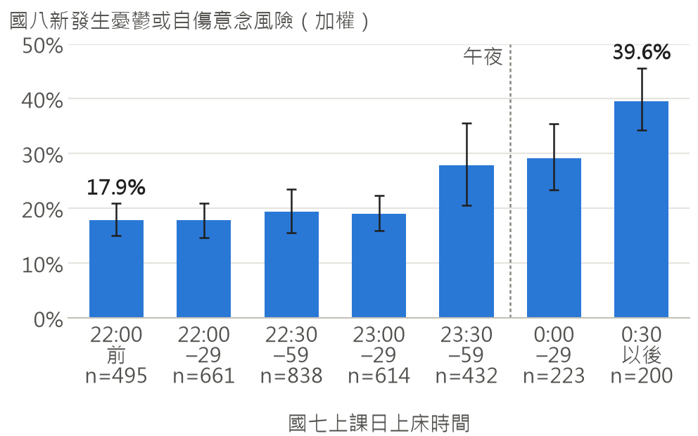
圖1 國七越晚睡，一年後新發生憂鬱或自傷意念風險越高。對象：國七 CESD < 16 且有國七上床時間者（A 卷，含課後自願補填；n = 3,463）；加權、未調整發生率；誤差線為學校叢集 bootstrap 95% CI。資料：TIGPS D00262／D00268，HOUWGT 加權。
這個開場結果只是描述，理由有三。第一，圖中發生率以國七相對式權重 HOUWGT（house weight）加權，但未調整其他因素，晚睡學生的國七情緒、網路使用與家庭背景可能本就不同。第二，結果定義納入寬鬆的自傷／死亡意念指標（國八 2 題，近 1–2 週任一題 ≥ 1 天即計入，國七未測），新發生個案中有 53.2%（加權）國八 CESD 未達 16 分、只因自傷題入列；「新發生」只表示國七時未達憂鬱門檻，不保證自傷／死亡意念是新出現的。第三，晚睡的學生往往也在用螢幕，這張圖無法回答風險跟著哪一個走。第 5 章將改用不含自傷題的連續憂鬱分數、比較兩個方向的先後，並把「晚」與「螢幕」分開檢驗。

1.2 研究動機
面對螢幕與心理健康的疑慮，常見的回應是管「用多久」：家長限制孩子每天上網的時數，學校討論校園手機管理，而這類規範多半著眼於白天的上課時間。然而，如果與一年後憂鬱症狀相關的訊號主要跟著「晚」走，而不是跟著「螢幕」走，只管螢幕時數就可能找錯了開關：寫作業或補習到深夜的學生不在任何螢幕規範之內，白天用得少、睡前卻滑手機到午夜的學生，在總時數上也未必顯眼。反過來說，如果螢幕本身才是關鍵，只談作息又會低估螢幕的角色。兩種可能指向不同的作法，值得用資料檢驗。
TIGPS 國七 A 卷的晚間日誌提供了難得的切入點。日誌請學生逐時填寫上學日 18:00–02:00 每個小時的主要活動（另可複選次要活動），能同時看出學生「幾點還醒著」與「醒著時在做什麼」。在課堂作答 A 卷並串接到國八的學生中（n = 4,009，加權），23 點後仍醒著者占 23.7%：其中以螢幕為主要活動者占全體的 12.7%，只做作業、補習、家事等非螢幕活動者占 11.1%。後一群學生同樣在深夜醒著，卻沒有以螢幕為主要活動，恰好構成內建的對照組：若螢幕本身是關鍵，醒著用螢幕的學生一年後應明顯比醒著但不用螢幕的學生更晚睡、情緒更差；若關鍵主要在「晚」，兩組的差距應該不大。
這個問題的答案關係到三類人的實際選擇：家長該優先管孩子上網的時數、收手機的時間，還是親子之間的相處；學校的手機政策是否只需處理白天，作業、考試與補習的時程又是否屬於作息的一部分；輔導室能否在國七就從既有的問卷資訊中，提早一年找出需要優先關懷的學生。TIGPS 以全國性抽樣追蹤同一批學生，兼具逐時日誌、兩波重複測量、網路使用、數位教養與心理健康量表，資料由中央研究院人文社會科學研究中心調查研究專題中心學術調查研究資料庫（SRDA）釋出，正適合回答這些問題（吳齊殷，2026a、2026b）。

1.3 研究問題
本研究的總問題是：與國中生一年後憂鬱症狀相關的，是螢幕本身，還是常伴隨螢幕的晚睡？以下拆成六個子問題，括號內為對應的分析（方法細節見第 4 章）：
- Q1 國七學生的晚上怎麼過、有哪些可辨識的晚間類型？升上國八後，作息與心理健康如何變化？（兩波加權描述統計；潛在類別分析（latent class analysis，LCA），依 18:00–02:00 八個時段的活動序列歸納出幾種典型的晚上）
- Q2 晚睡與憂鬱症狀，誰走在前面？（跨波延宕迴歸，以國七變項預測國八結果並控制國七時的同一結果；交叉延宕模型（cross-lagged panel model，CLPM），同時估計「國七上床時間 → 國八憂鬱」與「國七憂鬱 → 國八上床時間」並比較兩方向的差異）
- Q3 與一年後憂鬱相關的訊號，跟著「螢幕」走還是跟著「晚」走？（雙向巢套檢定，檢查晚間類型與上床時間在控制對方之後是否仍增加解釋力；上床時間與深夜螢幕（23:00–02:00 主要或次要活動含螢幕）同時放入；日誌三分類對照；平日休閒上網時數（遊戲、影音、聊天、瀏覽四項加總）與上床時間兩係數的差值檢定）
- Q4 網路成癮（失控使用）與錯失恐懼（fear of missing out，FOMO）是否經由晚睡與憂鬱相連？（CLPM 交叉路徑；半縱貫中介設計（half-longitudinal mediation；Cole & Maxwell, 2003），把國七暴露與國八憂鬱的關聯拆成「經由國八上床時間」與「其餘」兩部分）
- Q5 數位教養（規範限制、陪伴引導、鼓勵上網、擔憂叮嚀、監看、衝突責罵）與一般親子關係（溫暖支持、敵意／冷漠、家庭凝聚），和作息、網路成癮、憂鬱有何關聯？（國八同期模型；時序負對照（temporal negative control），即國八教養與「一年前」國七作息的關聯，時間上不可能是教養的效果；國七 → 國八交叉延宕；調節分析）
- Q6 能否只用國七資料，提早一年找出需要關懷的學生？不同群體是否同樣受惠？（L2 正則化邏輯斯迴歸、梯度提升樹（histogram-based gradient boosting，HGB）與隨機森林的預警模型；10 題簡短篩檢；SHAP（SHapley Additive exPlanations）值，屬模型內的條件歸因而非因果；依性別與數位發展分區的公平性分析）
六個問題彼此銜接：Q1 是描述基礎；Q2、Q3 是核心，分別處理「方向」與「螢幕還是晚」；Q4、Q5 檢視常與螢幕一起被討論的失控使用與家長作法；Q6 則把前述發現轉為輔導實務可用的工具，並檢視其限制。

1.4 研究貢獻
本研究並未提出新的統計方法，而是把既有方法組合成一套能回答「螢幕還是晚」的研究設計，主要貢獻有五點：
- 以逐小時晚間日誌補足單一螢幕時數。 既有研究多以每日總時數衡量螢幕使用（見第 2 章），難以分開「幾點」與「做什麼」。國七晚間日誌中「深夜醒著但只做非螢幕活動」的學生成為內建的對照組，上床時間與深夜螢幕因此能分開比較。
- 以證偽式檢驗串成證據鏈。 觀察性資料無法直接回答因果問題，因此每項主要結論都搭配「若結論錯誤就會露出破綻」的檢驗：前測控制（控制國七同一指標，只比較一年間的相對變化）、方向不對稱（比較兩方向交叉係數之差）、雙向巢套比較（把螢幕指標與上床時間互相控制，看何者仍保有額外資訊）、時序負對照、對撞因子（collider，亦稱碰撞點）考量，以及 E 值（E-value；VanderWeele & Ding, 2017）；各項檢驗的原理見第 2.4 節，具體設定見第 4 章。
- 以臺灣全國性加權樣本檢驗國際爭議。 「螢幕還是睡眠」的爭論多以西方樣本為依據；本研究以全國性抽樣、以 HOUWGT 加權並以學校為叢集推論的國中生樣本，在課業與補習占據大量晚間時間的臺灣脈絡下重新檢驗。
- 公平比較機器學習與邏輯斯迴歸，並檢視公平性。 本研究採以學校分組的巢狀交叉驗證（外層 5 折、內層 3 折），同校學生不會同時出現在訓練與測試資料，超參數也只在訓練資料內選定。10 題簡短篩檢從 61 個全體共同題中選出，每一折都在訓練資料內重新選題以免資訊洩漏；另比較性別、數位發展分區之間的表現與門檻政策的取捨。
- 透明且可重現的分析流程。 全部分析以公開的程式碼依序執行，套件版本與隨機種子固定，報告數字皆可回溯至輸出檔；重現步驟記錄於附錄 C，分析過程中發現並修正的問題（如上床時間混用 12／24 小時制、題本實際上以學校為單位分派）逐項記錄於附錄 D。

1.5 報告架構
第 2 章回顧相關文獻並界定本研究的定位；第 3 章介紹 TIGPS 的設計、測量、資料清理與樣本流程；第 4 章說明各研究問題的模型、推論方式與證偽式檢驗；第 5 章依 Q1–Q6 呈現結果並彙整敏感度分析；第 6 章討論證據強度、教育與政策意涵、研究限制與未來研究，第 7 章為結論。附錄 A–E 依序為變項與題目對照、補充圖表、程式碼結構與重現步驟、分析過程中發現並修正的問題，以及縮寫對照。本報告的結果皆為關聯或前瞻預測，不代表因果，因此一律以「預測」「伴隨」「相關」描述；除另有說明外，數字皆為 HOUWGT 加權估計，推論以學校為叢集。

2 文獻回顧
本章回顧五個領域：螢幕使用與青少年心理健康、睡眠與青少年憂鬱、數位教養與父母中介、縱貫資料的分析方法，以及心理健康預警模型（第 2.1–2.5 節），再歸納文獻缺口與本研究的定位（第 2.6 節）；各節結尾以一句話說明本研究的回應。

2.1 螢幕使用與青少年心理健康
智慧型手機普及後，青少年心理健康是否隨之下滑，成為公共討論與研究的焦點。Twenge 等人（2018）指出，美國青少年的憂鬱症狀與自殺相關結果在 2010 年後上升，時間上與新媒體使用時間的增加同步；但這類時間趨勢屬於群體層級的相關，無法排除同一時期的其他社會變化。另一派研究則把焦點放在關聯的幅度。Orben 與 Przybylski（2019a）採用規格曲線分析（specification curve analysis，把所有合理的變項定義與模型設定逐一估計，觀察結論是否取決於特定選擇），發現數位使用與青少年幸福感的平均關聯雖為負向，但非常小；Przybylski 與 Weinstein（2017）以大型資料檢驗「金髮女孩假說」（Goldilocks hypothesis），結果顯示中度使用未必有害，關聯呈非線性且幅度小。Odgers 與 Jensen（2020）的年度綜述總結，數位使用與青少年心理健康的證據多為小而混雜，需要更好的研究設計才能回答方向與機制的問題。
測量方式也是爭議所在：多數調查只問「一天用多久」，無法反映使用發生在一天中的哪個時段。Orben 與 Przybylski（2019b）改用三個國家的時間日誌資料，結果顯示數位使用（包括睡前使用）與幸福感的關聯仍然很小。縱貫研究則進一步檢驗時間先後：Coyne 等人（2020）追蹤青少年八年，發現個人內社群使用時間的增減與憂鬱、焦慮的變化無關；Heffer 等人（2019）以青少年與年輕成人的縱貫資料回應 Twenge 等人（2018）的論點，未發現社群媒體使用預測日後的憂鬱症狀。
若關聯存在，下一個問題是它經由哪些路徑。Kelly 等人（2018）分析英國千禧世代追蹤研究（UK Millennium Cohort Study）資料，指出社群使用與憂鬱症狀相關，而相關的路徑包含睡眠不佳、網路騷擾、自尊與身體意象；Woods 與 Scott（2016）也發現，社群使用——尤其是夜間使用——與睡眠品質差、焦慮、憂鬱及低自尊相關。這些研究提示，「什麼時候用」可能與「用多久」同樣值得注意，而睡眠是值得單獨檢驗的一環。
另一條研究脈絡把焦點從使用量移到使用的性質，也就是失控或成癮性的使用。Ko 等人（2012）回顧文獻後指出，網路成癮與憂鬱等精神症狀相關；Lam 與 Peng（2010）的前瞻研究發現，病態性網路使用預測青少年日後的憂鬱；在臺灣，Ko 等人（2009）追蹤南臺灣 2,293 名國中生兩年，發現憂鬱、注意力不足過動、社交畏懼與敵意症狀可預測日後出現網路成癮；與 Lam 與 Peng（2010）的結果合看，成癮與情緒困擾的方向可能是雙向的；Elhai 等人（2017）的概念整理與系統性回顧則顯示，問題性智慧型手機使用與憂鬱、焦慮的嚴重度相關。在中文情境中，陳淑惠等人（2003）編製中文網路成癮量表並檢驗其心理計量特性，TIGPS 的網路成癮題目即出自此量表（見第 3.6 節）。此外，Przybylski 等人（2013）提出錯失恐懼（FOMO）的概念與量表，用以描述擔心錯過他人有趣經驗、因而想持續保持連線的心理，TIGPS 的 FOMO 題目亦取自該研究。
本研究的回應：本研究在同一批學生身上同時測量平日休閒上網時數、國七上學日 18:00–02:00 的逐時晚間日誌，以及網路成癮與 FOMO，藉此把「用多久」「幾點用」與「能否控制地用」分開檢驗（見第 4.7 節與第 5.3、5.4 節）。

2.2 睡眠與青少年憂鬱
青春期的睡眠時間後移有其生理基礎。Crowley 等人（2007）指出，青春期的晝夜節律相位後移，青少年較晚才有睡意，學校與社會時程卻要求早起，睡眠因此受到兩頭擠壓。Gradisar 等人（2011）綜合世界各地資料的回顧與統合分析顯示，年齡越大越晚睡、上學日睡眠時間越短，且有地區差異，亞洲青少年的就寢時間較晚。以臺灣 12–13 歲學生為對象的研究也發現，夜晚型（偏好晚睡晚起）的青少年有較多行為與情緒問題及自殺傾向（suicidality；Gau et al., 2007）。美國睡眠醫學會的共識聲明建議 13–18 歲青少年每晚睡 8–10 小時（Paruthi et al., 2016）。Owens 等人（2014）整理青少年睡眠不足的成因，包括生理變化、學校到校時間與電子產品使用等，並指出睡眠不足與情緒、學業及安全問題相關。由此可見，青少年晚睡有多重來源，螢幕只是其中之一。
螢幕與睡眠之間的關聯，文獻相當一致。Hale 與 Guan（2015）的系統性文獻回顧發現，多數研究顯示螢幕使用與較晚就寢、較短睡眠相關；Carter 等人（2016）的系統性回顧與統合分析指出，睡前可取得或使用可攜式螢幕裝置，與睡眠不足、睡眠品質差及白天嗜睡相關；Hysing 等人（2015）的大型族群研究也發現，日間與睡前的電子裝置使用都與入睡延遲、睡眠時間較短相關。然而，「螢幕與晚睡常一起出現」並不能說明熬夜的學生中有多少是因螢幕而晚睡；若另有一部分學生是為了作業或補習而熬夜，只看螢幕就可能忽略「晚」本身的角色。
睡眠與憂鬱誰先誰後，是另一個核心問題。Lovato 與 Gradisar（2014）的統合分析與模型整理指出，睡眠問題前瞻地伴隨日後的憂鬱；Short 等人（2020）的系統性回顧與統合分析發現，睡眠時數較短與情緒較差、憂鬱相關；Roberts 與 Duong（2014）的前瞻研究則顯示，睡眠剝奪預測青少年日後的憂鬱。不過，Alvaro 等人（2013）的系統性回顧提醒，睡眠困擾與焦慮、憂鬱的關係可能是雙向的，情緒困擾也可能走在睡眠問題之前。因此，要判斷「晚睡走在憂鬱之前」，必須在同一模型中同時估計並比較反方向的路徑，不能只看單一方向的迴歸。
家庭也是睡眠研究的重要脈絡。Gangwisch 等人（2010）的觀察性研究發現，家長設定較晚就寢時間的青少年，較常出現憂鬱與自殺意念；Short 等人（2011）則指出，家長設定就寢時間與青少年較早就寢、睡得較多以及較佳的日間功能相關。這些發現提示家長規則與青少年的睡眠及情緒有關，但兩者皆為觀察性關聯：會設定就寢時間的家庭，可能在親子關係、生活規律等其他方面也與未設定的家庭不同。
本研究的回應：本研究以兩波交叉延宕模型同時估計「上床時間 → 憂鬱」與「憂鬱 → 上床時間」兩個方向並檢定兩者差異，再以晚間日誌把 23 點後仍醒著的學生分為「以螢幕為主」與「只做非螢幕活動」兩類，檢驗熬夜的訊號是否只跟著螢幕走（見第 4.5、4.7 節）。

2.3 數位教養與父母中介
父母如何管理孩子的媒體使用，在傳播研究中稱為父母中介（parental mediation）。Valkenburg 等人（1999）在電視時代區分三種中介方式：指導型（與孩子討論、解釋節目內容）、限制型（訂定看什麼、看多久的規則）與共同觀看。網路普及後，Livingstone 與 Helsper（2008）把這個架構延伸到網路情境，區分主動共用、互動限制、技術限制與監看等類型；TIGPS 的數位教養題目部分改編自此研究（另參考 Dhir & Khalil, 2018；見第 3.6 節）。Livingstone 等人（2017）進一步比較促能型與限制型中介，指出限制型中介伴隨較少的線上風險，但也伴隨較少的線上機會，提醒「管得越多越好」並非理所當然。
教養研究的另一個難題是方向。Kerr 與 Stattin（2000）指出，家長對孩子行蹤的「知道」主要來自孩子的自我揭露，而非家長主動追蹤；因此常用的監看測量，可能反映的是孩子的行為與親子之間的信任，而不只是家長的作為。套用到數位教養，家長的責罵、擔憂叮嚀或密集監看，既可能走在孩子問題性上網之前，也可能是孩子已出現問題後家長的反應（子→親）。若把這類可能屬於「反應」的構面與其他構面放進同一個模型互相控制，還可能落入第 2.4 節所述的對撞因子偏誤。
此外，數位教養並非孤立存在，而是嵌在更廣泛的親子關係之中：同樣是限制上網，在溫暖支持的家庭與充滿敵意的家庭裡，對孩子的意義可能截然不同。第 2.2 節提到的家長設定就寢時間研究（Gangwisch et al., 2010；Short et al., 2011），同樣難以排除一般家庭氛圍這個共同因素。因此，評估任何一種數位教養與孩子作息、上網及情緒的關聯時，都需要把一般親子關係納入考量，並檢查關聯是否在教養「發生之前」就已存在。
本研究的回應：本研究以數位教養六構面（規範限制、陪伴引導、鼓勵上網、擔憂叮嚀、監看、衝突責罵）分別建模，每個模型只放一種構面並控制一般親子關係三構面（溫暖支持、敵意／冷漠、家庭凝聚），再以時序負對照與國七 → 國八交叉延宕檢驗關聯是否只反映家庭間的穩定差異或子→親的方向（見第 4.8 節）。

2.4 縱貫方法：交叉延宕、中介與偏誤檢查
觀察性資料無法像實驗一樣排除混淆，縱貫設計的價值在於能檢查時間先後。最基本的作法是跨波延宕迴歸：以後一波的結果為依變項，控制前一波的同一結果，檢驗前一波的暴露能否預測這段期間的相對變化。交叉延宕模型（CLPM）把這個想法對稱地套用在兩個以上的變項：同時估計各變項對自己前一波的「自我迴歸路徑」與變項之間的「交叉延宕路徑」，再比較兩個方向的強弱。
然而，CLPM 的解讀有重要限制。Hamaker 等人（2015）指出，CLPM 的交叉係數混合了個人間的穩定差異（例如有些人一向晚睡、也一向較憂鬱）與個人內的歷程（某人比自己平常晚睡之後，情緒是否跟著變差）；他們提出的隨機截距交叉延宕模型（random-intercept CLPM，RI-CLPM）以隨機截距吸收穩定的個人差異，但至少需要三波資料才能識別。Lucas（2023）更指出，當變項帶有穩定的特質成分時，CLPM 容易出現虛假的交叉路徑。
中介分析面臨類似的問題。中介分析檢驗的是「X 與 Y 的關聯有多少經由中介變項 M」，而中介本質上是隨時間展開的歷程；Maxwell 與 Cole（2007）指出，以橫斷資料估計中介會產生偏誤。Cole 與 Maxwell（2003）提出以縱貫資料檢驗中介的原則，並說明只有兩波時可採用半縱貫中介設計（half-longitudinal mediation）：以前一波暴露預測後一波中介變項（a 路徑，控制前一波中介變項），以前一波中介變項預測後一波結果（b 路徑，控制前一波結果），在關係跨時穩定的假設下組合兩者。間接效果（統計上的路徑分解，不代表因果；以下稱間接關聯）是 a 與 b 的乘積，其抽樣分布通常不對稱，因此宜以 bootstrap 推論（Preacher & Hayes, 2008）；bootstrap 是從原始資料重複抽樣、每次重新估計，再以估計值的分布建立信賴區間的方法。
最後，觀察性研究還需要檢查結論可能錯在哪裡，常用的工具有三：
- 負對照（negative control）：選一個理論上不可能由暴露產生的結果（或不可能產生結果的暴露），若它仍與暴露相關，便提示存在混淆或其他偏誤（Lipsitch et al., 2010）。本研究的時序負對照（temporal negative control）即依此設計：國八教養與「一年前」國七作息的關聯，時間上不可能是教養的效果。
- 對撞因子（collider，亦稱碰撞點）：若某變項同時受到暴露與結果（或兩者的原因）的作用，在模型中控制它，反而會在原本無關的變項之間製造虛假的關聯（Elwert & Winship, 2014）。
- E 值（E-value；VanderWeele & Ding, 2017）：一個未測混淆因子需要與暴露和結果各有多強的關聯（以風險比表示），才足以把觀察到的關聯完全解釋掉；E 值越大，結論對未測混淆越穩健。
本研究的回應：由於 TIGPS 目前只釋出兩波，本研究不估計 RI-CLPM，而以兩方向交叉係數差的學校叢集 bootstrap 檢定、並列時序版（下界）與同期版（上界）的半縱貫中介、時序負對照與 E 值補強推論，並明確把交叉係數解讀為混合個人間與個人內差異的前瞻預測（見第 4.5、4.6、4.8 節與第 6.5 節）。

2.5 預測模型於心理健康篩檢
縱貫資料也可以用來「提早找人」：以國七資料預測一年後的憂鬱風險，供輔導人員排定關懷的優先順序。這類預警模型近年常使用梯度提升樹、隨機森林等機器學習方法，但 Christodoulou 等人（2019）的系統性回顧發現，在臨床預測模型中，機器學習並未顯示優於邏輯斯迴歸；因此新模型應與邏輯斯迴歸在相同條件下比較。預測模型的報告也有國際規範：TRIPOD 聲明（Collins et al., 2015）列出多變項預測模型研究應透明報告的項目。
驗證方式決定了表現估計是否可信。Varma 與 Simon（2006）指出，若用同一組交叉驗證既挑選模型設定、又估計模型表現，所得的誤差估計會過度樂觀；解法是巢狀交叉驗證：內層交叉驗證只負責挑選超參數，外層交叉驗證只負責評估，外層的測試資料從未參與任何選擇。學校資料還有一層考量：同校學生共享環境，若同校學生同時出現在訓練與測試資料中，表現估計可能高於面對新學校時的實際表現。指標方面，ROC 曲線以各種門檻下的敏感度對偽陽性率作圖，ROC 曲線下面積（AUC）可解讀為「隨機抽一位發生結果與一位未發生者，模型給前者較高風險的機率」；但當結果相對少見時，Saito 與 Rehmsmeier（2015）指出精確率–召回率曲線比 ROC 曲線更具資訊，因此宜同時報告精確率–召回率曲線下面積（PR-AUC），其隨機基準等於結果的盛行率。Van Calster 等人（2019）則強調，校準——預測機率是否與實際發生比例相符——是預測分析中常被忽略的弱點：鑑別力良好的模型，其機率仍可能系統性偏高或偏低。
把模型用在學生身上之前，還必須面對可解釋性與公平性。SHAP（SHapley Additive exPlanations）值（Lundberg & Lee, 2017）借用合作賽局的 Shapley 值，把每一筆預測拆解為各特徵的貢獻；Lundberg 等人（2020）的 TreeExplainer 可對樹模型精確計算 SHAP。但 SHAP 是模型內的條件歸因，描述的是「模型如何使用這個特徵」，不是因果，也不代表該特徵與結果的實質關聯方向。公平性方面，Chouldechova（2017）以再犯預測工具為例指出，當各群體的結果基礎率不同時，即使預測校準良好，各群的錯誤率也無法同時相等；換言之，篩檢門檻如何設定本身就是一種價值取捨。
本研究的回應：本研究以學校分組的巢狀交叉驗證（外層 5 折、內層 3 折）比較 L2 正則化邏輯斯迴歸與兩種機器學習模型，同時報告 ROC-AUC、PR-AUC 與校準，在每個外折內重新選出 10 題簡短篩檢以避免選題洩漏，並比較不同門檻政策下依性別與數位發展分區的公平性，報告方式參照 TRIPOD（見第 4.9 節）。

2.6 文獻缺口與本研究定位
綜合上述文獻，可歸納出三個缺口：
- 時數測量無法分開「幾點」與「做什麼」。 多數研究以每日使用總時數衡量螢幕；即使是時間日誌研究（Orben & Przybylski, 2019b），焦點仍是數位使用本身與幸福感的關聯。螢幕與晚睡彼此交纏（Hale & Guan, 2015），睡眠問題又前瞻地伴隨憂鬱（Lovato & Gradisar, 2014），若缺少「深夜醒著但不用螢幕」的對照組，就難以判斷心理健康的訊號跟著螢幕還是跟著「晚」走。
- 方向證據多來自西方樣本，少見臺灣國中生的脈絡。 本章回顧的時間趨勢與世代研究多以美國、英國等西方青少年為對象（如 Kelly et al., 2018；Twenge et al., 2018），而亞洲青少年就寢較晚（Gradisar et al., 2011）；臺灣的既有研究多聚焦於時型或網路成癮本身（Gau et al., 2007；Ko et al., 2009），較少在同一批學生身上比較晚睡與螢幕使用和日後憂鬱的先後。臺灣國中生的晚間除了手機，還常排入作業、考試準備與補習；本研究的國七日誌中，23 點後仍醒著的學生約有一半只做非螢幕活動（見第 1.2 節），此一脈絡下晚睡與憂鬱的先後關係仍有待檢驗。
- 預警模型少經學校分組驗證並檢視公平性。 若只以隨機切分的資料驗證，可能高估模型在新學校的表現（見第 2.5 節）；而結果基礎率不同的群體（如男女）在統一門檻下的受惠程度也可能不同（Chouldechova, 2017），同時報告這兩方面的青少年預警研究仍不多見。
本研究的回應：本研究以 TIGPS 全國性兩波樣本，結合逐時晚間日誌、證偽式檢驗與學校分組驗證，把「螢幕有沒有害」改寫為「訊號跟著螢幕還是跟著晚」的可檢驗問題，並把結果定位為前瞻性關聯與排定關懷優先順序的參考，而非因果結論或診斷工具。

3 資料集介紹
本章介紹本研究使用的資料：臺灣數位世代青少年的成長歷程追蹤研究（Taiwan i-Generation Panel Study，TIGPS）第一波（國七，2023；D00262）與第二波（國八，2024；D00268）學生問卷（吳齊殷，2026a、2026b），依序說明計畫背景、抽樣與權重、施測與題本、倫理、變項、資料清理與樣本流程。以下「國七」「國八」分別指第一波與第二波。

3.1 TIGPS 計畫與理論架構
TIGPS 是國家科學及技術委員會的推動規劃補助計畫，計畫主持人為吳齊殷，由中央研究院社會學研究所執行，資料經中央研究院人文社會科學研究中心調查研究專題中心學術調查研究資料庫（SRDA）釋出（吳齊殷，2026a、2026b）。依國七、國八學生問卷資料使用手冊（以下合稱手冊），臺灣既有的青少年追蹤調查（如臺灣青少年成長歷程研究 TYP、臺灣教育長期追蹤資料庫 TEPS）多始於 2000 年前後，未涵蓋其後二十年的數位化，因此需要針對「生為數位」的世代重新追蹤。TIGPS 有不少題目沿用 TYP（伊慶春，2024），可與前一世代比較。
計畫的理論架構稱為「數位生態系統理論」：結合數位原住民／數位移民的概念與生態系統理論，以青少年這個微系統為核心，探討它與周遭微系統及中介系統之間的關聯。架構提出五項數位生態環境的特性——客製化的數位生活體驗、穿透性與系統間界線的模糊、個人及系統間數位落差、可被起底的個人隱私、即興思維與期望最大化——並據以規劃八個子計畫：自我概念、日常生活的時間運用、家庭與親子互動、家長與親師聯盟、同儕與社會網絡、學校脈絡與心理健康、校園數位經驗與學習成就，以及線上閱讀與學校閱讀策略教學。
TIGPS 規劃以十年兩階段追蹤同一世代：第一階段（2023–2027）涵蓋國七至高二；第二階段（2028–2032）涵蓋高三至大四，另增教育轉銜、親密關係與生涯規劃等主題。資料層次包含學生、主要照顧者與手足、導師與科任教師、學校；其中學生、教師與學校樣本與國家教育研究院「臺灣學生成就長期追蹤評量計畫」（TASAL）完全一致，由雙方合作蒐集。本研究只使用第一、二波的學生問卷，未使用家長、手足、教師、學校問卷或 TASAL 學科評量；第二波的 SRDA 釋出檔目前也只含學生問卷。各資料檔的規模與使用情形見表1。
表1 SRDA 釋出的 TIGPS 第一、二波資料檔（標準版）與本研究的使用情形
資料編號 | 資料檔 | 填答者 | 筆數 | 變項數 | 本研究使用
D00262 | TIGPSw1_s | 國七學生 | 8,958 | 670 | 是
D00262 | TIGPSw1_p | 主要照顧者 | 4,495 | 563 | 否
D00262 | TIGPSw1_f | 手足 | 786 | 477 | 否
D00262 | TIGPSw1_t | 導師 | 242 | 259 | 否
D00262 | TIGPSw1_st | 科任教師 | 1,094 | 156 | 否
D00262 | TIGPSW1_sc | 學校 | 175 | 138 | 否
D00268 | TIGPSw2_s | 國八學生 | 8,905 | 346 | 是
註：筆數與變項數取自 SPSS 檔的中繼資料（pyreadstat 讀取）。第一波主要照顧者問卷可提供家長自陳的教養資訊，本研究未使用（見第 6.6 節）。資料：TIGPS D00262、D00268（SRDA 標準版）。

3.2 抽樣設計與權重
母群界定為 111 學年度（2022–2023 年）入學的臺灣七年級學生。學校名冊取自教育部統計處，排除特殊教育、矯正與軍警、海外臺灣學校等不符條件的學校及七年級不足 5 人的學校，並排除資優、體育等特殊班與無法施測的特殊生，最後母群學校共 947 所。
抽樣採兩階段分層叢集抽樣（stratified two-stage cluster sampling）：先在各分層內抽學校，再在抽中的學校內抽班級，班上全體學生施測。顯性分層由三個學校層級變項構成：數位發展分區（依國家發展委員會的鄉鎮市區數位發展分類，分為成熟區、潛力區、起步區、萌動區）、公私立，以及是否位於原住民族地區，組合起來有 4 × 2 × 2 = 16 層；其中 3 種組合在母群中沒有學校，實際存在 13 層，合併校數過少（僅 1 或 4 所）的層後以 10 層抽樣。各層應抽校數依該層學生數比例配置（理論上 175 所），三個原住民族地區分層另加抽至 5、5、10 所，預定抽樣 189 校。層內以學校規模成比例的系統抽樣（systematic PPS）抽出學校，每校隨機抽兩個班級（僅一班的小校抽一班）；學校不願參與時，以排序相鄰、規模相近且有意願的替代學校遞補。第一波最後有 179 校、345 班參與，手冊所載有效參與學生 9,009 人。手冊也說明樣本數規劃已預留每年約 15% 的追蹤流失。
權重由學校、班級、學生三層的基礎權重及缺席校正相乘，得到學生總權重（TOTWGT，擴張式權重），用來推估母群：以 9,009 名有效參與者加權推估的母群為 176,026 人，接近教育部名冊的七年級學生 174,007 人。做顯著性檢定時，擴張式權重會把樣本數膨脹成母群人數而低估標準誤，因此資料另提供相對式權重 HOUWGT（house weight），計算方式為「學生總權重 ÷ 母群總人數 × 有效樣本數」，加總後等於樣本數。本研究所有描述統計與迴歸皆以國七 HOUWGT 加權，並以學校為叢集的穩健標準誤推論（見第 4.2 節）；釋出檔另含 jackknife 分區變項（JKZONE、JKREP），本研究未使用。國八資料檔雖附有權重，串接樣本仍沿用國七 HOUWGT；此權重未針對國八流失再校正，流失可能帶來的偏誤見第 3.8 節。

3.3 兩波施測與樣本
第一波在 2023 年施測，SRDA 登載的調查執行期間為 5 月 15 日至 9 月 15 日。學生於 5 月 15 日至 6 月 14 日在各校電腦教室以班級為單位線上填答，先完成 TASAL 學科素養評量再填問卷。為控制施測時間，國七問卷拆成共同題與 A、B 兩卷（見第 3.4 節）；課堂作答後，有意願者可另填另一卷作為附加問卷，截止日為 9 月 15 日。第二波於 2024 年追蹤同一批學生升上國八，調查執行期間為 5 月 20 日至 6 月 30 日，學生課堂施測為 5 月 20 日至 6 月 14 日，程序與第一波相同；179 校中有 1 校不再參與，實際為 178 校、343 班，手冊所載有效參與 8,968 人，兩波皆參與者 8,419 人；國八問卷不分卷。
SRDA 釋出的學生問卷資料檔為國七 8,958 人、國八 8,905 人，與手冊的有效參與人數不同；手冊人數係以參與學科評量或問卷任一項者計算，本研究一律以釋出之問卷資料檔為準，不另推測差異原因。以學生編號串接兩波，得到串接樣本 8,319 人，占國七釋出檔的 92.9%；其中有國七權重者 8,309 人，分屬 178 校、343 班，是各項分析的共同起點。兩波施測概要整理於表2。
表2 兩波學生問卷施測概要與題本設計
項目 | 第一波（國七，2023） | 第二波（國八，2024）
資料編號 | D00262 | D00268
調查執行期間（SRDA） | 2023.05.15–09.15 | 2024.05.20–06.30
學生課堂施測（手冊） | 2023.05.15–06.14；附加問卷截止 09.15 | 2024.05.20–06.14
施測方式 | 各校電腦教室班級線上施測，先 TASAL 學科素養評量、後填問卷；附加問卷連結以電子郵件或簡訊寄送 | 同左（無附加問卷）
參與學校／班級 | 179 校、345 班（預定 189 校，經意願調查與替代學校遞補） | 178 校、343 班（1 校不再參與）
手冊有效參與人數 | 9,009 人 | 8,968 人（兩波皆參與 8,419 人）
釋出學生問卷檔 n | 8,958 | 8,905
題本設計 | 共同題＋A 卷（CA）或共同題＋B 卷（CB），以學校為單位分派（89 校 A 卷、90 校 B 卷）；CA 4,131、CB 4,221、CA 後加填附加 B 卷 313、CB 後加填附加 A 卷 292、僅填附加 A 卷 1 | 單一問卷，無分卷；憂鬱題組另含 2 題自傷／死亡意念
本研究串接樣本 | 以學生編號串接 8,319 人（國七保留率 92.9%） | 其中有國七 HOUWGT 者 8,309 人（178 校、343 班）
資料來源：SRDA 資料使用說明（D00262、D00268）、國七與國八學生問卷資料使用手冊，以及本研究串接結果。手冊有效參與人數以參與學科評量或問卷任一項者計；本研究一律以釋出之問卷資料檔筆數為準。國七題本五類合計 8,958 人，與釋出檔一致。

3.4 A／B 題本與學校分派
手冊說明國七問卷拆分為共同題目與 A、B 兩卷，「半數學生填答共同題與 A 卷（CA），另半數學生則填答共同題與 B 卷（CB）」。手冊統計：填 CA 卷 4,131 人、CB 卷 4,221 人，CA 後加填附加 B 卷 313 人、CB 後加填附加 A 卷 292 人，僅填附加 A 卷 1 人，合計恰為國七釋出檔的 8,958 人；有 A 卷資料者 4,737 人、有 B 卷資料者 4,826 人。兩卷分工決定了各分析能用的樣本：A 卷有晚間日誌、上床與起床時間、睡眠品質、平日上網時數、FOMO 與網路向上比較；B 卷有國七數位教養（父、母各 18 題）與家長溫暖、敵意等題；憂鬱、網路成癮、幸福感、家庭凝聚與背景為共同題。
「半數學生」容易被理解為學生層級的分配，但實際並非如此：串接樣本的 343 班、178 校中，沒有任何一班或一校同時出現課堂作答 CA 與 CB 的學生；原始國七資料中，各班課堂 CA 比例也都在 5% 以下或 95% 以上。換言之，國七 A、B 卷以學校為單位分派（89 校 A 卷、90 校 B 卷），分派方式未載明，A 卷學生不能視為隨機子樣本：A 卷分析的推論對象是這 89 所學校的學生，有效叢集數也只有 89 個。
課後自願補填者另需區分。依問卷末頁說明，附加問卷連結約於 6 月中旬寄出（完成者另有抽獎機會），截止日為 9 月 15 日，作答可能落在暑假，「過去一個月」的作息未必是上課期間的作息。補填者的組成也不同：以 CA 後加填 B 卷者為例，女生占 64%，只填主卷者為 47%。因此交叉延宕模型（CLPM）、半縱貫中介與類型迴歸只用課堂 A 卷，補填者列為敏感度分析；潛在類別分析（LCA）的分群、圖1 的描述、預警模型，以及休閒上網時數與上床時間的比較則納入補填者。主要結論在納入或排除補填者時大致一致，惟兩項與螢幕有關的估計（螢幕與非螢幕熬夜之差、全模型中休閒上網時數的係數）對樣本定義較敏感（第 5.3、5.7 節）。
表3 比較課堂 A 卷與 B 卷學校的加權平均。背景變項（性別、家庭經濟、數位發展分區）相近；國八不分卷，兩組在國八各變項的差距都很小（|d| ≤ 0.070，p ≥ .067），上床時間幾乎相同（約 23:11 與 23:12，d = −0.009，p = .817）。差距較大的是國七：A 卷學校國七憂鬱（不含睡眠題）5.936 分、B 卷學校 4.898 分（d = 0.124，p < .001），國七網路成癮 d = 0.113（p = .008）。
表3 課堂 A 卷與 B 卷學校的題本平衡（加權）
變項 | A 卷學校 | B 卷學校 | d | p | n A／B
女性（比例） | 0.499 | 0.493 | 0.012 | .704 | 4,108／4,193
家庭經濟（1–4） | 2.751 | 2.768 | −0.029 | .437 | 4,099／4,188
數位發展潛力區（比例） | 0.226 | 0.226 | 0.001 | .995 | 4,110／4,199
數位發展起步區（比例） | 0.076 | 0.093 | −0.062 | .684 | 4,110／4,199
數位發展萌動區（比例） | 0.031 | 0.029 | 0.008 | .953 | 4,110／4,199
國七憂鬱（不含睡眠題，0–44） | 5.936 | 4.898 | 0.124 | < .001 | 3,936／4,132
國七網路成癮（1–4） | 1.999 | 1.923 | 0.113 | .008 | 4,089／4,177
國七 WHO-5（0–20） | 13.335 | 13.639 | −0.047 | .177 | 3,941／4,141
國七成績排名（級距，大＝差） | 2.598 | 2.588 | 0.009 | .847 | 3,726／3,798
國七生活滿意（1–4） | 3.233 | 3.274 | −0.056 | .050 | 4,065／4,149
國七家庭凝聚（1–4） | 3.146 | 3.178 | −0.042 | .134 | 4,099／4,186
國八憂鬱（不含睡眠題，0–44） | 6.402 | 6.045 | 0.041 | .216 | 4,064／4,164
國八網路成癮（1–4） | 2.042 | 1.995 | 0.070 | .067 | 4,078／4,182
國八上床時間（時，24＝午夜） | 23.189 | 23.199 | −0.009 | .817 | 3,969／4,094
國八睡眠時數（時） | 7.308 | 7.282 | 0.024 | .523 | 3,747／3,854
國八 FOMO（1–4） | 2.012 | 1.982 | 0.042 | .201 | 4,082／4,183
國八 WHO-5（0–20） | 12.555 | 12.634 | −0.013 | .699 | 4,058／4,163
註：串接且有權重的課堂 A 卷學生 4,110 人（89 校）與課堂 B 卷學生 4,199 人（89 校），不含課後自願補填者；數值為 HOUWGT 加權平均（比例變項以 0–1 表示）。d＝（A 卷學校 − B 卷學校）÷ 全體加權標準差；p 以學校為叢集的穩健標準誤計算，屬描述性比較、未校正多重比較。數位發展分區的參照為成熟區。國八不分卷，國八差異反映兩組學校本身的組成。資料：TIGPS D00262／D00268。
國八兩組學校相近，國七差距較大，一個可能是題序效果：CA 卷的憂鬱題位於睡眠、晚間日誌等 A 卷題組之後，CB 卷沒有這些題組；另一個可能是兩組學校在國七時確有差異。無論何者，A 卷分析代表的是 89 所國七基線憂鬱與成癮略高的學校，惟各項 d 皆小於 0.13。全樣本的中介與 E 值分析則另控制課堂題本。

3.5 資料取得與研究倫理
本研究以一般會員身分向 SRDA（中央研究院人文社會科學研究中心調查研究專題中心，無日期）申請並下載兩波資料。SRDA 資料使用說明載明「本資料僅供資料申請者使用，勿擅自拷貝或轉贈他人使用」，因此原始資料不隨程式碼散布；欲重現分析者須自行向 SRDA 申請，再將資料置於 data/​raw/​D00262/、data/​raw/​D00268/（附錄 C）。含個人層級資訊的中間輸出（例如每位學生的類型歸屬與後驗機率）也不納入公開程式庫。SRDA 並說明資料係依計畫原提供之檔案釋出，未檢查個案編號是否重複、變項與選項數值說明是否與問卷一致，因此本研究在清理時另行核對編碼（第 3.7 節）。
釋出資料為去識別化的學生問卷；手冊的檢核紀錄顯示，開放題中提及他人個資或可辨識資訊者已由資料提供單位修改。本研究不使用開放題文字，報告只呈現加權後的彙總統計（比例、平均、係數），不呈現學生、班級或學校編號與任何個人層級資料列，細格樣本少於 100 人時於表註標示估計不穩。自傷／死亡意念兩題只以彙總比例或模型結果呈現。分析程式碼公開於 GitHub 儲存庫（PromenadeOfDataScience-2026, 2026），網址見參考文獻，重現步驟見附錄 C。

3.6 本研究使用的變項與量表
各構念的計分、信度與出處整理於表4。信度以 Cronbach's α 衡量（Cronbach, 1951），即同一量表各題是否一致地測量同一件事；主要量表兩波皆在 .80 以上。
憂鬱症狀使用 CESD-R 兩波共同的 12 題（0–48 分，即第 1.1 節所稱的 CESD）。題目取自臺灣青少年成長歷程研究（伊慶春，2024；依 TIGPS 資料使用手冊標示的出處）所用的 CESD-R（效度檢驗見 Van Dam & Earleywine, 2011），原始 CES-D 由 Radloff（1977）編製。由於「我的睡眠情況不好」一題與睡眠變項重疊，凡涉及睡眠的分析改用排除此題的 11 題版（0–44 分）。「高憂鬱症狀」定義為 12 題總分 ≥ 16：16 分是 20 題 CES-D 的慣用切點，套在 12 題、0–48 分的版本只是約定門檻，並非經驗證的臨床切點；Radloff（1991）也指出 CES-D 用於青少年時分數偏高，切點的解讀須謹慎。國八的憂鬱題組另有「我想傷害自己」「我寧願自己已經死亡」兩題，本研究以近 1–2 週任一題至少一到兩天定義自傷／死亡意念；此指標寬鬆，且國七未測量。
網路成癮使用取自中文網路成癮量表（陳淑惠等，2003）的 10 題，正文稱「網路成癮（失控使用）」；其中「熬夜上網而白天精神或體力很差」一題與作息題意重疊，解讀晚睡與成癮的關聯時須留意。世界衛生組織五題幸福感指標（WHO-5）是文獻支持其效度的幸福感量尺（Topp et al., 2015）；錯失恐懼（FOMO）與網路向上比較的題目分別出自 Przybylski 等人（2013）及 Gibbons 與 Buunk（1999）。上課日上床與起床時間為學生自填過去一個月的通常時刻，題目參考匹茲堡睡眠品質指標（Buysse et al., 1989）。晚間日誌請學生就一般上學日 18:00–02:00 的八個時段，各填一項主要活動（21 類）並可複選次要活動，手冊註明改編自主計處的時間運用調查。平日上網時數分六種用途，各以 12 個級距作答。
數位教養題目改編自 Livingstone 與 Helsper（2008）及 Dhir 與 Khalil（2018）：國八請學生分別就父親、母親回答 12 題，歸為規範限制、陪伴引導、鼓勵上網、擔憂叮嚀、監看、衝突責罵六構面；國七只有 B 卷有父、母各 18 題，本研究取與國八同義的 12 題。監看與衝突責罵各只有 2 題、α 低於 .70，構面效度檢驗也顯示配適不佳（第 4.8 節、附錄 B），解讀宜保守。一般親子關係包含溫暖支持、敵意／冷漠（國七僅 B 卷）與家庭凝聚（伊慶春，2024）。共變項為性別、家庭經濟（國七）或主觀社會階層（國八）、父母婚姻同住與數位發展分區。預警模型另使用 83 個國七特徵（第 4.9 節、附錄 A）。
表4 本研究使用的構念、計分、信度與出處
構念 | 題目與計分 | 題數 | α 國七／國八 | 題本 | 出處
憂鬱症狀（CESD） | 過去 1–2 週頻率，0（完全沒有或少於一天）–4（最近兩週幾乎天天）；題均 × 12 → 0–48 | 12 | .938／.939 | 共同 | 伊慶春（2024）；Radloff（1977）；Van Dam 與 Earleywine（2011）
憂鬱（不含睡眠題） | 排除「我的睡眠情況不好」；題均 × 11 → 0–44；涉及睡眠的分析使用 | 11 | — | 共同 | 同上
高憂鬱症狀 | 12 題總分 ≥ 16（慣用門檻，非經驗證的臨床切點）；加權盛行率國七 12.0%、國八 14.8% | — | — | 共同 | Radloff（1977, 1991）
自傷／死亡意念 | 「我想傷害自己」「我寧願自己已經死亡」，近 1–2 週任一題 ≥ 1（一到兩天以上）＝有；國八 23.4%（加權） | 2 | — | 僅國八 | 國八憂鬱題組
網路成癮（失控使用） | 1（很不符合）–4（很符合），題均；含「熬夜上網」題 | 10 | .916／.929 | 共同 | 陳淑惠等人（2003）
WHO-5 幸福感 | 0（從來沒有）–4（大部分的時間）；題均 × 5 → 0–20 | 5 | .968／.967 | 共同 | Topp 等人（2015）
錯失恐懼（FOMO） | 1（很不同意）–4（很同意），題均 | 4 | .805／.840 | 國七 A 卷；國八全體 | Przybylski 等人（2013）
網路向上比較 | 社會比較題組前 3 題（比較成就、表現、受歡迎程度），1–4，題均 | 3 | .872／.885 | 國七 A 卷；國八全體 | Gibbons 與 Buunk（1999）
上課日上床時間 | 過去一個月上課日通常幾點上床（時：分）→ 連續小時（24＝午夜） | 1 | — | 國七 A 卷；國八全體 | Buysse 等人（1989）
上課日起床時間、睡眠時數 | 起床時：分（4–10 點）；睡眠＝起床 + 24 − 上床（3–13 小時） | 1 | — | 國七 A 卷；國八全體 | Buysse 等人（1989）
晚間日誌 | 一般上學日 18:00–02:00 每小時一格：主要活動 1 項（21 類）＋次要活動複選 | 8 時段 | — | 僅國七 A 卷 | 手冊：改編自主計處時間運用調查
平日休閒上網時數 | 遊戲、影音、聊天、瀏覽各 12 級距 → 組中點小時後加總（指數）；另有作業、課外學習兩項 | 4（共 6） | — | 國七 A 卷；國八全體 | 手冊
數位教養六構面 | 父、母各 12 題，1（從未）–4（經常），「不適用」設為遺漏；規範限制 2、陪伴引導 3、鼓勵上網 1、擔憂叮嚀 2、監看 2、衝突責罵 2 題 | 12 × 2 | 見表註 | 國七 B 卷（取同義 12 題）；國八全體 | Livingstone 與 Helsper（2008）；Dhir 與 Khalil（2018）
一般親子關係 | 溫暖支持 3 題、敵意／冷漠 3 題（1 從未–4 經常）；家庭凝聚 6 題（1 很不符合–4 很符合）；題均 | 3／3／6 | — | 溫暖、敵意：國七 B 卷；凝聚：共同 | 凝聚：伊慶春（2024）；溫暖、敵意：Iowa Youth and Families Project、伊慶春（2024）（依手冊）
共變項 | 性別；家庭經濟（國七主觀 1–4）／主觀社會階層（國八 1–10）；父母婚姻同住（結婚且同住＝1）；數位發展分區（學校層級，參照＝成熟區） | — | — | 共同 | 手冊
註：α 由本研究計算（Cronbach, 1951）；「—」表示單題、衍生指標或未另行計算。數位教養各構面的 α（國七／國八，國七依與國八同義的題目計算）：規範限制 .899／.950、陪伴引導 .819／.832、擔憂叮嚀 .707／.779、監看 .674／.648、衝突責罵 .627／.671，鼓勵上網為單題。「共同」指國七共同題（兩波皆有）。盛行率為串接樣本的 HOUWGT 加權值。伊慶春（2024）為 TIGPS 資料使用手冊標示的題目出處（臺灣青少年成長歷程研究；手冊所附 DOI 為 D00248）。題目全文與變項代碼見附錄 A 表19。

3.7 資料清理

3.7.1 遺漏碼與量表計分
資料以負值代碼表示非有效回答，例如 −999（此卷未答）、−99（不合邏輯）、−9（遺漏）、−8（拒答）、−7（不知道）、−6（跳答）與 −4（不適用），讀檔時一律設為遺漏。數位教養的「不適用」在編碼簿標示為 5，實際卻編碼為 −4（值 5 未出現），因而一併排除。量表分數以題目平均計算，須作答 80% 以上題目才計分；CESD 與 WHO-5 再把題均乘以題數，還原為總分量尺。數位教養各構面先就父、母分別取題均，再取有作答家長的平均。

3.7.2 上床、起床與睡眠時數
上床時間題目提示以 1–24 時填答，但國七學生混用 12 與 24 小時制（例如晚上 11 點填成 11）。手冊檢誤紀錄顯示資料提供單位已把部分「加 12 才合理」的數值加 12，但釋出資料仍兩種寫法並存，因此本研究採統一規則：時數 1–5 視為凌晨（+24），6–12 視為晚上（+12，12 點即午夜 24），加上分鐘換算為以午夜為 24 的連續小時（例如 25.0 即凌晨 1:00），合理範圍限 20:00–05:00，範圍外設為遺漏。起床時間限 4–10 點；睡眠時數＝起床時間 + 24 − 上床時間，限 3–13 小時。國八套用相同規則。

3.7.3 晚間日誌
八個時段的主要活動依 21 類代碼先歸為 10 類，再把各時段占比都很小的三類（運動社團才藝最高 3.6%、與家人朋友聊天 2.5%、其他 0.7%）併入「生活與其他」，得到 7 種狀態：補習課輔、寫作業讀書、生活與其他、螢幕：影音、螢幕：遊戲／電視、螢幕：社群聊天、睡覺（附錄 A 表20）。須留意兩點：代碼 14 同時包含看電視與各種遊戲，無法區分；代碼 3（上網查學業資料、看線上課程或課外書）歸入寫作業讀書，故日誌中的「螢幕」只指娛樂與社交用途（代碼 14–19）。遺漏依序處理：八格全空白者排除（135 人）；「睡覺」之後的空白視為仍在睡（補 50 格）；其餘遺漏 ≤ 2 格者以相鄰時段補值（補 96 格）；仍遺漏 > 2 格者排除（25 人）。最後有效序列 4,577 人、1,973 種不同序列；另有 84 人八格皆為同一非睡眠活動，疑似直線作答，於敏感度分析排除。
日誌衍生指標的定義彼此不同：熬夜（23 點後仍醒著）指 23:00、00:00、01:00 任一時段主要活動不是睡覺；日誌三分類把這三個時段分為已入睡、醒著只做非螢幕活動、醒著以螢幕為主；「以螢幕為主」（中介分析）只看主要活動，「深夜螢幕」（類型學）則含次要活動。同一批課堂 A 卷學生中，兩種算法的深夜螢幕比例為 13.4% 與 22.4%，引用時須註明定義。

3.7.4 上網時數與兩波串接
上網時數的 12 個級距換算為組中點（沒有＝0、0.5 小時以內＝0.25……5 小時以上＝5.5）。平日休閒上網時數為遊戲、影音、聊天、瀏覽四項之和（須四項皆作答）；各用途可能同時進行而重複計算，宜視為指數，1 SD 約 4.96 小時。回答平日不上網者依問卷跳答此題，跳答碼同樣設為遺漏，因此此指數只對平日有上網者計算（國七手冊記載跳答 583 人）。兩波以學生編號串接，學校、班級、分區與權重等設計變項取自國七。

3.8 樣本流程
因題本、作答與追蹤狀況不同，各分析的樣本並不相同，表5 列出各分析的樣本定義與人數。共同起點是有國七權重的串接樣本 8,309 人；作息與日誌相關分析（Q1–Q4）只能使用有 A 卷的學生，其中主分析又限課堂 A 卷（89 校）；數位教養主模型（Q5）使用國八全樣本；預警模型（Q6）使用國七 CESD 未達門檻的新發生世代。
表5 各分析的樣本定義與人數
分析 | 樣本定義 | n | 學校數 | 備註
兩波串接 | 國七釋出檔 8,958 人、國八 8,905 人，以學生編號串接 | 8,319 | — | 國七保留率 92.9%
共同起點 | 串接且有國七 HOUWGT | 8,309 | 178（343 班） | 各分析由此依題本與遺漏再篩選
晚間類型（Q1）：分群 | 國七有 A 卷 4,737 人中的有效日誌（含課後自願補填 242 人） | 4,577 | — | 以人為單位、不加權；1,973 種序列
晚間類型（Q1）：描述與迴歸 | 課堂 A 卷之有效日誌 | 4,335 | 89 | 追蹤到國八 4,015；M2 模型 3,509–3,962；巢套比較 3,773
CLPM、中介（Q2、Q4） | 課堂 A 卷（串接且有權重） | 4,110 | 89 | 中介主模型完整資料 3,671（流失 10.7%）；CLPM 上床時間版 3,654、睡眠時數版 3,403
CLPM、中介敏感度 | 全部 A 卷（另含課後自願補填 270 人，分屬 77 校） | 4,380 | 166 | 見第 5.7 節
休閒上網時數 vs 上床時間（Q3） | 國七有 A 卷（課堂 4,116＋補填 270） | 4,386 | — | 全模型完整資料 3,460（161 校，含補填 193 人）；只用課堂 A 卷 3,267（89 校）
數位教養（Q5）：主模型 | 國八全樣本（國八數位教養有效 8,242） | 7,408–8,144 | — | 人數依結果而異
數位教養（Q5）：延伸分析 | 國七 B 卷數位教養有效 | 4,409 | — | 交叉延宕 4,072–4,203；時序負對照（A 卷）3,923；A＋B 卷小樣本 431（140 校）
預警（Q6） | 8,309 → 國八結果可判定 8,228 → 排除國七 CESD 遺漏 222、國七 CESD ≥ 16 共 974 | 7,032 | 178 | 事件 1,473；A 卷作答者 3,588、B 卷 3,921；另 55 位國七 CESD < 16 者國八結果無法判定
註：n 為未加權人數；「—」表示來源輸出未單獨列出校數。M2＝控制國七同一指標的類型迴歸（第 4.4 節）。課後自願補填者在各分析的人數不同，係因各分析的串接、權重與有效作答條件不同。資料：TIGPS D00262／D00268。
課堂 A 卷學生追蹤到國八的比例依晚間類型（第 5.1 節）而異：早睡規律型 92.7%、回家讀書型 95.0%、補習晚歸型 94.8%、電玩遊戲型 91.1%、影音社群夜貓型 89.2%、作息紊亂型 82.3%，晚睡與作息紊亂的學生流失較多。中介主模型中資料不完整者（10.7%）的國七憂鬱（7.56 分對 5.83 分）與網路成癮（2.14 對 1.98）也較高（加權）。流失者以晚睡與作息紊亂類型較多，資料不完整者症狀較重，權重又未對流失再校正，因此完整個案的樣本偏向症狀較輕者；若有偏誤，各項關聯較可能被低估而非高估。關聯分析採完整個案分析、未做多重插補，預警模型的遺漏處理見第 4.2 節。

4 研究方法

4.1 分析架構總覽
本章說明回答 Q1–Q6 的資料處理、模型與推論方式。資料屬兩波觀察性追蹤，任何單一模型都可能因未測混淆、題目重疊或樣本選擇而給出錯誤結論；因此全章遵循同一原則：每項主要分析都搭配至少一個「若結論是錯的，就會露出破綻」的證偽式檢驗。例如：若其實是憂鬱走在晚睡之前，交叉延宕模型中反方向的路徑應同樣明顯；若晚間類型與憂鬱的關聯來自螢幕活動本身，控制上床時間後類型仍應顯著；若家長規則與早睡的關聯反映規則的作用，它與「一年前」作息的關聯就不應和同期一樣強。這些檢驗不能把關聯變成因果，但能排除部分替代解釋，並標示結論在哪些地方仍薄弱。
表6 摘要各研究問題的分析、樣本、模型、證偽式檢驗與腳本。各分析共用四項設定：（1）以國七相對式權重 HOUWGT 加權，標準誤與 bootstrap 以學校為叢集；（2）涉及睡眠的分析使用不含「我的睡眠情況不好」題的憂鬱分數（0–44 分），避免題目重疊而高估關聯；（3）多重比較以 Benjamini–Hochberg 偽發現率（false discovery rate，FDR，即被判為顯著者之中錯誤發現的預期比例）校正，校正後 p 值記為 q（Benjamini & Hochberg, 1995）；（4）所有結果皆解讀為關聯或前瞻預測。樣本流程見第 3 章表5，變項與計分見表4。為避免混淆，模型代號依分析區分：M1–M3（含 M3b）只指晚間類型迴歸的逐步控制（第 4.4.3 節），P1–P4 只指預警的關聯推論模型（第 4.9.3 節），休閒上網時數分析的逐步模型以 ①–④ 標示（表12）；本報告的縮寫對照見附錄 E。
表6 研究問題、分析方法與證偽式檢驗
研究問題 | 分析 | 主要樣本 | 模型與估計 | 證偽式檢驗 | 腳本
Q1 國七的晚上怎麼過；升國八如何變化 | 加權描述統計；晚間日誌 LCA；類型 → 國八結果 | 分群 4,577（不加權）；占比與迴歸：課堂 A 卷 4,335（89 校） | 加權平均與比例；LCA k = 3–8（EM，200 組起始值）；WLS（M1、M2、M3、M3b） | 與 PAM／Ward／k-modes 比對；學校叢集 bootstrap 穩定度（ARI、Jaccard）；ASW；k = 7、排除歸類不確定者 | 01、02
Q2 晚睡與憂鬱誰走在前面 | 跨波延宕迴歸；CLPM | CLPM 3,654（89 校）；延宕迴歸 3,773 | WLS 路徑迴歸（飽和）、完全標準化 β；學校叢集 bootstrap B = 2,000 | 方向差 bootstrap 檢定；semopy 巢套模型 ΔBIC；睡眠時數版；納入補填者；E 值 | 02、03
Q3 訊號跟著「螢幕」還是跟著「晚」 | 四項螢幕特異性檢驗 | 3,773；3,682（89 校）；3,460（161 校） | 巢套 Wald 檢定與 ΔR²；同時放入；日誌三分類；係數差 Wald 檢定 | 雙向巢套比較；加控國七起床時間；題本、共變項與加權的穩健性設定 | 02、03、09
Q4 成癮與 FOMO 是否經由晚睡與憂鬱相連 | CLPM 交叉路徑；半縱貫中介 | 3,671（89 校） | a、b（同期版與時序版）；學校叢集 bootstrap B = 2,000 | 時序版（下界）與同期版（上界）並列；排除國七高憂鬱症狀；納入補填者 | 03
Q5 數位教養與一般親子關係 | 構面驗證；同期主模型；交叉延宕；調節 | 國八全樣本 7,408–8,144；交叉延宕 4,072–4,203 | WLS，一次一種數位教養＋一般親子；標準化 β | 時序負對照；對撞因子調整集合；子→親交叉延宕；A＋B 卷小樣本；調節 FDR | 04
Q6 能否提前一年預警 | 預測模型；10 題簡短篩檢；SHAP；公平性 | 新發生世代 7,032（178 校） | L2 邏輯斯迴歸、HGB、隨機森林、只用國七 CESD、10 題篩檢 | 學校分組巢狀交叉驗證；各外折內選題；替代目標；門檻政策比較 | 05
註：腳本編號對應 scripts/ 下的 01_eda、02_evening_typology、03_sleep_mediation、04_digital_parenting、05_risk_prediction、09_screen_time_vs_bedtime；01 只作初探。課堂 A 卷＝課堂中作答 A 卷者（不含課後自願補填者）；Q3 的 3,460 人含課後自願補填者（見第 4.7 節）。縮寫的完整名稱見各節。

4.2 加權、標準誤與遺漏
TIGPS 採兩階段分層叢集抽樣，各校學生被抽中的機率不同，因此所有描述統計與迴歸皆以國七 HOUWGT 加權：連續結果用加權最小平方法（weighted least squares，WLS），二元結果用加權廣義線性模型（GLM）或加權線性機率模型（linear probability model，即以 0／1 結果直接做線性迴歸，係數 × 100 讀為百分點差）；權重的性質與限制見第 3.2 節。
同校學生共享學區與作息文化，彼此並不獨立；若視為獨立觀察值，標準誤會被低估。因此迴歸標準誤（standard error，SE，衡量估計值因抽樣而變動的幅度）一律採以學校為叢集的穩健標準誤。需要同時檢驗一組係數（例如五個類型對比）或係數的線性組合（例如兩係數之差）是否為 0 時，使用以此叢集穩健共變異矩陣計算的 Wald 檢定。CESD 分數右偏（兩波加權平均只有 6.04 與 7.01 分，滿分 48），本研究仍以 WLS 估計條件平均數：學校叢集穩健標準誤不需假設誤差常態或變異同質，係數可直接讀為「分數差」，便於與分鐘、百分點等原始單位並列。沒有簡便公式的統計量（如間接關聯、兩係數之差、AUC）改用 bootstrap：反覆有放回地重抽資料，以重抽分布的第 2.5 與 97.5 百分位作為 95% CI。重抽單位一律是學校而非個人；CLPM 與中介分析（腳本 03）另在各數位發展分區內分層重抽學校，並以各校被抽中的次數乘上 HOUWGT 作為該次的權重，其餘分析則直接重抽學校。完全標準化係數 β 以加權 SD 計算，表示預測變項高 1 SD 時結果高幾個 SD；另以分鐘、CESD 分數等原始單位輔助解讀。
關聯分析採完整個案分析，未做多重插補；不完整者的國七憂鬱與成癮較高（見第 3 章），若有偏誤，關聯較可能被低估。預警模型因 A、B 卷題目互斥而不能捨棄遺漏者：HGB 直接處理遺漏值，邏輯斯迴歸以訓練資料的中位數插補並加入遺漏指標。隨機種子固定為 20261019（腳本 02、03、05）與 2026（腳本 04）；腳本 09 只用解析式的叢集標準誤與 Wald 檢定，不涉及重抽，不需種子。

4.3 描述統計與兩波變化
兩波平均值與比例以國七 HOUWGT 加權、在串接樣本上計算。國七上床時間、睡眠時數、上網時數與晚間日誌只有 A 卷學生作答，故國七作息描述只代表 A 卷學生，國八則為全體串接樣本。各量表以 Cronbach's α 報告兩波內部一致性（Cronbach, 1951），並以未加權 Pearson 相關描述國七各變項與國八憂鬱的關聯。腳本 01 另做跨波延宕迴歸初探：國八憂鬱（不含睡眠題）對國七同量表、標準化的國七暴露（網路成癮、平日休閒上網時數、上床時間、FOMO、網路向上比較）及性別、家庭經濟做 WLS 迴歸。初探納入課後自願補填者、未控制數位發展分區，只用來找出值得深入檢驗的訊號；主要結論一律以第 4.4–4.9 節的專門分析為準。

4.4 晚間序列的潛在類別分析

4.4.1 序列與分群方法
國七 A 卷晚間日誌記錄上學日 18:00–02:00 八個時段的主要活動。21 類活動歸為 7 種狀態（補習課輔、寫作業讀書、生活與其他、三種螢幕活動、睡覺；見附錄 A 表20），每位學生的晚上即成為一條長度 8 的狀態序列；有效序列 4,577 條，相異序列 1,973 種。
主解採潛在類別分析（latent class analysis，LCA）：假設學生來自 k 個觀察不到的類別，每類在各時段有各自的活動機率，據此估計各類占比與逐時活動機率。LCA 以自訂的期望最大化（expectation–maximization，EM）演算法程式估計，交替計算每人屬於各類的後驗機率並更新參數，直到收斂；為避開局部最大值，每個 k 以 200 組隨機起始值估計並取對數概似最大者（模型假設：某生序列的機率＝Σ 各類占比 π × Π 該類在各時段出現該狀態的機率 ρ，即同一類別內各時段條件獨立），再檢查接近最佳解的其他起始解分類是否一致。每人歸入後驗機率最高的類別。分群以人為單位、不加權，類型占比與迴歸才加權。
另以三種方法比對。圍繞中心點分割（partitioning around medoids，PAM）從資料中選出 k 條代表序列，使各序列到最近代表序列的距離總和最小（Kaufman & Rousseeuw, 1990）；距離採動態 Hamming 距離（dynamic Hamming distance，DHD），即逐時段比較兩序列，替換成本依該時段前後的狀態轉移頻率而定，常互相轉換的狀態（如 22:00 前後的寫作業與睡覺）成本較低（Lesnard, 2010）。Ward 階層分群法以 DHD 逐步合併使群內變異增加最少的兩群；k-modes 分群法是 k-means 的類別資料版本，以眾數為群中心，採 Huang 初始化與 10 組起始值（Huang, 1998）。四法皆估計 k = 3–8。

4.4.2 選擇類別數與穩定度
選 k 並列四類指標。貝氏資訊準則（Bayesian information criterion，BIC）越小越好，模擬研究顯示它適合用於 LCA 選類別數（Nylund et al., 2007）；若持續下降，則看降幅何時趨緩。分類熵 R²（entropy R²）越接近 1，表示歸類越明確（Collins & Lanza, 2010）。平均輪廓係數（average silhouette width，ASW）比較每人與同群、與最近他群的平均距離（Rousseeuw, 1987），四法皆以 DHD 計算，< 0.25 視為沒有明顯的群集結構（Kaufman & Rousseeuw, 1990）。穩定度以學校叢集 bootstrap 60 次評估：每次重抽學校後，LCA 從頭以 30 組隨機起始值重新估計（不以原解為起點，以免高估穩定度），PAM 亦從頭重擬，再以調整蘭德指數（adjusted Rand index，ARI）衡量新舊分類的整體一致性（完全相同為 1、與隨機歸類相當約為 0；Hubert & Arabie, 1985），以 Jaccard 係數（交集 ÷ 聯集）衡量各類能否重現，平均 > 0.75 為穩定、< 0.5 視為「解散」，即該類在重抽後無法重現（Hennig, 2007）。此外參考跨方法 ARI 與可解釋性。類型名稱依逐時組成的明確規則自動指派，例如 22:00 以睡覺為主者超過六成為早睡規律型、18:00–20:00 補習占比過半為補習晚歸型，以減少命名的主觀成分。

4.4.3 類型與一年後結果
類型與國八結果以 WLS 估計（學校叢集標準誤，參照組為早睡規律型），樣本為追蹤到國八的課堂 A 卷學生。七個結果為上床時間與睡眠時數（分鐘）、憂鬱（不含睡眠題）、自傷／死亡意念（加權線性機率模型，係數為百分點差）、網路成癮、成績排名（級距，大＝差）與 WHO-5 幸福感。模型逐步加重控制：M1 控制性別、家庭經濟、數位發展分區；M2（主模型）再控制國七同一指標（自傷／死亡意念國七未測，以國七憂鬱代替），係數代表國七起點相同者一年後的相對差異；M3 再加國七幸福感、生活滿意、成績、私立學校、實體與網路受凌、家庭凝聚、父母婚姻同住；M3b 再加補習、網路成癮與 FOMO，因三者可能是類型定義的一部分或中介，只作最保守估計。每個模型 7 結果 × 5 對比共 35 個檢定進行 FDR 校正，並以 Wald 檢定五個類型對比是否同時為 0（類型整體檢定）。兩種螢幕晚睡型（電玩遊戲型、影音社群夜貓型）先檢定係數是否相等，再合併估計，避免比較哪一型剛好過了顯著門檻。敏感度分析為：排除疑似直線作答且最大後驗機率 < .8 者、納入課後自願補填者、改用 k = 7 的解。

4.5 晚睡與憂鬱的方向：延宕迴歸與交叉延宕模型
跨波延宕迴歸以國八結果對國七預測變項迴歸，並控制國七同一結果，係數代表預測變項能否預測一年間的相對變化，而不只是兩者原本就同時偏高。為以直觀單位呈現，本研究以國八憂鬱對國七上床時間（每延後 1 小時）、國七憂鬱與 M2 共變項做 WLS 迴歸（有國七上床時間的課堂 A 卷學生，n = 3,773）。
交叉延宕模型（CLPM）同時估計兩個方向：每個國八變項對全部國七變項迴歸，同一變項跨波的「自我迴歸路徑」反映穩定性，不同變項之間的「交叉延宕路徑」代表控制雙方前測後，一個變項能否預測另一變項一年後的相對變化。本研究納入網路成癮、上床時間與憂鬱（不含睡眠題）三個構念各兩波；每個國八變項對三個國七變項及性別、家庭經濟、數位發展分區做 WLS 路徑迴歸。三條方程式分別估計，等同國八殘差可自由相關、變項間路徑全部估計的飽和模型（df = 0，因此不檢驗整體配適）。以上床時間版為例（各方程式的係數各自估計）：
國八憂鬱 ＝ α × 國七憂鬱 ＋ γ × 國七上床時間 ＋ δ × 國七成癮 ＋ 共變項 ＋ 誤差
國八上床時間 ＝ α × 國七上床時間 ＋ γ × 國七憂鬱 ＋ δ × 國七成癮 ＋ 共變項 ＋ 誤差
國八成癮 ＝ α × 國七成癮 ＋ γ × 國七上床時間 ＋ δ × 國七憂鬱 ＋ 共變項 ＋ 誤差
α 為自我迴歸路徑，γ、δ 為交叉延宕路徑。β 以加權 SD 完全標準化，p 值來自學校叢集標準誤，95% CI 來自 bootstrap（B = 2,000），q 值跨兩個版本共 12 條交叉路徑校正。樣本為課堂 A 卷完整資料（n = 3,654，89 校）；以睡眠時數取代上床時間的版本（n = 3,403）為敏感度分析。
一條路徑顯著、另一條不顯著，並不等於兩者有差異，因此方向以帶號差直接檢定，CI 與 p 值來自同一組 bootstrap（睡眠時數的係數乘以 −1 以對齊方向）：
Δ方向 = β(國七上床 → 國八憂鬱) − β(國七憂鬱 → 國八上床)
另以 semopy（Igolkina & Meshcheryakov, 2020）的未加權最大概似法估計巢套模型：分別拿掉來自上床時間、網路成癮或憂鬱的一組交叉路徑，或只留自我迴歸，比較 Δχ² 與 ΔBIC（正值表示 BIC 偏好保留該組路徑），並報告比較配適指標（comparative fit index，CFI）、Tucker–Lewis 指標（TLI）與近似誤差均方根（root mean square error of approximation，RMSEA）；CFI 與 TLI 以 fixed-x 基準模型計算（基準模型保留外生共變項之間的共變，只把其餘變項設為互不相關）。巢套比較未加權，只作為輔助角度。
兩波資料無法識別 RI-CLPM，因其至少需要三波（Hamaker et al., 2015）。因此交叉係數混合了穩定的個人間差異與個人內變化，有穩定特質時也可能出現虛假的交叉路徑（Lucas, 2023），只能解讀為群體層級的預測性關聯。
未測混淆以 E 值評估（定義見第 2.4 節；VanderWeele & Ding, 2017），以風險比 RR 為尺度，並對 CI 中較接近 1 的界限同樣計算。延宕模型控制國七憂鬱、共變項，以及（暴露不是上床時間時）國七上床時間。連續結果以每 1 SD 暴露的標準化差 d 換算 RR；二元結果為國八高憂鬱症狀（慣用門檻的 11 題換算版：11 題題均 ≥ 16／12，即總分 ≥ 14.67；盛行率約 13.9%），以加權邏輯斯迴歸的 OR 換算，以保守的 RR ≈ √OR 為主，罕見結果的 RR ≈ OR 並列；最後與已測共變項中與結果關聯最強者比較。
RR ≈ exp(0.91 × d)
E = RR + √(RR × (RR − 1))

4.6 半縱貫中介與 bootstrap
中介分析問的是：暴露 X 與結果 Y 的關聯，是否有一部分經由中介變項 M？以橫斷資料估計中介會有偏誤（Maxwell & Cole, 2007），而只有兩波時，本研究採半縱貫中介設計（half-longitudinal mediation；Cole & Maxwell, 2003）。X 為國七網路成癮、熬夜（23 點後仍醒著，再拆為以螢幕為主與只做非螢幕活動）與錯失恐懼（FOMO）；M 為國八上床時間（敏感度改用睡眠時數）；Y 為國八憂鬱（不含睡眠題）；共變項為性別、家庭經濟與數位發展分區。
a 路徑是國八上床時間對國七暴露的迴歸，控制國七上床時間、國七憂鬱與共變項。b 路徑（同期版）是國八憂鬱對國八上床時間的迴歸，另控制國七暴露、上床時間與憂鬱；M 與 Y 同時測量而含共同變異，所得比例視為上界。b 路徑（時序版）以國七上床時間預測國八憂鬱（控制國七暴露與憂鬱），需假設該路徑跨年穩定，所得比例視為下界。c 為總關聯，c′ 為加入國八上床時間後的直接關聯。各式的共變項括號內不列係數：
a 路徑：國八上床時間 ＝ a × 國七暴露 ＋（國七上床時間、國七憂鬱、共變項）＋ 誤差
同期版：國八憂鬱 ＝ b × 國八上床時間 ＋ c′ × 國七暴露 ＋（國七上床時間、國七憂鬱、共變項）＋ 誤差
時序版：國八憂鬱 ＝ b時序 × 國七上床時間 ＋（國七暴露、國七憂鬱、共變項）＋ 誤差
間接關聯 = a × b；中介比例 = a × b ÷ c
如第 2.4 節所述，間接關聯只是統計上的路徑分解，不代表因果。中介比例只在 c 的 p < .05 時報告，以免分母接近 0 而失真。間接關聯的分布常不對稱，故以學校叢集 bootstrap（B = 2,000）的百分位數作為 95% CI（Preacher & Hayes, 2008），26 個間接關聯（含時序版）合併進行 FDR 校正。日誌三分類以兩個虛擬變項（0／1 指標，分別代表「以螢幕為主」與「只做非螢幕」）同時放入（參照組為 23 點後已入睡），換參照組即得「螢幕 vs 已入睡」「非螢幕 vs 已入睡」與「螢幕 − 非螢幕」三種對比。主樣本為課堂 A 卷（網路成癮 n = 3,671，89 校）；全樣本版本（n = 7,784）無法控制國七上床時間而會高估，只作參考。敏感度分析包括排除國七 CESD ≥ 16 者、納入課後自願補填者，以及兩者同時。

4.7 螢幕特異性檢驗
深夜醒著的學生約一半在用螢幕，用螢幕的學生也普遍較晚睡，沒有單一分析能乾淨地分開「做什麼」與「幾點」。因此本研究安排四項方法不同、各有弱點的檢驗，看它們是否指向同一方向。
- 雙向巢套比較：在有國七上床時間的類型學樣本（n = 3,773）中，於「M2＋上床時間」加入晚間類型，以 Wald 檢定五個類型對比是否同時為 0，並報告 ΔR²（R² 為模型可解釋的結果變異比例，ΔR² 為加入該組變項後增加的比例）；反之於「M2＋類型」加入上床時間。若螢幕活動本身是關鍵，控制上床時間後類型應仍顯著。類型以 5 個虛擬變項表示（占 5 個自由度）、上床時間只占 1 個，兩者解釋力相近時，較精簡的上床時間更具說服力。
- 同時放入：國七上床時間（每小時）與深夜螢幕（23:00–02:00 主要或次要活動含螢幕）同時預測國八結果；另只在 23:00 仍醒者（n = 838）中比較有無深夜螢幕，並把補習晚歸型依日誌拆為 23:00 已睡、仍醒且有螢幕、仍醒無螢幕三組。後兩項子組樣本小，只作輔助證據。
- 日誌三分類對照：以 23 點後已入睡者為參照，比較「以螢幕為主」與「只做非螢幕活動」者一年後的上床時間、睡眠時數與憂鬱，控制國七同一睡眠變項、國七憂鬱與共變項（n = 3,682）。只寫作業、做家事或補習到深夜的學生是內建對照：若螢幕是關鍵，螢幕組一年後應明顯更晚睡。日誌也是基線作息的另一指標，自填上床時間又有測量誤差，故另加控國七起床時間（n = 3,601）。
- 休閒上網總時數 vs 上床時間（腳本 09）：國八憂鬱對 z 分數化的國七預測變項迴歸，控制國七同量表、性別與家庭經濟（1 SD 約為休閒上網 4.96 小時、上床時間 65 分鐘）。全模型同時放入休閒上網時數、上床時間、網路成癮、FOMO 與網路向上比較；另分別只放休閒上網時數或只放上床時間，並在同一樣本中逐步加入控制（即表12 的 ①–④）。一個係數顯著、另一個不顯著不代表兩者不同，故以 Wald 檢定 β(上床時間) − β(休閒上網時數) 是否為 0。穩健性設定有四：加入數位發展分區、只用課堂 A 卷（n = 3,267，89 校）、兩者同時、不加權。主樣本含課後自願補填者（n = 3,460，161 校），與其他主分析不同。
解讀原則：控制上床時間只檢驗螢幕在「晚」之外是否另有關聯。若深夜螢幕會把上床時間往後推，它的部分關聯本就會落在上床時間上；因此結論只能是「在晚睡之外未偵測到深夜螢幕的額外關聯」，不等於螢幕無害，能排除多大的螢幕關聯則取決於信賴區間的寬度。

4.8 數位教養：測量、模型設定與對撞因子

4.8.1 構面驗證與主模型
國八數位教養為父、母各 12 題，每題取有作答家長的平均。探索性因素分析（EFA）從題目間的相關找出少數共同因素：先以平行分析決定因素數，只保留特徵值高於 200 組同大小隨機資料第 95 百分位者（Horn, 1965），再以最大概似因素分析與 promax 斜交轉軸檢視負荷。驗證性因素分析（CFA；semopy）比較單因素至理論五因素模型，報告 CFI、TLI、RMSEA 與標準化殘差均方根（standardized root mean square residual，SRMR），參照 Hu 與 Bentler（1999）的判準，並以 RMSEA > .10 或 TLI < .90 視為配適不佳。另把國八樣本隨機切成兩半，一半探索、一半驗證，並以國七 B 卷同義題獨立驗證。迴歸使用六構面；鼓勵上網雖與陪伴題同屬一個因素，但兩者與結果的關聯不同，故分開放入。
主模型為國八同期、全樣本的 WLS（學校叢集標準誤），結果為上床時間、睡眠時數、網路成癮與憂鬱（不含睡眠題），結果與連續預測變項皆在分析樣本內加權標準化。每個模型只放一種數位教養，並控制一般親子三構面（溫暖支持、敵意／冷漠、家庭凝聚）與共變項（性別、主觀社會階層、父母婚姻同住、數位發展分區）；FDR 家族（一起接受校正的一組檢定）為 4 個結果 × 9 個係數＝36 個檢定。全部構面同時放入時，變異數膨脹因子（variance inflation factor，VIF，衡量預測變項彼此重疊的程度，越接近 1 重疊越少）最大為 2.37。另以階層式迴歸比較加入一般親子與數位教養後的 R² 變化。
各數位教養不互相控制，是為了避開對撞因子偏誤（第 2.4 節）：以兩個變項的共同結果為條件，會在原本無關的兩者之間製造虛假相關（Elwert & Winship, 2014）。衝突責罵可能來自家長執行規則的摩擦，也可能來自孩子已經上網過度（子→親）；一旦控制它，即使規則毫無作用，規則與成癮也會呈負相關（圖2）。擔憂叮嚀與監看也可能是家長對孩子問題的反應。因此互相控制的模型降為敏感度分析，並以加權相關分解說明控制衝突責罵後規則係數的來源。
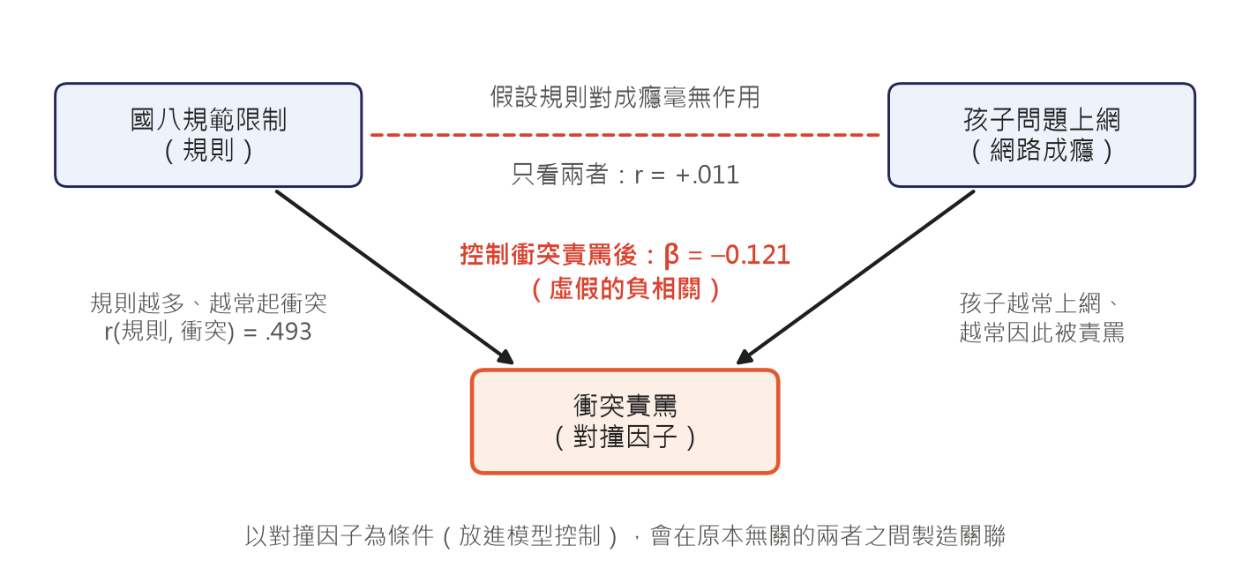
圖2 為何主模型不同時控制「衝突責罵」：對撞因子示意。控制衝突責罵等於以對撞因子為條件，即使規則對孩子毫無作用，也會使規則與成癮呈負相關。國八資料：r(規則, 成癮) = +.011、r(規則, 衝突) = .493，只放規則與衝突責罵時規則的標準化係數為 −0.121（加權相關分解，見附錄 B.5）。資料：TIGPS D00268，HOUWGT 加權。

4.8.2 穩健性與時序負對照
主模型屬同期橫斷，無法區分方向，也可能混入家庭間的穩定差異。穩健性設定（編號沿用腳本 04 輸出，（a）為主模型）如下：（b）只控制共變項；（c）加控國七同一結果（教養仍為國八測量，屬殘差變化的關聯）；（d）國七 B 卷教養 → 國八結果（成癮與憂鬱控制國七同一結果；B 卷無國七作息題，上床時間與睡眠未控制基線）；（e）兩卷皆有作答的小樣本（n = 431，140 校，每人皆有一卷為課後自願補填，非隨機），比較控制國七成癮與憂鬱、控制國七作息兩種設定下的規則係數，以學校叢集 bootstrap 1,000 次估計差值的 CI；（g）調整集合比較與相關分解；（h）規則 × 衝突責罵交互作用（以對撞因子為條件，僅供參考）；（i）六構面與五構面（鼓勵上網併入陪伴引導）互相控制。
其中最關鍵的是（f）時序負對照（原理見第 2.4 節；Lipsitch et al., 2010）。本研究在同一批 A 卷學生（n = 3,923）中以主模型的控制，比較國八教養與國七上床時間、與國八上床時間的關聯；兩者若一樣強，規則與早睡的關聯較可能反映家庭間早已存在的穩定差異。

4.8.3 調節與方向檢查
調節分析檢驗教養是否減弱網路成癮與憂鬱的關聯：在模型中加入成癮（或上床時間）× 教養的交互作用項（兩者皆加權標準化），每式只放一種教養並控制一般親子與共變項，結果為國八憂鬱。設計有同期、半前瞻（國七成癮 × 國八教養）與國七前瞻（B 卷）三種，調節變項為六種數位教養與溫暖支持，28 個交互作用項合併校正，並以簡單斜率（教養在特定水準時成癮與憂鬱的斜率）與 Johnson–Neyman 區間（斜率顯著的調節變項範圍）描述（Hayes & Matthes, 2009）。方向檢查以 B 卷做單一構面交叉延宕（一種教養 × 一個孩子結果），同時估計親→子與子→親路徑，控制性別、家庭經濟、父母婚姻同住與數位發展分區；家長的「知道」可能反映孩子本身的行為（Kerr & Stattin, 2000），故子→親路徑不能預設為零。24 條路徑合併校正；兩方向是否不同，把兩條方程式合併於同一模型估計（堆疊方程式），再以學校叢集穩健 Wald 檢定比較，12 對差異另行校正。

4.9 早期預警模型

4.9.1 目標、特徵與模型
預警的問題是：只用國七資料，能否提早一年找出國八需要關懷的學生？這是預測而非因果問題。主目標為新發生憂鬱或自傷意念風險：國七 CESD < 16 者，國八 CESD ≥ 16 或近 1–2 週任一自傷／死亡意念題 ≥ 1 天（n = 7,032，178 校）；另設只看 CESD 的新發生憂鬱症狀（共同主要）、全樣本國八風險（次要，n = 8,228）與嚴格自傷門檻（敏感度）。特徵為 83 個國七變項，分六個領域：國七心理健康 6、網路使用 17、睡眠與夜間作息 9、學校與同儕 15、家庭與教養 23、個人特質與背景 13（見附錄 A）；其中共同題 40（含「填 A 卷」「填 B 卷」兩個題本指標，用以區分未作答該卷與一般遺漏）、A 卷 27、B 卷 16。
五種模型皆以 HOUWGT 加權訓練：（1）只用國七 CESD 的邏輯斯迴歸，作為基準；（2）L2 正則化邏輯斯迴歸，以係數平方和懲罰把係數往 0 收縮以避免過度配適；C 為懲罰強度的倒數（C 越小、收縮越強），候選值為 0.0001、0.0003、0.001、0.003、0.01、0.03、0.1 與 1；（3）梯度提升樹（histogram-based gradient boosting，HGB；scikit-learn HistGradientBoostingClassifier），依序建立許多淺層決策樹、每棵修正前面的誤差（Friedman, 2001），四組候選設定皆固定 l2_​regularization=1.0、max_​features=0.5、不提前停止，最終模型取各外折最常選中的 learning_​rate=0.03、max_​depth=3、max_​iter=300、min_​samples_​leaf=80；（4）隨機森林（random forest），平均許多在重抽樣本與隨機特徵子集上長成的決策樹（Breiman, 2001），500 棵、min_​samples_​leaf=25、max_​features=0.3；（5）10 題簡短篩檢（邏輯斯迴歸，C = 1）。

4.9.2 驗證與表現指標
同校學生共享環境，隨機切分會高估模型用在新學校時的表現，因此採以學校分組的巢狀交叉驗證（外層 5 折、內層 3 折）：外層以 StratifiedGroupKFold 使同校學生必在同一折，超參數只在訓練資料內以 3 折學校分組交叉驗證、依加權 AUC 選擇，避免同一批資料既選模又評估的樂觀偏誤（Varma & Simon, 2006）。指標以合併的樣本外預測、HOUWGT 加權計算；95% CI 以固定預測、重抽學校的 bootstrap 1,000 次估計，模型間的 ΔAUC 以配對 bootstrap 檢定。指標包括：ROC 曲線下面積（AUC）與精確率–召回率曲線下面積（PR-AUC，基準為盛行率；兩者的解讀見第 2.5 節；Saito & Rehmsmeier, 2015）；Brier 分數；標記預測風險最高的 15% 學生（前 15%）時的敏感度（召回率）與陽性預測值（positive predictive value，PPV）；以及校準斜率，1 為理想、小於 1 表示預測過於極端（Van Calster et al., 2019）。
10 題簡短篩檢從 61 個全體共同題中，以前進逐步法每步加入使訓練資料加權 AUC 增加最多的一題。若先以全資料選題再交叉驗證，會因選題洩漏而高估 AUC，因此選題在每個外折的訓練資料內分別進行；最終題目清單另以全樣本選出，只供呈現。另比較在 10 題之上加入 A 卷作息題或 B 卷教養題後的 ΔAUC。

4.9.3 解釋、關聯推論與公平性
SHAP（SHapley Additive exPlanations）值把每人的預測拆解為各特徵貢獻之和（Lundberg & Lee, 2017），本研究以 TreeExplainer 對 HGB 最終模型計算精確值（Lundberg et al., 2020）。A、B 卷題目約半數學生未作答，因此重要性依「有作答該題者」的平均 |SHAP| 排序；另計算領域 SHAP，以及移除整個領域、在各外折重新訓練後的 ΔAUC。SHAP 是模型內的條件歸因，不是因果，也不是實質關聯方向。哪些因子與風險相關，另以加權邏輯斯迴歸（加權 GLM＋學校叢集穩健標準誤，等同獨立相關結構的廣義估計方程式〔GEE〕）逐一檢驗：P1 控制國七 CESD 與性別，81 個因子合併校正；P2 再控制網路成癮、睡眠品質、自尊、生活滿意、WHO-5 與偏好網路；P3 改用不含睡眠題的 CESD；P4 限主卷作答者（排除課後自願補填）。
公平性依性別與數位發展分區比較 AUC、觀察／期望比（O/E）、標記率與敏感度。群體基礎率不同時，校準良好的模型無法使各群錯誤率都相等（Chouldechova, 2017），門檻因此是政策選擇；本研究比較全樣本統一取前 15%、性別內各取前 15%、各校內各取前 15% 三種政策。預警分析的報告依 TRIPOD（Collins et al., 2015）要項組織；本研究只做了學校分組的內部驗證，未做外部驗證。

4.10 多重比較、敏感度與可重現性
本研究依研究問題與模型定義的 FDR 家族（第 4.1 節）為：晚間類型每個模型 35 個檢定；CLPM 12 條交叉延宕路徑；中介 26 個間接關聯；數位教養主模型 36 個係數、調節 28 個交互作用項、交叉延宕 24 條路徑與兩方向差異 12 對；預警關聯推論 81 個因子。家族以外的檢定（如腳本 09 的差值檢定）報告未校正的 p 值。敏感度分析的結果彙整於第 5 章表17。
本研究以 Python 3.12.10 實作分析流程，主要套件為 pandas 3.0.6（McKinney, 2010）、numpy 2.5.3（Harris et al., 2020）、scipy 1.18.1（Virtanen et al., 2020）、statsmodels 0.15.0（Seabold & Perktold, 2010）、scikit-learn 1.9.1（Pedregosa et al., 2011）、semopy 2.3.11（Igolkina & Meshcheryakov, 2020）、kmodes 0.12.2（Huang, 1998）、shap 0.53.0（Lundberg & Lee, 2017）、pyreadstat 1.3.6、patsy 1.0.3 與 matplotlib 3.11.2（Hunter, 2007），報告排版另用 python-docx 1.2.0 與 Pillow 12.3.0，版本皆固定於 requirements.txt。依序執行腳本 01–07、09 與 10 即可重現本報告的數字與圖表（步驟見附錄 C，修正紀錄見附錄 D）。

5 實驗與結果
本章依研究問題 Q1–Q6 的順序呈現結果：第 5.1–5.3 節回答 Q1–Q3（國七的晚上怎麼過、晚睡與憂鬱誰走在前面、與一年後憂鬱相關的訊號跟著「螢幕」還是跟著「晚」），第 5.4–5.7 節回答 Q4–Q6 並彙整敏感度分析。除另行註明者外，所有描述統計與迴歸係數皆以國七 HOUWGT 加權，標準誤與 bootstrap 皆以學校為叢集；各分析的樣本定義見表5，模型設定見第 4 章。所有結果都是關聯或前瞻預測，不代表因果。

5.1 國七的晚上與升上國八的變化（Q1）

5.1.1 兩波主要變項的變化
表7 彙整串接樣本兩波主要變項的加權平均與比例。最明顯的變化是作息往後移（圖3）：上課日平均上床時間由國七約 22:49 延到國八約 23:11，平均睡眠時數由 7.66 小時減為 7.29 小時；午夜（含）以後才睡的比例由 13.8% 增為 25.5%，接近兩倍。國七只有 A 卷學生作答此題，但 A、B 卷學校國八（無分卷）的平均上床時間幾乎相同（表3），且同一批課堂 A 卷學生中，除作息紊亂型外每一型午夜後才睡的比例都上升（表8），可見後移並非題本組成不同的假象。
表7 兩波主要變項的加權平均與比例
變項（量尺或單位） | 國七（2023） | 國八（2024） | 備註
上課日上床時間（時；24 = 午夜） | 22.82 | 23.19 | 約 22:49 → 23:11；國七僅 A 卷
上課日睡眠時數（小時） | 7.66 | 7.29 | 起床 − 上床；國七僅 A 卷
午夜（含）以後才睡 | 13.8% | 25.5% | 自填上床時間 ≥ 24:00；國七僅 A 卷
憂鬱症狀 CESD（0–48） | 6.04 | 7.01 | 兩波共同 12 題
高憂鬱症狀（CESD ≥ 16） | 12.0% | 14.8% | 慣用門檻，非臨床切點
自傷／死亡意念 | — | 23.4% | 國七未測；寬鬆指標
網路成癮（1–4） | 1.96 | 2.02 | 10 題題均
WHO-5 幸福感（0–20） | 13.49 | 12.60
生活滿意（1–4） | 3.25 | 3.11
平日休閒上網時數（小時） | 5.40 | 6.02 | 四用途加總指數；國七僅 A 卷
平日遊戲時數（小時） | 1.61 | 1.72 | 國七僅 A 卷
平日聊天時數（小時） | 1.11 | 1.19 | 國七僅 A 卷
網路霸凌受害 | 10% | 12%
實體霸凌受害 | 26% | 24%
註：串接樣本（n = 8,319；有權重 8,309，178 校），以國七 HOUWGT 加權。國七的睡眠與上網題只有 A 卷作答者（89 所 A 卷學校，另含 B 卷學校的課後自願補填者），國八為全體。平日休閒上網時數為遊戲、影音、聊天、瀏覽四種用途的組中點加總，各用途可重疊，宜視為指數而非實際時數。比例欄依來源檔小數位數呈現。資料：TIGPS D00262／D00268。
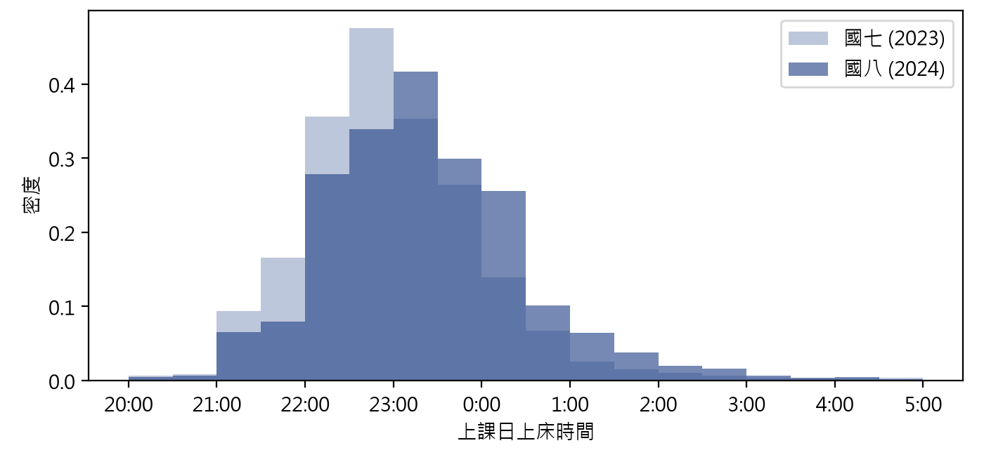
圖3 升上國八，上課日上床時間的整個分布往後移。國七為有自填上床時間者（僅 A 卷作答此題，含課後自願補填），國八為全體串接樣本（串接 n = 8,319）；每 30 分鐘一組的密度直方圖。資料：TIGPS D00262／D00268，HOUWGT 加權。
圖3 顯示，後移的是整個分布，而不只是少數極端值：國七的高峰落在 22:30–23:00，國八高峰移到 23:00–23:30，午夜以後的長尾也明顯變厚。國八的平均睡眠 7.29 小時，低於美國睡眠醫學會對 13–18 歲青少年每晚 8–10 小時的建議（Paruthi et al., 2016）。這只是平均值的對照，不作個人判定；而且本研究的睡眠時數是「上床到起床」的間隔，未扣除入睡所需時間，實際睡眠可能更短。
心理健康指標同時往不利方向移動：CESD 平均由 6.04 升到 7.01 分，高憂鬱症狀由 12.0% 升到 14.8%，WHO-5 幸福感由 13.49 降到 12.60，生活滿意由 3.25 降到 3.11；網路成癮與休閒上網時數指數小幅上升，網路霸凌受害由 10% 增為 12%。國八有 23.4% 的學生近 1–2 週至少一天出現自傷／死亡意念，但這是寬鬆指標且國七未測，無法得知是否為新出現。兩波只隔一年，這些變化混合了年級增長與時期（2023 → 2024）的差異。
在任何控制之前，國七變項與國八憂鬱的未加權相關以國七憂鬱最高（r = .469），其次為網路成癮（r = .212）、上床時間（r = .181）、睡眠時數（r = −.173）、FOMO（r = .159）、休閒上網時數（r = .157）、網路霸凌受害（r = .152）與網路向上比較（r = .113）。這些雙變項相關彼此交纏，只用來定位問題，正式結論以控制國七憂鬱的延宕分析為準；各量表信度見表4。

5.1.2 晚上在做什麼
晚間日誌可呈現學生「幾點在做什麼」。圖4 為國七全部 A 卷作答者上學日 18:00–02:00 各時段的主要活動：傍晚以補習課輔（18:00 為 31.6%）、吃飯家事與寫作業為主，三類螢幕活動作為主要活動的比例在 20:00–21:00 最高。以「睡覺」為主要活動的比例在 21:00 為 22.5%、22:00 為 53.5%、23:00 為 76.9%、00:00 為 87.2%、01:00 為 90.5%——也就是說，22:00 左右約一半學生已入睡，但到 23:00 仍有兩成以上主要活動不是睡覺。
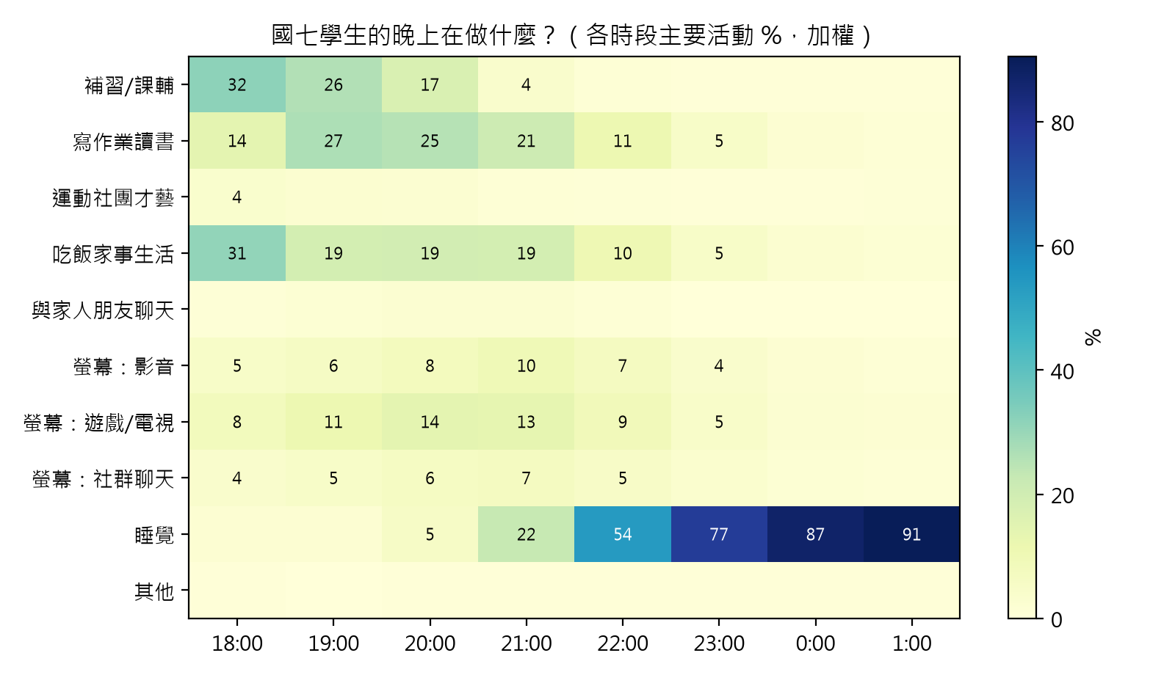
圖4 國七學生的晚上：22:00 時約一半已入睡，01:00 仍約有一成主要活動不是睡覺。國七全部 A 卷作答者（n = 4,737，含課後自願補填；各時段排除該格遺漏）上學日 18:00–02:00 各時段主要活動的加權百分比；小於 3% 者不標數字。資料：TIGPS D00262，HOUWGT 加權。
若把次要活動也算進來，螢幕在傍晚其實相當普遍：課堂 A 卷學生在各時段主要或次要活動含任何螢幕的比例，18:00 為 50.6%、19:00 為 54.9%、20:00 為 58.0%、21:00 為 55.7%，之後隨入睡快速下降——22:00 為 37.9%、23:00 為 20.5%、00:00 為 11.3%、01:00 為 7.9%。換言之，傍晚用螢幕是多數學生的常態，真正把學生區分開來的是深夜那幾個時段。
深夜醒著的學生並非都在用螢幕。以課堂 A 卷串接樣本（n = 4,009）計算，23 點後仍醒著（23:00、00:00、01:00 任一時段主要活動不是睡覺）者占 23.7%，其中以螢幕為主要活動者 12.7%，只做寫作業、家事、補習等非螢幕活動者 11.1%——醒著的人約一半不是在用螢幕，他們在第 5.3.3 節成為內建的對照組。類型學另採「深夜螢幕」定義（23:00–02:00 任一時段主要或次要活動含螢幕），在課堂 A 卷全體（n = 4,335）中只算主要活動為 13.4%、連同次要活動為 22.4%；定義與樣本不同，下文分別註明。同一樣本日誌顯示午夜 0:00–1:00 仍醒著者 13.0%（排除作息紊亂型 9.6%），自填午夜或更晚上床者 14.7%，兩者大致吻合，但不應與表7 的 13.8% 混用。

5.1.3 選擇類別數
本研究以 LCA 為主解，把每位學生 8 個時段的活動序列歸納成少數可解讀的晚間類型（模型與估計見第 4.4 節）。k 由 3 試到 8，以三類證據判斷（圖5）。
第一類是配適（各 k 的完整指標見附錄 B 表21）。BIC 兼顧配適與複雜度，越低越好；它隨 k 一路下降，但每多一類的降幅依序為 2,088（k = 4）、1,441、710（k = 6）、488、325（k = 8），在 k = 6 之後明顯趨緩。大樣本中 BIC 常持續下降（Nylund et al., 2007），故本研究以降幅趨緩處為參考。k = 6 的分類熵 R² 為 0.88，多數學生能被清楚歸入單一類別。
第二類是穩定度：若類型只是抽樣雜訊，重抽樣本後就會面目全非。以學校為單位重抽 60 次、每次從頭以 30 組起始值重擬，再以 ARI（兩次分類的一致程度，1 為完全相同、0 為隨機一致）與各類 Jaccard 係數（同一群人重抽後仍被分在一起的比例）衡量。k = 6 的平均 ARI 為 0.87（第 5 百分位 0.82），各類 Jaccard 0.81–0.93，皆高於 0.75 的穩定準則（Hennig, 2007）；200 組起始值中 5 組與最佳解的對數概似相差 < 1，其分類與最佳解的 ARI ≥ 0.996，最佳解可被唯一辨識。相對地，k = 7 多出的「補習後晚睡型」平均 Jaccard 只有 0.48，60% 的重抽樣本 < 0.5（屬「解散」），其成員在 k = 6 中 78% 屬補習晚歸型；與 k = 7 相比，6／6 項輪廓係數與穩定度指標都以 k = 6 較佳。因此補習後晚睡型不列為類型，改在第 5.3.2 節以規則式切分分析。
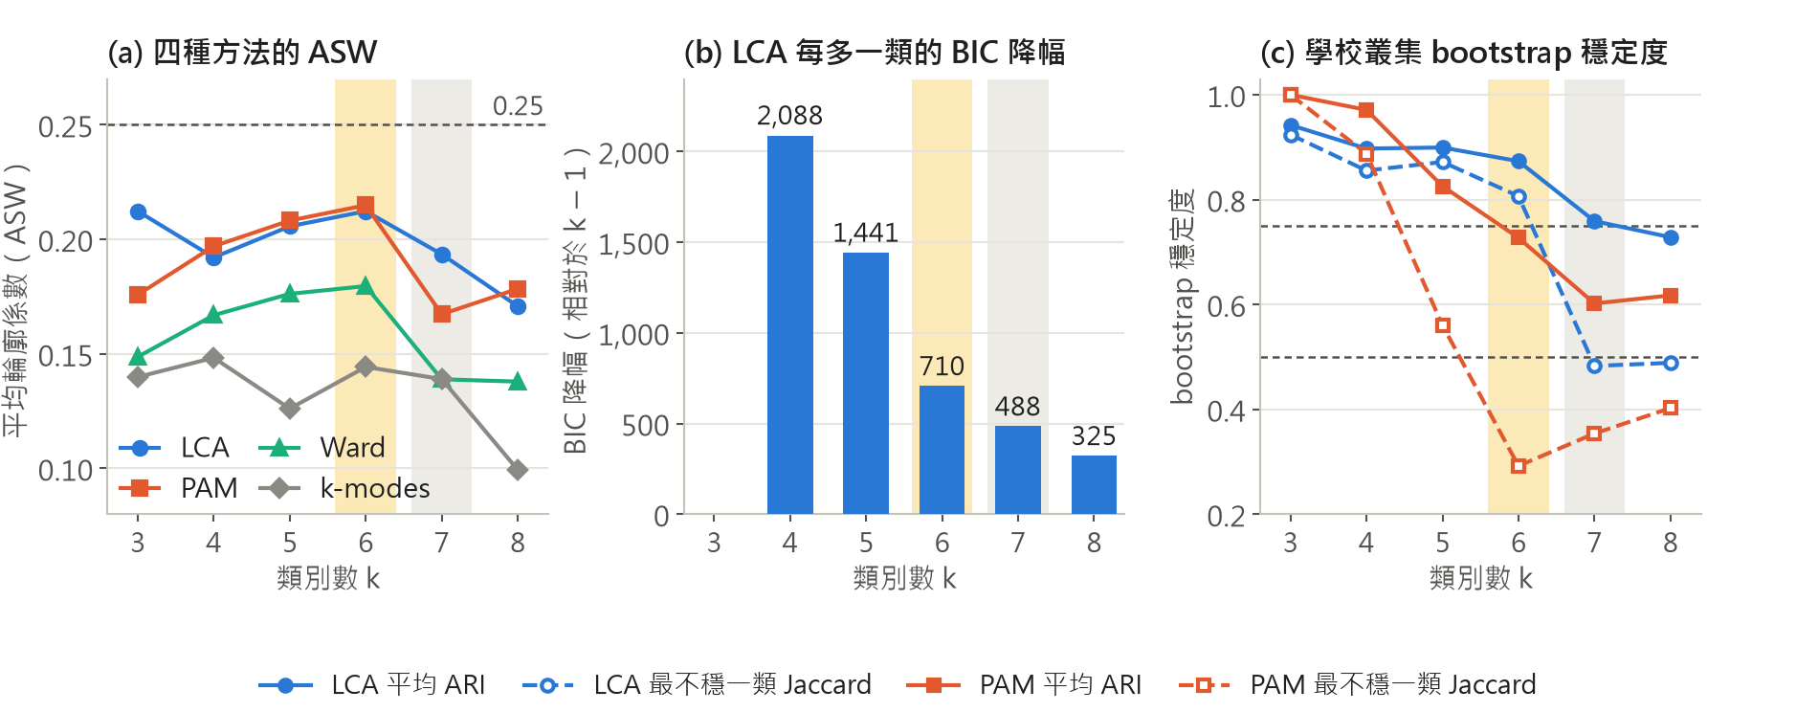
圖5 k = 6 在輪廓係數與穩定度上優於 k = 7，BIC 的降幅在 k = 6 之後趨緩。(a) LCA、PAM、Ward、k-modes 四法在動態 Hamming 距離上的平均輪廓係數（虛線 0.25）；(b) LCA 每多一類的 BIC 降幅；(c) 學校叢集 bootstrap（B = 60，每次從頭重擬）的平均 ARI 與最不穩一類 Jaccard（虛線 0.75、0.5）。分群樣本為有效晚間日誌 n = 4,577（含課後自願補填，以人為單位、不加權）；黃帶 k = 6、灰帶 k = 7；完整數字見附錄 B 表21。資料：TIGPS D00262。
第三類是結構強度，也是解讀類型時最重要的提醒。平均輪廓係數（ASW）衡量每個人與所屬群相對於最近他群的相似程度；所有方法與 k 的 ASW 只有 0.10–0.21（k = 6 的 LCA 為 0.21），低於 0.25，依 Kaufman 與 Rousseeuw（1990）屬「無明顯結構」。不同方法也只部分一致：k = 6 時 LCA 與 PAM、Ward、k-modes 的 ARI 分別為 0.45、0.41、0.31；回家讀書型、補習晚歸型、作息紊亂型在 PAM 有對應群，早睡規律型與兩種螢幕晚睡型則沒有。在相同重擬條件下，LCA 的平均 ARI 0.87、最不穩一類 Jaccard 0.81，均高於 PAM 的 0.73、0.29，這是以 LCA 為主解的理由。因此，六種類型是連續光譜的精簡切分，不是自然存在的族群；其界線帶有方法依賴性，這也是第 5.3 節改以連續的上床時間交叉檢驗的原因。

5.1.4 六種晚上
圖6 呈現六種類型各時段的主要活動組成與任何螢幕使用的比例，表8 列出各型的占比、深夜特徵與一年後的描述統計，圖7 則比較各型的國七背景與身心輪廓（各列六型相等的 Wald 檢定 p 皆 ≤ .006）。
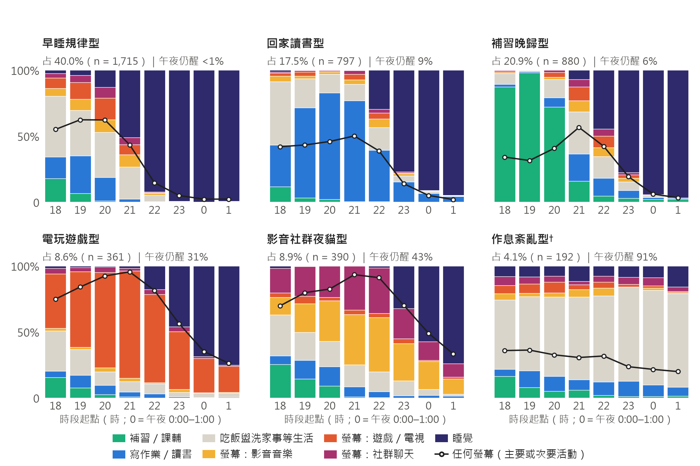
圖6 國七的六種晚上：兩種螢幕晚睡型合計 17.5%，但各型只有約三分之一午夜仍醒著。課堂 A 卷 n = 4,335（89 校）；LCA（k = 6）；長條為各時段主要活動組成，折線為該時段主要或次要活動含任何螢幕的比例；各子圖標題下為加權占比、類型人數與午夜 0:00–1:00 仍醒著比例；「遊戲／電視」為同一選項，無法區分；†作息紊亂型疑有作答品質問題（見表8註）。資料：TIGPS D00262，HOUWGT 加權。
表8 六種晚間類型的占比、深夜特徵與一年後描述
類型 | n | 加權占比 [95% CI] | 午夜仍醒 | 深夜螢幕（含次要／只主要） | 國八 CESD ≥ 16 | 國八自傷／死亡意念 | 午夜後才睡 國七 → 國八 | 國八追蹤率
早睡規律型 | 1,715 | 40.0% [37.7, 42.3] | 0% | 6%／1% | 11.3% | 20.2% | 2.4% → 12.3% | 92.7%
回家讀書型 | 797 | 17.5% [14.7, 20.3] | 9% | 15%／4% | 15.3% | 23.5% | 12.6% → 28.9% | 95.0%
補習晚歸型 | 880 | 20.9% [18.7, 23.1] | 6% | 20%／8% | 15.7% | 23.1% | 15.7% → 30.2% | 94.8%
電玩遊戲型 | 361 | 8.6% [7.5, 9.8] | 31% | 60%／52% | 18.7% | 28.1% | 29.7% → 38.8% | 91.1%
影音社群夜貓型 | 390 | 8.9% [8.0, 9.8] | 43% | 73%／63% | 27.4% | 36.6% | 43.9% → 51.6% | 89.2%
作息紊亂型† | 192 | 4.1% [3.3, 5.0] | 91% | 39%／20% | 24.7% | 34.1% | 40.3% → 38.9% | 82.3%
註：課堂 A 卷（n = 4,335，89 校；n 欄為各型人數），HOUWGT 加權；占比的 95% CI 以學校叢集標準誤計算。午夜仍醒＝晚間日誌 0:00–1:00 主要活動不是睡覺；深夜螢幕＝23:00–02:00 任一時段主要或次要活動含螢幕（斜線前）或只算主要活動（斜線後）。國八 CESD ≥ 16、自傷／死亡意念與「午夜後才睡」三欄的樣本為課堂 A 卷追蹤到國八者（依表列順序 n = 1,589／757／834／329／348／158），加權、未調整；午夜後才睡為自填上課日上床時間 ≥ 24:00。國八追蹤率＝各型課堂 A 卷學生中追蹤到國八的比例。†疑有作答品質問題：日誌多顯示整晚未睡，但有填上床時間者 62% 自填午夜前就寢，上床時間遺漏 24%，直線作答 11%。
早睡規律型（40.0%）傍晚混合吃飯家事、寫作業、補習與螢幕，但 22:00 時絕大多數已入睡；自填上床時間約 22:18，睡眠 8.1 小時，國七 CESD 平均 5.28 分。回家讀書型（17.5%）的 19:00–22:00 以寫作業讀書為主，女生較多（59.1%，全體 50.4%），私立學校比例最高（30.1%，全體 14.7%），休閒上網指數最低（3.17 小時）。補習晚歸型（20.9%）的 18:00–20:00 多在補習，回家後吃飯、盥洗、寫作業；97.4% 有補習（全體 67.5%）。其中 23:00 仍醒著者占 22%（n = 201，平均自填上床約 23:47），這些人 59% 深夜有螢幕，其餘在讀書或處理生活作息——補習後的深夜同樣混合了螢幕與非螢幕活動。
電玩遊戲型（8.6%）的 19:00–22:00 以遊戲／電視為主，女生只占 28.7%，休閒上網指數 8.70 小時；影音社群夜貓型（8.9%）的 20:00–23:00 以影音與社群聊天為主，女生占 69.6%，休閒上網指數 9.80 小時、FOMO 2.33 分皆為六型最高，自填上床約 23:52、睡眠 6.7 小時，國七 CESD 平均 11.25 分（全體 6.82 分）。這兩型合稱「兩種螢幕晚睡型」（合計 17.5%），但「夜貓」只是相對說法：兩型午夜仍醒者只有 31%–43%，23:00 時已有 32%–46% 入睡。
作息紊亂型（4.1%）的日誌多顯示整晚未睡、主要活動為吃飯盥洗家事，國七 CESD 平均 12.82 分為六型最高；但有填上床時間者 62% 自填午夜前就寢，日誌與自填作息互相矛盾，可能反映作答品質問題，它也是唯一午夜後才睡比例沒有上升的類型（40.3% → 38.9%）。本研究對這一型判讀保守，不作實質解釋。
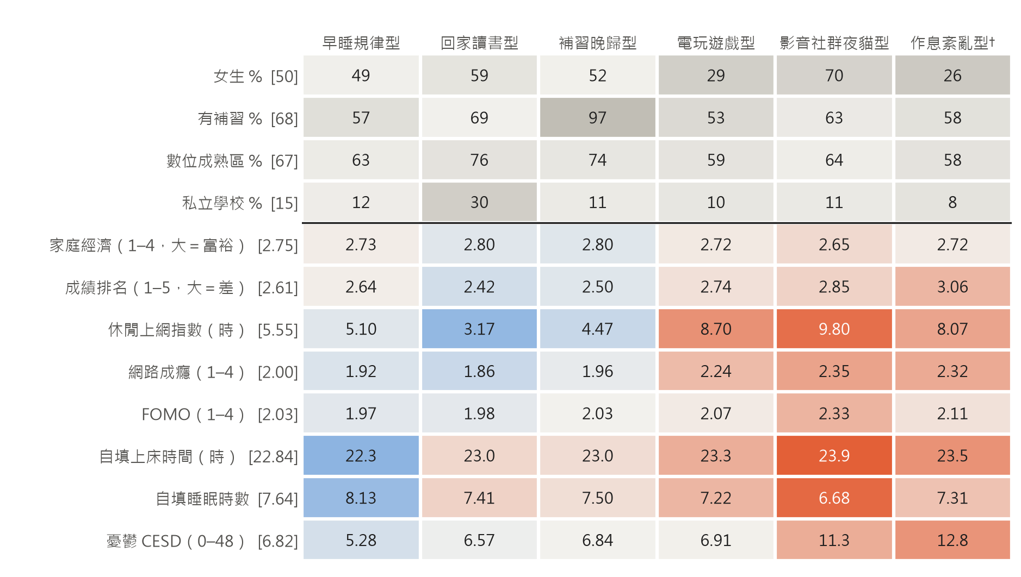
圖7 各型的國七輪廓差異明顯：兩種螢幕晚睡型休閒上網指數最高，影音社群夜貓型與作息紊亂型國七憂鬱最高。課堂 A 卷 n = 4,335（89 校）；格內為加權平均，方括號為全體平均；上方四列（性別、補習、數位成熟區、私校）不涉好壞，灰階深淺只表示與全體差距的大小；其餘各列橘＝較不利、藍＝較有利，顏色深淺為與全體的差距（以全體加權標準差為單位，±1 SD 封頂）；各列六型相等的 Wald 檢定 p ≤ .006（學校叢集標準誤）；休閒上網指數為四種用途加總，可重疊；上床時間 23.5 即 23:30；†作息紊亂型疑有作答品質問題（見表8註）。資料：TIGPS D00262，HOUWGT 加權。
表8 右半部為未調整的一年後輪廓：國八高憂鬱症狀由早睡規律型的 11.3% 到影音社群夜貓型的 27.4%，自傷／死亡意念由 20.2% 到 36.6%。追蹤率在晚睡與紊亂類型較低（82.3%–91.1%），若流失者狀況較差，國八差距較可能被低估。這些差異有相當部分在國七就已存在，下一節因此改看控制國七狀態後的差距。

5.1.5 類型與一年後的差異
類型與國八結果的關聯以 WLS 估計，參照組為早睡規律型。M1 只控制性別、家庭經濟與數位發展分區；M2（主模型）再控制國七同一指標（自傷／死亡意念以國七憂鬱代替），係數可讀成「國七狀態相同的學生，一年後相差多少」；M3 再加入國七幸福感、生活滿意、成績、私校、受凌與家庭變項。每個模型 7 個結果 × 5 個對比＝35 個檢定，以 BH-FDR 校正（圖8）。
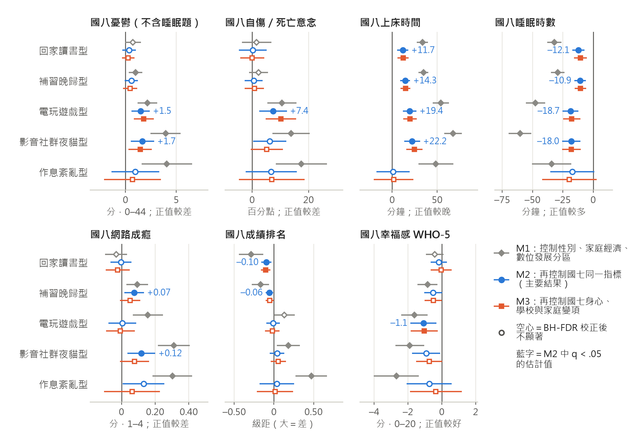
圖8 控制國七同一指標後（M2），兩種螢幕晚睡型一年後憂鬱較高；回家讀書型、補習晚歸型與兩種螢幕晚睡型一年後皆較晚睡。課堂 A 卷且追蹤到國八者（89 校）；M1 控制性別、家庭經濟、數位發展分區（n = 3,663–3,983），M2 再控制國七同一指標（n = 3,509–3,962），M3 再控制國七幸福感、生活滿意、成績、私校、受凌與家庭（n = 3,096–3,466）；參照早睡規律型；點與線段為 WLS 估計值（HOUWGT 加權）與 95% CI（學校叢集標準誤）；實心＝BH-FDR q < .05，藍字為 M2 中 q < .05 的估計值。資料：TIGPS D00262／D00268，HOUWGT 加權。
M2 中 FDR 校正後仍顯著（q < .05）的差距如下。憂鬱（不含睡眠題，0–44 分）：電玩遊戲型 +1.49 分 [0.60, 2.39]（q = .004，n = 3,888）、影音社群夜貓型 +1.66 分 [0.51, 2.82]（q = .013），約為 +0.17 與 +0.19 SD；回家讀書型（+0.35 [−0.30, 1.00]）與補習晚歸型（+0.57 [−0.07, 1.21]）則不顯著。自傷／死亡意念：電玩遊戲型 +7.41 百分點 [2.51, 12.31]（q = .010），影音社群夜貓型方向相同但未達校正門檻（q = .072）。上床時間：回家讀書型 +11.72 分鐘 [5.65, 17.78]、補習晚歸型 +14.35 分鐘 [8.75, 19.94]、電玩遊戲型 +19.40 分鐘 [11.89, 26.92]、影音社群夜貓型 +22.19 分鐘 [13.42, 30.95]（皆 q ≤ .001，n = 3,766）。睡眠時數：上述四型依序 −12.12、−10.85、−18.74、−18.05 分鐘（皆 q < .001，n = 3,509）。網路成癮：補習晚歸型 +0.07（q = .029）、影音社群夜貓型 +0.12（q = .013）。成績排名（大＝差）：回家讀書型 −0.10 級距（q = .010）、補習晚歸型 −0.06（q = .046），即成績較佳。WHO-5：電玩遊戲型 −1.09 分 [−1.87, −0.32]（q = .015）。作息紊亂型在 M2 沒有任何顯著差距，且信賴區間很寬。
解讀時有兩點須留意。第一，睡眠時數的差距是「國七睡眠相同的學生之間，國八時比參照型少睡」的組間條件差異，不是個別學生的睡眠減少了 18 分鐘。第二，控制越多，顯著的對比越少：q < .05 的對比數由 M1 的 29／35 降到 M2 的 16／35、M3 的 13／35；例如影音社群夜貓型的憂鬱差距在 M1 為 +3.95 分，控制國七憂鬱後剩 +1.66 分。
兩種螢幕晚睡型的係數相等檢定在憂鬱（p = .811）等六個結果皆 p ≥ .05（只有網路成癮 p = .032 例外），宜合併陳述，而非比較哪一型「過了」顯著門檻。合併後（M2）：憂鬱 +1.58 分 [0.82, 2.34]（q < .001）、自傷／死亡意念 +6.84 百分點 [3.10, 10.57]、WHO-5 −1.01 分 [−1.62, −0.39]、上床時間 +20.72 分鐘 [14.38, 27.07]、睡眠時數 −18.40 分鐘 [−23.64, −13.17]；網路成癮 +0.06 [−0.00, 0.13]（p = .059）。在同一完整樣本（n = 3,431）中逐步加入控制，憂鬱差距由 M2 的電玩 +1.91／影音 +1.74，降為 M3 的 +1.80／+1.44，再加入補習、網路成癮與 FOMO（M3b；後兩者可能是中介）後為 +1.59／+1.09。M3 的合併差距仍為 +1.62 分 [0.82, 2.42]，自傷／死亡意念 +7.73 百分點 [3.90, 11.56]，但 M2 的差距應視為上限；其餘敏感度分析見第 5.7 節。
乍看之下，這些結果支持「深夜用螢幕對心理健康不利」。但兩種螢幕晚睡型也是最晚睡的兩型，訊號究竟跟著「螢幕」還是跟著「晚」，需要拆開檢驗（第 5.3 節）；在此之前，第 5.2 節先確認晚睡與憂鬱的時間先後。

5.2 晚睡與憂鬱：誰走在前面（Q2）

5.2.1 晚睡者一年後的風險
圖1（第 1 章）呈現國七 CESD < 16、且有國七上床時間的學生（n = 3,463），依國七上床時間分成七個區間的一年後新發生憂鬱或自傷意念風險（加權、未調整）：22:00 前 17.9%（n = 495）、22:00–22:29 17.9%、22:30–22:59 19.4%、23:00–23:29 19.1%、23:30–23:59 27.8%、00:00–00:29 29.2%、00:30 以後 39.6%（n = 200）。風險在 23:30 以前大致持平，之後逐段升高；但中間區間的信賴區間相當寬，形狀只供參考。
調整後的結果方向一致。以加權邏輯斯迴歸控制國七 CESD 與性別（預警關聯推論的 P1 模型，見第 4.9.3 節），國七上床時間每延後 1 SD，新發生風險的 OR 為 1.19 [1.07, 1.31]（q = .002，n = 3,461）；再控制網路成癮、睡眠品質、自尊、生活滿意、WHO-5 與偏好網路（P2）後為 1.12 [1.02, 1.24]（p = .022）；改用不含睡眠題的 CESD（P3）為 1.18 [1.06, 1.30]，只限主卷作答者（P4，排除課後自願補填）為 1.19 [1.08, 1.33]。睡眠時數方向相同（OR = 0.89 [0.79, 1.00]），但 FDR 校正後未達顯著（q = .064）。
這個複合結果有一個弱點：新發生個案中有 53.2% 國八 CESD 仍低於 16、只因寬鬆的自傷題入列。因此本研究另以連續分數為結果，在課堂 A 卷（n = 3,773）控制國七同一指標（自傷／死亡意念以國七憂鬱代替）、性別、家庭經濟與數位發展分區：國七上床時間每延後 1 小時，國八憂鬱高 0.60 分 [0.32, 0.87]（0–44 分量尺，p < .001），WHO-5 為 −0.50 分 [−0.70, −0.30]，自傷／死亡意念高 1.97 百分點 [0.59, 3.34]（p = .005）。三種結果方向一致，顯示晚睡的關聯不是單靠寬鬆的自傷題撐起。

5.2.2 交叉延宕模型
上述分析都假設「晚睡在前、憂鬱在後」；但也可能是憂鬱的學生較晚睡。交叉延宕模型（CLPM）同時估計網路成癮、上床時間與憂鬱三個變項在兩波間的自我迴歸路徑（穩定性）與交叉延宕路徑；比較兩個方向的交叉路徑，可以判斷誰較可能走在前面。模型以課堂 A 卷完整資料估計（n = 3,654，89 校），控制性別、家庭經濟與數位發展分區，係數為加權完全標準化 β，信賴區間來自學校叢集 bootstrap（B = 2,000），q 值跨兩個版本共 12 條交叉路徑校正（方法見第 4.5 節）。結果見圖9 與表9。
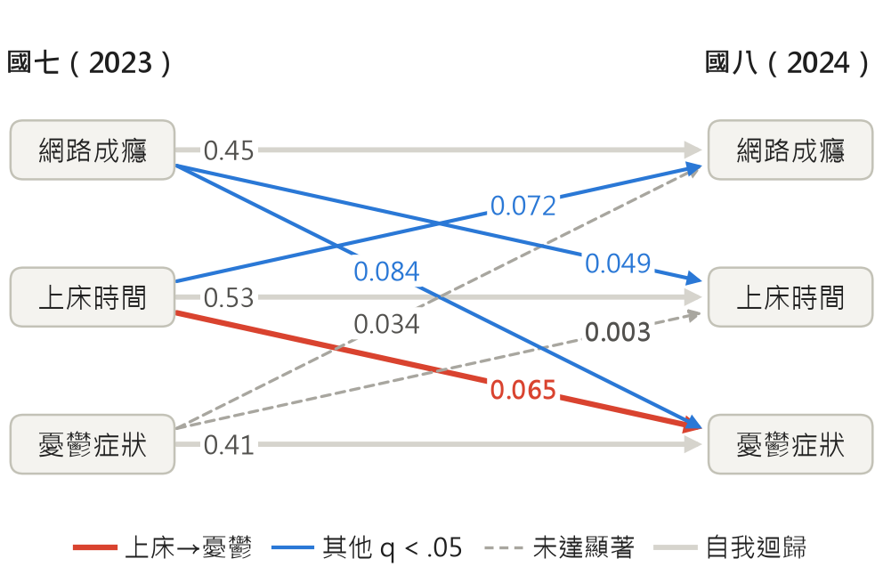
圖9 國七上床時間預測國八憂鬱（β = 0.065），反向近乎零（β = 0.003）。兩波交叉延宕模型（上床時間版）。課堂 A 卷完整資料（n = 3,654，89 校），控制性別、家庭經濟、數位發展分區；數字為加權完全標準化係數；灰線為自我迴歸，實線＝BH-FDR q < .05，虛線＝未達顯著；兩波無法分離個人間與個人內差異，屬預測性關聯。資料：TIGPS D00262／D00268，HOUWGT 加權。
表9 兩波交叉延宕模型的路徑係數、方向比較與巢套模型
路徑或比較 | 類型 | 上床時間版（n = 3,654） | q 或 p | 睡眠時數版（n = 3,403） | q 或 p
成癮 → 成癮 | 自我迴歸 | 0.447 [0.412, 0.480] | p < .001 | 0.467 [0.433, 0.499] | p < .001
作息 → 作息 | 自我迴歸 | 0.528 [0.485, 0.567] | p < .001 | 0.545 [0.505, 0.579] | p < .001
憂鬱 → 憂鬱 | 自我迴歸 | 0.409 [0.367, 0.454] | p < .001 | 0.448 [0.406, 0.491] | p < .001
作息 → 成癮 | 交叉延宕 | 0.072 [0.041, 0.104] | q < .001 | −0.054 [−0.093, −0.013] | q = .012
憂鬱 → 成癮 | 交叉延宕 | 0.034 [−0.002, 0.071] | q = .130 | 0.033 [−0.004, 0.072] | q = .148
成癮 → 作息 | 交叉延宕 | 0.049 [0.016, 0.083] | q = .013 | −0.063 [−0.101, −0.028] | q = .002
憂鬱 → 作息 | 交叉延宕 | 0.003 [−0.030, 0.038] | q = .840 | −0.015 [−0.048, 0.019] | q = .421
成癮 → 憂鬱 | 交叉延宕 | 0.084 [0.044, 0.122] | q < .001 | 0.069 [0.034, 0.105] | q < .001
作息 → 憂鬱 | 交叉延宕 | 0.065 [0.031, 0.096] | q < .001 | −0.064 [−0.102, −0.018] | q = .006
作息 → 憂鬱 − 憂鬱 → 作息 | 方向差 | +0.062 [0.019, 0.106] | p = .005 | +0.049 [−0.005, 0.100] | p = .085
成癮 → 憂鬱 − 憂鬱 → 成癮 | 方向差 | +0.050 [−0.009, 0.108] | p = .101 | +0.036 [−0.017, 0.090] | p = .226
成癮 → 作息 − 作息 → 成癮 | 方向差 | −0.023 [−0.072, 0.026] | p = .370 | +0.009 [−0.045, 0.064] | p = .735
拿掉「作息 →」兩條交叉路徑 | 巢套：Δχ²(2)；ΔBIC | 30.86；+14.5 | p < .001 | 24.87；+8.6 | p < .001
拿掉「成癮 →」兩條交叉路徑 | 巢套：Δχ²(2)；ΔBIC | 29.89；+13.5 | p < .001 | 30.95；+14.7 | p < .001
拿掉「憂鬱 →」兩條交叉路徑 | 巢套：Δχ²(2)；ΔBIC | 7.39；−9.0 | p = .025 | 7.02；−9.2 | p = .030
只留自我迴歸路徑 | 巢套：Δχ²(6)；ΔBIC | 83.23；+34.0 | p < .001 | 75.90；+27.1 | p < .001
註：箭頭左為國七、右為國八；「作息」在上床時間版為上課日上床時間，在睡眠時數版為睡眠時數；憂鬱為不含睡眠題的 11 題版。課堂 A 卷完整資料（89 校），控制性別、家庭經濟、數位發展分區；β 為加權完全標準化係數，95% CI 為學校叢集 bootstrap（B = 2,000，依數位發展分區分層）；q 為 BH-FDR（兩版本共 12 條交叉路徑）。方向差為「順向 − 反向」的帶號差，睡眠時數版係數先乘 −1 以對齊預期方向，p 由 bootstrap 求得。巢套比較以 semopy 未加權最大概似估計，Δχ² 相對飽和模型；ΔBIC > 0 表示 BIC 偏好保留該組路徑。上床時間版「只留自我迴歸」模型 CFI = .980、TLI = .908、RMSEA = .059；國八殘差相關：成癮–上床 .139、成癮–憂鬱 .208、上床–憂鬱 .194。
三個變項都有中等的穩定性（自我迴歸 β 0.409–0.528，上床時間最穩定）。在此之上，國七上床時間預測國八憂鬱（β = 0.065 [0.031, 0.096]，q < .001），反向的國七憂鬱預測國八上床時間則幾乎為零（β = 0.003 [−0.030, 0.038]，q = .840）；兩者的帶號差為 +0.062 [0.019, 0.106]（p = .005）。換言之，晚睡較可能走在憂鬱之前，而不是憂鬱的學生後來才越睡越晚。以睡眠時數取代上床時間，方向相同但較弱：睡眠時數預測國八憂鬱 β = −0.064 [−0.102, −0.018]（q = .006），反向 β = −0.015（q = .421），方向差 +0.049 [−0.005, 0.100]（p = .085）。網路成癮相關的交叉路徑（成癮與晚睡互相預測、成癮預測憂鬱的 β = 0.084 為最大交叉係數）留待第 5.4 節討論。
巢套模型比較提供第二種角度：分別拿掉一組交叉路徑，看模型配適變差多少。以 semopy（Igolkina & Meshcheryakov, 2020）估計，拿掉「上床時間 →」兩條路徑時 Δχ²(2) = 30.86，ΔBIC = +14.5，BIC 偏好保留；拿掉「憂鬱 →」兩條路徑時 Δχ²(2) = 7.39（p = .025），ΔBIC = −9.0，BIC 反而偏好拿掉。後者的卡方檢定仍達 .05 顯著水準，應主要來自憂鬱 → 成癮的小路徑（β = 0.034；憂鬱 → 上床時間僅 0.003），表示憂鬱的反向路徑小而非完全為零，但以兼顧精簡的 BIC 判斷，可以省略。只保留自我迴歸時，Δχ²(6) = 83.23，CFI = .980、TLI = .908、RMSEA = .059。
方向不對稱在敏感度分析中相當穩定：納入課後自願補填者後，上床時間 → 憂鬱的係數仍為 0.065。為了評估未測混淆，本研究計算 E 值（VanderWeele & Ding, 2017）：控制國七憂鬱與共變項後，國七上床時間每 1 SD 對國八高憂鬱症狀的 OR = 1.21 [1.08, 1.36]（標準化差 d = 0.074 [0.040, 0.109]），以保守的 √OR 轉換得 E = 1.44、CI 界為 1.25。意思是，一個未測混淆因子必須同時與晚睡及憂鬱都有至少 1.44 倍（風險比尺度）的關聯，才足以把點估計完全解釋掉；若只要 CI 涵蓋 1，則 1.25 倍即足夠。已測共變項中除國七憂鬱外最強者（數位發展潛力區）相當於 √OR 1.29，已高於 1.25，因此對未測混淆的穩健性屬偏弱至中等（各暴露的 E 值見附錄 B 表22）。

5.2.3 小結
綜合延宕迴歸與 CLPM，晚睡較可能走在一年後憂鬱之前，反向（憂鬱 → 晚睡）近乎零；這個方向在換用睡眠時數、納入補填者與巢套比較中都維持一致。但關聯都很小：CLPM 的交叉 β 介於 0.05–0.08，換成原始單位，國七上床時間每延後 1 小時，一年後憂鬱約高 0.60 分（0–44 分量尺）。此外，只有兩波資料無法估計 RI-CLPM，交叉係數混合了「一向晚睡的學生較憂鬱」的穩定個人間差異與「比自己平常晚睡、之後心情變差」的個人內歷程，在穩定特質存在時也可能高估交叉路徑（Hamaker et al., 2015；Lucas, 2023）。因此本節的結論是「預測性的時間先後」，不是個人層次的因果關係，相關限制見第 6.5 節。

5.3 訊號跟著「螢幕」還是跟著「晚」（Q3）
第 5.1.5 節顯示兩種螢幕晚睡型一年後憂鬱較高，第 5.2 節顯示晚睡走在憂鬱之前。由於深夜醒著的學生約一半在用螢幕，而用螢幕的學生也較晚睡（Hale & Guan, 2015），兩者難以單憑一個模型拆開。本研究以四條方法不同、各有弱點的檢驗交叉比對（設計理由見第 4.7 節）：（1）雙向巢套比較；（2）把上床時間與深夜螢幕同時放入；（3）以日誌中「醒著但不用螢幕」的學生作對照；（4）比較平日休閒上網總時數與上床時間。共同的邏輯是：若螢幕內容本身是關鍵，控制「幾點睡」之後螢幕的訊號應該仍在；若訊號主要跟著「晚」走，上床時間應能吸收大部分的類型差距，而醒著不用螢幕的學生一年後也應出現類似的作息後移。

5.3.1 雙向巢套比較
雙向巢套比較在「已有上床時間」的模型中加入類型、也在「已有類型」的模型中加入上床時間，看哪一方在控制對方後仍帶有額外資訊（第 4.7 節）。樣本為有國七上床時間的課堂 A 卷學生（n = 3,773），共變項同 M2。
結果相當不對稱（表10 上半、圖10(a)）。以國八憂鬱為例，類型的整體檢定在 M2 為 p < .001，加入國七上床時間後變為 p = .382；以上床時間為基礎再加入類型，R² 只由 0.2277 增為 0.2293（ΔR² = 0.0016）。反過來，在 M2 加上類型之後再放入上床時間，上床時間仍顯著：每延後 1 小時 +0.47 分 [0.11, 0.84]（p = .010，ΔR² = 0.0026）。類型用了 5 個自由度，上床時間只用 1 個，卻帶來較多的獨立資訊；兩者的資訊大量重疊時，上床時間是較精簡的描述。其他結果也呈現相同型態：類型對自傷／死亡意念的整體檢定由 p = .007 變為 .124，對網路成癮由 .009 變為 .156，對 WHO-5 由 .055 變為 .604。仍顯著的只有國八睡眠時數（p < .001）與成績排名（p = .002）——前者本身就是作息的一部分；後者在兩種螢幕晚睡型加控上床時間後接近 0（電玩遊戲型 −0.04、影音社群夜貓型 −0.02 級距），並非螢幕晚睡型的差距。兩者都不是螢幕晚睡型的心理健康差距。
逐型來看（樣本限於有國七上床時間者，故 M2 數字與第 5.1.5 節略異），電玩遊戲型的憂鬱差距由 +1.60 分 [0.69, 2.51] 縮為 +1.10 分 [0.04, 2.16]（p = .042，未校正多重比較），影音社群夜貓型由 +1.57 [0.43, 2.72] 縮為 +0.89 [−0.45, 2.23]（p = .194），補習晚歸型由 +0.69 [0.03, 1.35] 縮為 +0.37 [−0.35, 1.09]。電玩遊戲型未校正下仍有約 1 分的殘餘差距，不能排除遊戲在晚睡之外另有小幅關聯，但不足以支持「螢幕內容」的獨立角色。
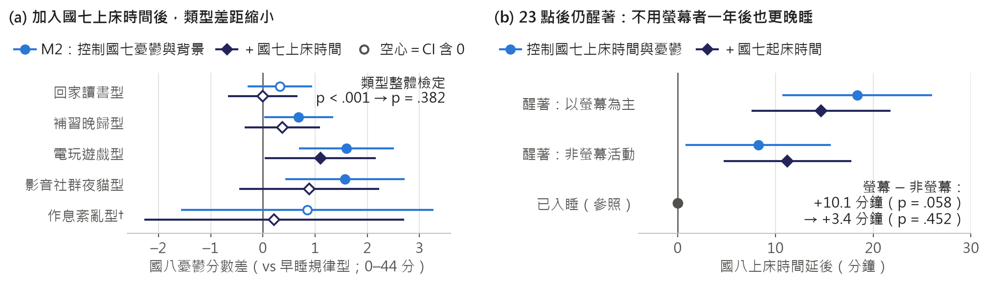
圖10 訊號跟著「晚」走。(a) 子樣本（n = 3,773）各型相對早睡規律型的國八憂鬱差（不含睡眠題，0–44 分）：M2 控制性別、家庭經濟、數位發展分區與國七憂鬱，深色為再加入國七上床時間，空心＝CI 含 0；(b) 23 點後仍醒著者相對已入睡者的國八上床時間延後（n = 3,682；再控制起床時間 n = 3,601），控制國七上床時間、國七憂鬱與共變項。課堂 A 卷（89 校）、WLS（HOUWGT 加權），線段為學校叢集 95% CI。資料：TIGPS D00262／D00268，HOUWGT 加權。
表10 晚間類型與上床時間的巢套比較，以及上床時間與深夜螢幕同時放入
結果 | 模型 | 關鍵項 | 估計 [95% CI] | p | ΔR² | n
國八憂鬱 | M2 → 再加上床時間 | 類型整體（5 df） | — | < .001 → .382 | 0.0016 | 3,773
國八憂鬱 | M2＋類型＋上床時間 | 上床時間（每小時） | +0.47 [0.11, 0.84] | .010 | 0.0026 | 3,773
國八憂鬱 | M2 → 再加上床時間 | 電玩遊戲型 | +1.60 [0.69, 2.51] → +1.10 [0.04, 2.16] | < .001 → .042 | — | 3,773
國八憂鬱 | M2 → 再加上床時間 | 影音社群夜貓型 | +1.57 [0.43, 2.72] → +0.89 [−0.45, 2.23] | .007 → .194 | — | 3,773
國八憂鬱 | M2 → 再加上床時間 | 補習晚歸型 | +0.69 [0.03, 1.35] → +0.37 [−0.35, 1.09] | .042 → .312 | — | 3,773
國八自傷／死亡意念 | M2 → 再加上床時間 | 類型整體（5 df） | — | .007 → .124 | 0.0023 | 3,773
國八網路成癮 | M2 → 再加上床時間 | 類型整體（5 df） | — | .009 → .156 | 0.0022 | 3,843
國八 WHO-5 | M2 → 再加上床時間 | 類型整體（5 df） | — | .055 → .604 | 0.0011 | 3,775
國八睡眠時數 | M2 → 再加上床時間 | 類型整體（5 df） | — | < .001 → < .001 | 0.0063 | 3,509
國八成績排名 | M2 → 再加上床時間 | 類型整體（5 df） | — | .010 → .002 | 0.0016 | 3,518
國八憂鬱 | 只放上床時間 | 上床時間（每小時） | +0.60 [0.32, 0.87] | < .001 | — | 3,773
國八憂鬱 | 只放深夜螢幕 | 深夜螢幕（有 vs 無） | +1.15 [0.52, 1.77] | < .001 | — | 3,773
國八憂鬱 | 兩者同時放入 | 上床時間（每小時） | +0.50 [0.17, 0.83] | .003 | — | 3,773
國八憂鬱 | 兩者同時放入 | 深夜螢幕（有 vs 無） | +0.60 [−0.17, 1.38] | .127 | — | 3,773
國八 WHO-5 | 兩者同時放入 | 上床時間（每小時） | −0.45 [−0.69, −0.21] | < .001 | — | 3,775
國八 WHO-5 | 兩者同時放入 | 深夜螢幕（有 vs 無） | −0.31 [−0.90, 0.29] | .314 | — | 3,775
國八自傷／死亡意念 | 兩者同時放入 | 上床時間（每小時） | +1.41 [−0.23, 3.05] | .092 | — | 3,773
國八自傷／死亡意念 | 兩者同時放入 | 深夜螢幕（有 vs 無） | +3.44 [−1.01, 7.89] | .130 | — | 3,773
國八網路成癮 | 兩者同時放入 | 上床時間（每小時） | +0.04 [0.02, 0.07] | < .001 | — | 3,843
國八網路成癮 | 兩者同時放入 | 深夜螢幕（有 vs 無） | +0.02 [−0.04, 0.08] | .453 | — | 3,843
國八憂鬱 | 限 23:00 仍醒者 | 深夜螢幕（有 vs 無） | +0.55 [−1.20, 2.30] | .536 | — | 838
註：課堂 A 卷且有國七上床時間者（89 校）；WLS（HOUWGT 加權），學校叢集標準誤，p 未校正多重比較。所有模型控制 M2 共變項（性別、家庭經濟、數位發展分區、國七同一指標；自傷／死亡意念以國七憂鬱代替）。類型對比的參照組為早睡規律型；「→」左為 M2、右為再加入國七上床時間後的估計。上半部 ΔR²：類型列為「上床時間模型再加入類型」的增量，上床時間列為「M2＋類型再加入上床時間」的增量。深夜螢幕＝晚間日誌 23:00–02:00 任一時段主要或次要活動含螢幕。單位：憂鬱為分（0–44）、WHO-5 為分（0–20）、自傷／死亡意念為百分點（加權線性機率模型）、網路成癮為分（1–4）、睡眠時數為分鐘、成績排名為級距（大＝差）。

5.3.2 上床時間與深夜螢幕同時放入
第二條檢驗直接把連續的上床時間與二元的深夜螢幕（23:00–02:00 主要或次要活動含螢幕）放進同一個模型（表10 下半）。分開放入時，兩者都與國八憂鬱相關：上床時間每延後 1 小時 +0.60 分，深夜螢幕 +1.15 分 [0.52, 1.77]（皆 p < .001）——單看深夜螢幕，它確實與一年後憂鬱相關。同時放入後，上床時間幾乎不變（+0.50 分 [0.17, 0.83]，p = .003），深夜螢幕則縮為約一半且信賴區間跨過 0（+0.60 分 [−0.17, 1.38]，p = .127）。WHO-5 的型態相同：上床時間 −0.45 [−0.69, −0.21]（p < .001），深夜螢幕 −0.31 [−0.90, 0.29]（p = .314）。網路成癮亦然：上床時間 +0.04 [0.02, 0.07]（p < .001），深夜螢幕 +0.02 [−0.04, 0.08]（p = .453）。自傷／死亡意念則兩者在同時放入後皆不顯著（上床時間 +1.41 百分點，p = .092；深夜螢幕 +3.44 百分點 [−1.01, 7.89]，p = .130），顯示這個寬鬆指標的資訊較不足以區分兩者。
另一個做法是只比較「同樣醒著」的學生。在國七 23:00 仍醒著的 838 人中，深夜有無螢幕對國八憂鬱的差距為 +0.55 分 [−1.20, 2.30]（p = .536）。這個比較排除了「醒著」本身，但樣本較小，信賴區間很寬。
補習晚歸型提供第三個角度。由於 k = 7 的「補習後晚睡型」不穩定（第 5.1.3 節），本研究依日誌把補習晚歸型拆成「23:00 已睡」「23:00 仍醒＋深夜螢幕」「23:00 仍醒、無深夜螢幕」三組，以 M2 與早睡規律型比較。國八上床時間：已睡者晚 12.38 分鐘（n = 628），仍醒＋螢幕者晚 22.45 分鐘 [11.66, 33.24]（n = 99），仍醒無螢幕者晚 25.56 分鐘 [11.01, 40.11]（n = 67），有無螢幕的差異 p = .72；WHO-5 分別為 −1.35 分（p = .034）與 −1.44 分（p = .034）。憂鬱方面，23:00 仍醒者合併（n = 177）+1.35 分 [−0.01, 2.70]（p = .051），方向與兩種螢幕晚睡型合併的 +1.58 分一致。補習後深夜不用螢幕的學生，一年後同樣較晚睡、幸福感同樣較低；但子組只有 67–103 人（依結果而異），部分不足百人、估計不穩，只作輔助證據。

5.3.3 日誌三分類對照
第三條檢驗回到晚間日誌的三分類：23 點後「已入睡」「醒著只做非螢幕活動」「醒著以螢幕為主」（此處「以螢幕為主」指主要活動為螢幕，與上一節含次要活動的「深夜螢幕」定義不同）。以已入睡者為參照，同時放入兩個虛擬變項，控制國七同一睡眠變項（憂鬱模型控制國七上床時間）、國七憂鬱與共變項。若螢幕本身是關鍵，以螢幕為主者一年後應明顯比只做非螢幕活動者更晚睡；由於自填上床時間有測量誤差，另加控國七起床時間作為檢查（第 4.7 節）。結果見表11 與圖10(b)。
表11 23 點後醒著（以螢幕為主／只做非螢幕）相對已入睡者的一年後差異
國八結果 | 控制 | n | 以螢幕為主 vs 已入睡 | 只做非螢幕 vs 已入睡 | 螢幕 − 非螢幕
上床時間（分鐘） | 基本控制 | 3,682 | +18.4 [10.7, 26.0]，p < .001 | +8.2 [0.8, 15.7]，p = .030 | +10.1 [−0.4, 20.6]，p = .058
上床時間（分鐘） | ＋國七起床時間 | 3,601 | +14.7 [7.6, 21.8]，p < .001 | +11.2 [4.7, 17.8]，p < .001 | +3.4 [−5.5, 12.4]，p = .452
睡眠時數（分鐘） | 基本控制 | 3,428 | −17.5 [−24.3, −10.7]，p < .001 | −13.5 [−20.0, −6.9]，p < .001 | −4.0 [−12.5, 4.4]，p = .350
睡眠時數（分鐘） | ＋國七起床時間 | 3,428 | −12.8 [−19.3, −6.4]，p < .001 | −10.5 [−17.0, −4.0]，p = .002 | −2.3 [−10.6, 6.1]，p = .592
憂鬱（0–44 分） | 基本控制 | 3,773 | +0.92 [−0.10, 1.93]，p = .076 | +0.26 [−1.19, 1.71]，p = .723 | +0.66 [−0.85, 2.16]，p = .393
憂鬱（0–44 分） | ＋國七起床時間 | 3,686 | +0.87 [−0.21, 1.94]，p = .113 | +0.15 [−1.29, 1.59]，p = .838 | +0.72 [−0.79, 2.23]，p = .352
註：課堂 A 卷（89 校）。23 點後＝晚間日誌 23:00、00:00、01:00 三個時段；「以螢幕為主」＝任一時段主要活動為螢幕，「只做非螢幕」＝醒著但主要活動皆非螢幕（加權占比分別為 12.7% 與 11.1%，課堂 A 卷串接 n = 4,009）。基本控制：國七同一睡眠變項（憂鬱模型為國七上床時間）、國七憂鬱、性別、家庭經濟、數位發展分區。WLS（HOUWGT 加權），95% CI 與 p 以學校叢集標準誤計算；「螢幕 − 非螢幕」為同一模型改換參照組所得。正值的上床時間＝較晚。
國八上床時間方面，以螢幕為主者比已入睡者晚 18.4 分鐘 [10.7, 26.0]，只做非螢幕活動者也晚 8.2 分鐘 [0.8, 15.7]（p = .030）。兩者之差 10.1 分鐘 [−0.4, 20.6]（p = .058）未達顯著。同一差距以學校叢集 bootstrap 估計的信賴區間為 [0.7, 20.5]，勉強排除 0，但並不穩健：加控國七起床時間後，兩組分別晚 14.7 與 11.2 分鐘，差距只剩 3.4 分鐘（p = .452）；在中介分析中，納入課後自願補填者或排除國七高憂鬱者後，兩組間接關聯之差的信賴區間也都涵蓋 0（第 5.4、5.7 節）。睡眠時數的型態相同：以螢幕為主者 −17.5 分鐘，只做非螢幕者 −13.5 分鐘 [−20.0, −6.9]，兩者之差 −4.0 分鐘（p = .350）。
換言之，深夜醒著而不用螢幕的學生——多半在寫作業、做家事或補習後處理生活作息——一年後也較晚睡、睡得較少，作息後移並非螢幕使用者獨有。至於國八憂鬱，以螢幕為主者 +0.92 分 [−0.10, 1.93]（p = .076），只做非螢幕者 +0.26 分 [−1.19, 1.71]（p = .723），兩者之差 +0.66 分（p = .393）；加控起床時間後結論相同。這組比較的信賴區間很寬：非螢幕熬夜者的直接關聯不顯著，螢幕熬夜者也只是邊緣；兩者差異不顯著，並不等於風險相同。以現有樣本，本研究無法判斷兩種熬夜對憂鬱的關聯是否一樣大，只能說「非螢幕熬夜也伴隨日後更晚睡、更少睡」這一點相當清楚。

5.3.4 平日休閒上網總時數與上床時間
前三條檢驗談的都是深夜螢幕，也就是「幾點在用」。但家長與學校最常用的指標是「一天用多久」。第四條檢驗因此改以平日休閒上網總時數（遊戲、影音、聊天、瀏覽四項加總的指數）與上床時間比較（方法見第 4.7 節）。結果為國八憂鬱（不含睡眠題，0–44 分），控制國七同一量表、性別與家庭經濟；預測變項標準化為 z 分數，係數代表國七每多 1 SD（休閒上網約 4.96 小時、上床時間約 65 分鐘），國八憂鬱高幾分。主樣本為國七有 A 卷者的完整資料（n = 3,460，161 校，含課後自願補填 193 人）；樣本內休閒上網時數與上床時間的加權相關 r = .23、與網路成癮 r = .30。結果見表12 與圖11。
表12 休閒上網時數與上床時間對一年後憂鬱：逐步加入、差值檢定與穩健性
模型或設定 | n（校） | 休閒上網時數 | 上床時間 | 網路成癮 | R² | 差值：上床 − 上網
① 只放休閒上網時數 | 3,460（161） | +0.551 [0.252, 0.850]，p < .001 | — | — | 0.2362 | —
② ＋上床時間 | 3,460（161） | +0.428 [0.128, 0.728]，p = .005 | +0.610 [0.295, 0.925]，p < .001 | — | 0.2408 | —
③ ＋網路成癮 | 3,460（161） | +0.293 [−0.019, 0.605]，p = .066 | +0.554 [0.238, 0.871]，p < .001 | 已放入 | 0.2444 | —
④ ＋FOMO、網路向上比較（全模型） | 3,460（161） | +0.275 [−0.040, 0.590]，p = .088 | +0.559 [0.244, 0.874]，p < .001 | +0.386 [−0.008, 0.780]，p = .055 | 0.2463 | +0.284 [−0.175, 0.744]，p = .225
只放上床時間 | 3,460（161） | — | +0.693 [0.377, 1.008]，p < .001 | — | — | —
全模型：＋數位發展分區 | 3,460（161） | +0.329 [0.010, 0.649]，p = .043 | +0.533 [0.215, 0.850]，p = .001 | +0.364 [−0.030, 0.758]，p = .070 | — | +0.203 [−0.260, 0.667]，p = .390
全模型：只用課堂 A 卷 | 3,267（89） | +0.323 [−0.003, 0.649]，p = .052 | +0.568 [0.243, 0.894]，p < .001 | +0.366 [−0.031, 0.762]，p = .071 | — | +0.245 [−0.233, 0.724]，p = .315
全模型：課堂 A 卷＋數位發展分區 | 3,267（89） | +0.379 [0.051, 0.708]，p = .024 | +0.543 [0.215, 0.871]，p = .001 | +0.342 [−0.054, 0.739]，p = .090 | — | +0.164 [−0.317, 0.644]，p = .504
全模型：未加權 | 3,460（161） | +0.350 [0.046, 0.653]，p = .024 | +0.504 [0.209, 0.799]，p < .001 | +0.301 [−0.058, 0.660]，p = .100 | — | +0.154 [−0.274, 0.582]，p = .480
註：結果為國八憂鬱（不含睡眠題，0–44 分）；係數為國七每多 1 SD 的國八憂鬱分數差（1 SD：休閒上網 4.96 小時、上床時間 65 分鐘、網路成癮 0.68 分）。所有模型控制國七同一量表、性別、家庭經濟；①–④ 為同一樣本逐步加入，④ 另含 FOMO（+0.427 [0.106, 0.748]，p = .009）與網路向上比較（+0.019，p = .904）。主樣本為國七有 A 卷者（含課後自願補填 193 人）；「課堂 A 卷＋數位發展分區」即 CLPM 與中介分析的慣例設定。③ 的網路成癮係數未單獨報告。差值以 Wald 檢定。各設定中單獨放入休閒上網時數的係數為 +0.551 至 +0.652（皆 p < .001）。WLS（HOUWGT 加權，「未加權」列除外），學校叢集標準誤。
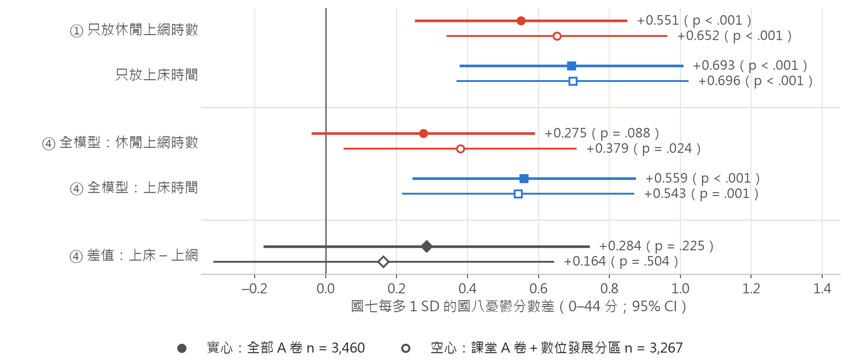
圖11 單獨放入時，休閒上網時數與上床時間都與一年後憂鬱相關；同時放入後上床時間仍清楚、上網時數不確定，但兩係數之差未達顯著。國七每多 1 SD（上網 4.96 小時、上床 65 分鐘）的國八憂鬱分數差（不含睡眠題，0–44 分）；控制國七憂鬱、性別、家庭經濟；①、④ 對應表12 的逐步模型，④ 全模型另含網路成癮、FOMO、網路向上比較；實心＝全部 A 卷 n = 3,460（161 校，含課後自願補填），空心＝課堂 A 卷＋數位發展分區 n = 3,267（89 校）；線段為 95% CI（學校叢集標準誤）。資料：TIGPS D00262／D00268，HOUWGT 加權。
結果可歸納為五點。第一，單看休閒上網時數，它與一年後的憂鬱相關：休閒上網時數每多 1 SD，國八憂鬱高 0.551 分 [0.252, 0.850]（p < .001；以自身完整樣本 n = 3,610 估計為 +0.605 [0.312, 0.898]）；單獨放入的上床時間為 +0.693 分 [0.377, 1.008]。
第二，只控制上床時間時，休閒上網時數仍有額外關聯：係數由 0.551 縮為 0.428 [0.128, 0.728]（p = .005），只縮小約兩成；再加入網路成癮後才不顯著（0.293，p = .066），全模型中累計縮小約一半。因此，「控制上床時間後偵測不到額外關聯」只適用於深夜螢幕（日誌 23 點後的螢幕與晚間類型），不適用於平日休閒上網總時數。上網時數與網路成癮重疊（r = .30），成癮量表又含「熬夜上網」題，互相控制後信賴區間隨之變寬。
第三，全模型中上床時間的關聯仍清楚（+0.559 [0.244, 0.874]，p < .001），上網時數則不確定（+0.275 [−0.040, 0.590]，p = .088），且對設定敏感：其他設定下 p 落在 .024–.052，在 CLPM 與中介分析的慣例設定（課堂 A 卷＋數位發展分區）下為 +0.379 [0.051, 0.708]（p = .024）。原因之一是 193 名課後自願補填者自成一組時上網時數斜率為 −0.91 [−1.89, 0.07]，把合併估計往下拉；上床時間則在所有設定下皆 p ≤ .001。上網時數係數累計縮小約一半，與「休閒上網時數部分經由晚睡與失控使用而與一年後憂鬱相連」相容，也與「兩者有共同原因」相容，兩波資料無法區分。
第四，這不是「上床時間比上網時數更重要」的檢定結果：兩係數之差為 +0.284 [−0.175, 0.744]（p = .225），四種穩健設定下 p = .315–.504，皆未達顯著；一個顯著、一個不顯著，不等於兩者顯著不同。上網時數的信賴區間上界達 0.59 分，也不能解讀為螢幕使用時數無關緊要。第五，所有關聯都很小：每 1 SD 約 0.3–0.7 分（0–44 分量尺）。

5.3.5 小結
前三條方法不同、各有弱點的檢驗指向同一方向：巢套比較中上床時間吸收了類型的大部分訊號，反之則否；同時放入時上床時間仍顯著、深夜螢幕縮小且信賴區間跨過 0；日誌對照中醒著不用螢幕的學生一年後也較晚睡、睡得較少。預警分析中「23 點後以螢幕為主」與「午夜仍醒著」的 OR 也幾乎相同（1.77 與 1.74，見第 5.6.4 節）。因此結論是「在晚睡之外，未偵測到深夜螢幕的額外關聯」，而非「螢幕無害」：深夜醒著者約一半在用螢幕，若深夜螢幕會把上床時間往後推，它的部分關聯本就落在上床時間上，信賴區間也寬；平日休閒上網總時數則在控制上床時間後仍有小幅額外關聯。螢幕是熬夜的常見原因之一，但不是唯一：寫作業、補習也會把學生推向深夜。

5.4 網路成癮、FOMO 與睡眠（Q4）
第 5.3 節顯示，控制上床時間後深夜螢幕沒有可偵測的額外關聯；但網路成癮量表測的不是「用多久」，而是「能不能控制地用」（如「無法上網就坐立不安」、熬夜上網）。本節追問：網路成癮（失控使用）與晚睡誰走在前面？網路成癮與錯失恐懼（FOMO）和一年後憂鬱的關聯，有多少經由晚睡？若經由睡眠的部分很小，失控使用就需要在作息之外另外處理。樣本以課堂 A 卷學生（89 校）為主，方法見第 4.5、4.6 節。

5.4.1 成癮與晚睡互相預測
在兩波交叉延宕模型（CLPM；圖9、表9）中，網路成癮與上床時間互相預測：國七網路成癮每高 1 SD，國八上床時間（相對於依其國七上床時間所預期者）較晚，β = 0.049，95% CI [0.016, 0.083]，q = .013；國七上床時間較晚者，國八網路成癮也較高，β = 0.072 [0.041, 0.104]，q < .001。兩者帶號差為 −0.023 [−0.072, 0.026]，p = .370，沒有主導方向，較符合「互相預測」而非單向的描述。以睡眠時數取代上床時間，型態相同（成癮 → 睡眠時數 β = −0.063，q = .002；睡眠時數 → 成癮 β = −0.054，q = .012）。須注意網路成癮量表含「熬夜上網」題，兩個構念在題意上部分重疊，互相預測的強度可能因此略為偏高（見第 6.5 節）。
成癮與憂鬱的關係則較偏向單一方向。國七網路成癮 → 國八憂鬱 β = 0.084 [0.044, 0.122]，q < .001，是 CLPM 中最大的交叉延宕路徑；反向的國七憂鬱 → 國八成癮 β = 0.034 [−0.002, 0.071]，q = .130。兩者差 +0.050 [−0.009, 0.108]，p = .101：順向點估計較大，但差異未達顯著，不能排除小幅的反向路徑。若把兩段一年的路徑相乘（跨波鏈，需假設路徑跨年穩定），「成癮 → 上床時間 → 憂鬱」為 0.0032 [0.0009, 0.0062]，p = .003，反向鏈「憂鬱 → 上床時間 → 成癮」只有 0.0003 [−0.0023, 0.0029]，p = .823。「成癮在前、晚睡居中、憂鬱在後」的時間順序與資料相符，但這條鏈的量遠小於成癮 → 憂鬱的交叉路徑本身（0.084）。

5.4.2 半縱貫中介：經由睡眠的部分很小
半縱貫中介（設定見第 4.6 節）以 a 路徑（國七暴露預測國八上床時間，控制國七上床時間、國七憂鬱與共變項，即一年間上床時間往後移了多少）乘上 b 路徑（國八上床時間與國八憂鬱的關聯），得到經由睡眠的間接關聯；b 路徑取國八同期測量者為同期版（上界），以國七上床時間預測國八憂鬱者為時序版（下界）。路徑見圖12，完整數字見表13。
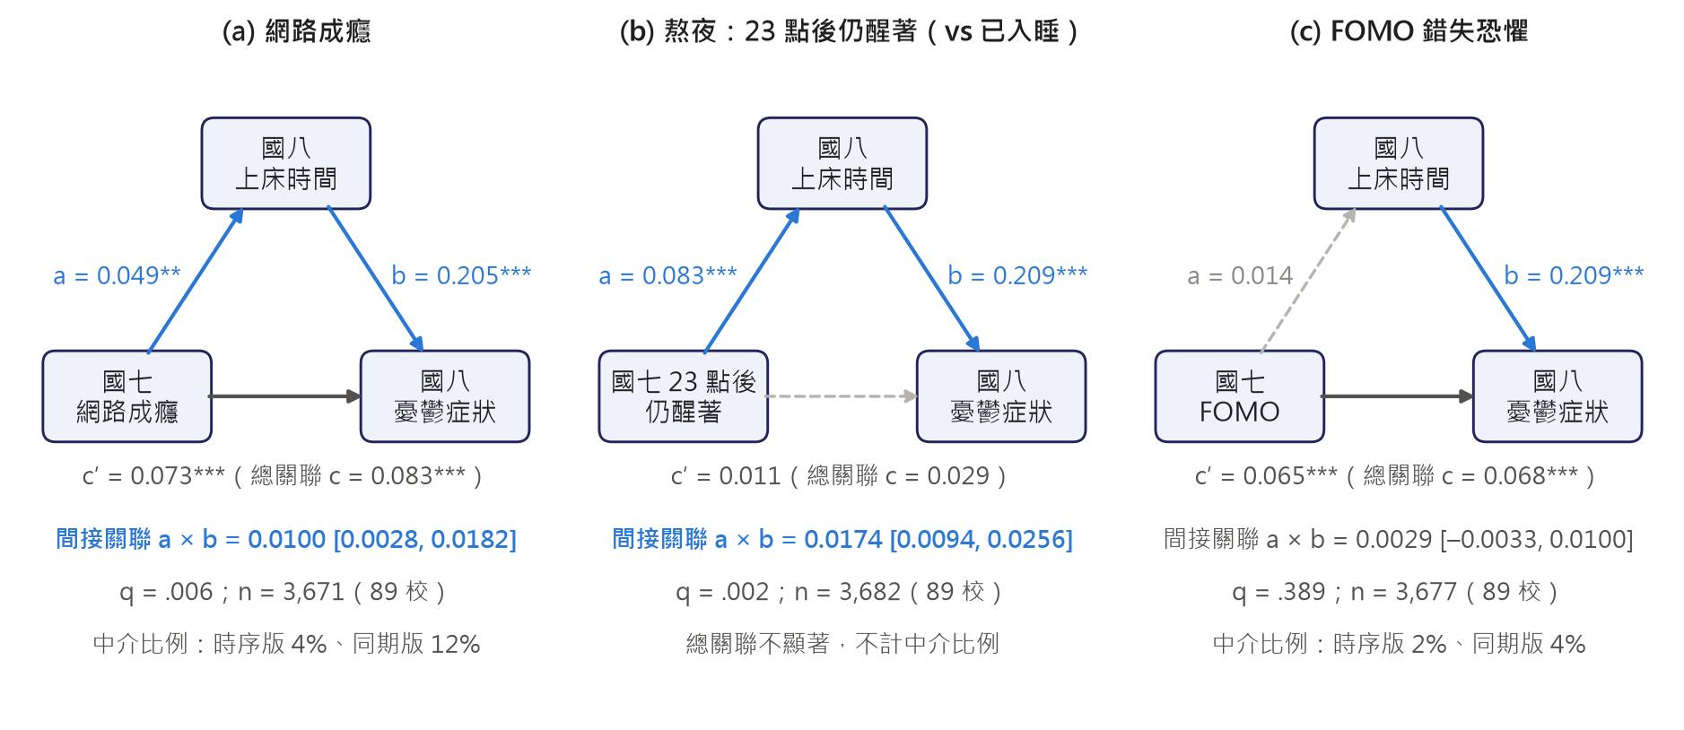
圖12 經由國八上床時間的間接關聯很小：網路成癮、熬夜（23 點後仍醒著，相對已入睡）與 FOMO 的半縱貫中介。課堂 A 卷（89 校；n = 3,671／3,682／3,677）；a 路徑控制國七上床時間、國七憂鬱、性別、家庭經濟與數位發展分區；b 路徑為國八同期測量（國八上床時間與國八憂鬱同時測得），不代表一年後的關聯；憂鬱不含睡眠題；係數為加權完全標準化 β，* p < .05、** p < .01、*** p < .001（學校叢集 SE）；間接關聯 CI 為學校叢集 bootstrap 2,000 次。資料：TIGPS D00262／D00268，HOUWGT 加權。
網路成癮。 a 路徑 β = 0.049（p = .009）：國七網路成癮每高 1 SD（0.67 分，1–4 分量尺），國八上床時間晚 3.3 分鐘 [1.0, 5.6]。b 路徑 β = 0.205（p < .001）：國八上床時間每延後 1 小時，同期的國八憂鬱高 1.56 分（0–44 分量尺）；這是同一時間點的關聯，不是一年後的變化（一年後的原始單位估計為每延後 1 小時 +0.60 分，見第 5.2 節）。總關聯 c β = 0.083（約 +0.71 分），直接關聯 c′ β = 0.073；間接關聯 β = 0.0100 [0.0028, 0.0182]，q = .006，只相當於 +0.085 分 [0.024, 0.153]；時序版更小，β = 0.0034 [0.0009, 0.0066]，q = .006。中介比例（a × b ÷ c）因此介於 4% [1%, 10%]（時序版）與 12% [3%, 27%]（同期版）之間；以睡眠時數為中介亦相近（6% [1%, 16%] 至 15% [6%, 35%]）。全樣本版本的比例較大（同期版 23% [16%, 33%]），但 B 卷學校沒有國七上床時間、無法控制基線作息，a 路徑偏高（β = 0.123），屬高估，不作主結果。
熬夜（23 點後仍醒著）。 相對於 23 點後已入睡者，國七晚間日誌 23 點後仍醒著的學生，一年後上床時間比依其國七上床時間所預期者再晚 13.4 分鐘 [8.1, 18.5]，經由上床時間的間接關聯 β = 0.0174 [0.0094, 0.0256]，q = .002（約 +0.35 分 [0.20, 0.52]）；但控制國七上床時間後，熬夜與國八憂鬱的總關聯不顯著（c β = 0.029），因此不計中介比例。依日誌三分類拆開，以螢幕為主者的間接關聯為 0.0186，只做非螢幕活動者為 0.0078 [0.0006, 0.0152]；兩者差 0.0103 [0.0007, 0.0207]（q = .049）在主樣本中勉強排除 0，但納入課後自願補填者（0.0076 [−0.0020, 0.0177]）或排除國七高憂鬱症狀者（0.0091 [−0.0013, 0.0208]）時 CI 皆含 0。這與第 5.3 節日誌對照（表11）的結論一致：螢幕組點估計較大，但與非螢幕組的差異證據薄弱。
FOMO。 國七 FOMO 與國八上床時間幾乎無關（a β = 0.014，p = .409；每 SD 只晚 0.9 分鐘 [−1.1, 3.2]），間接關聯 β = 0.0029 [−0.0033, 0.0100]，q = .389；以睡眠時數為中介時 q = .058，FDR 校正後亦不顯著。FOMO 與國八憂鬱的關聯主要落在直接路徑（c′ β = 0.065，p < .001）。
表13 半縱貫中介：經由國八上床時間與睡眠時數的間接關聯
X（國七） | a | b（同期） | c | c′ | a × b [95% CI] | q | a × b 時序版 [95% CI] | 中介比例 時序版；同期版
中介＝國八上床時間
網路成癮 | 0.049** | 0.205*** | 0.083*** | 0.073*** | 0.0100 [0.0028, 0.0182] | .006 | 0.0034 [0.0009, 0.0066] | 4% [1%, 10%]；12% [3%, 27%]
23 點後仍醒著（vs 已入睡） | 0.083*** | 0.209*** | 0.029 | 0.011 | 0.0174 [0.0094, 0.0256] | .002 | 0.0057 [0.0019, 0.0105] | —
其中：以螢幕為主 vs 已入睡 | 0.089*** | 0.208*** | 0.035 | 0.017 | 0.0186 [0.0105, 0.0273] | .002 | 0.0059 [0.0017, 0.0114] | —
其中：只做非螢幕 vs 已入睡 | 0.038* | 0.208*** | 0.008 | 0.001 | 0.0078 [0.0006, 0.0152] | .049 | 0.0025 [0.0001, 0.0054] | —
螢幕 − 非螢幕（皆醒著） | 0.049 | 0.208*** | 0.026 | 0.016 | 0.0103 [0.0007, 0.0207] | .049 | 0.0033 [0.0001, 0.0085] | —
FOMO | 0.014 | 0.209*** | 0.068*** | 0.065*** | 0.0029 [−0.0033, 0.0100] | .389 | 0.0011 [−0.0014, 0.0038] | 2% [−2%, 6%]；4% [−6%, 16%]
網路成癮（全樣本）† | 0.123*** | 0.172*** | 0.093*** | 0.072*** | 0.0211 [0.0157, 0.0274] | .002 | — | —；23% [16%, 33%]
中介＝國八睡眠時數
網路成癮 | −0.062*** | −0.163*** | 0.069*** | 0.059** | 0.0102 [0.0042, 0.0171] | .002 | 0.0040 [0.0010, 0.0075] | 6% [1%, 16%]；15% [6%, 35%]
FOMO | −0.034 | −0.164*** | 0.077*** | 0.071*** | 0.0055 [0.0001, 0.0113] | .058 | 0.0024 [0.0000, 0.0054] | 3% [0%, 9%]；7% [0%, 18%]
註：結果＝國八憂鬱（不含睡眠題，0–44 分）。a：國八 M 對國七 X 的迴歸，控制國七 M、國七憂鬱與共變項（性別、家庭經濟、數位發展分區）；b：國八憂鬱對國八 M（同期），控制國七 X、M 與憂鬱；c＝總關聯、c′＝直接關聯（統計上的路徑分解，不代表因果）；時序版以「國七 M → 國八憂鬱」（控制國七 X 與憂鬱）取代 b（Cole & Maxwell, 2003），需假設關聯跨年穩定。係數為加權完全標準化 β；* p < .05、** p < .01、*** p < .001（學校叢集 SE）；CI 為學校叢集 bootstrap 2,000 次（依數位發展分區分層）；q＝BH-FDR（26 個間接關聯）。中介比例＝a × b ÷ c，只在總關聯 p < .05 時報告。日誌三分類以兩個虛擬變項同時放入（參照＝23 點後已入睡），「螢幕 − 非螢幕」為同一模型換參照組。除註明者外皆為課堂 A 卷；n（校）：網路成癮 3,671（89）、23 點後仍醒著與日誌三分類 3,682（89）、FOMO 3,677（89）、全樣本 7,784（178）、睡眠時數版網路成癮 3,419（89）、FOMO 3,423（89）。†全樣本另控制課堂題本，但 B 卷無國七上床時間，無法控制國七 M，a 路徑偏高，不作主結果。資料：TIGPS D00262／D00268，HOUWGT 加權。
圖13 並列每組間接關聯的三種估計（同期 b、時序版、排除國七高憂鬱症狀者）：時序版一律最小；網路成癮的間接關聯在三種估計下都為正、量都很小；「螢幕 vs 已入睡」與「非螢幕 vs 已入睡」的 CI 大幅重疊。整體而言，A 卷中兩項主要暴露（網路成癮、23 點後仍醒著）達顯著的同期版完全標準化間接關聯僅 0.010–0.017 SD；日誌三分類的個別對比為 0.008–0.019 SD，時序版則全部低於 0.010。
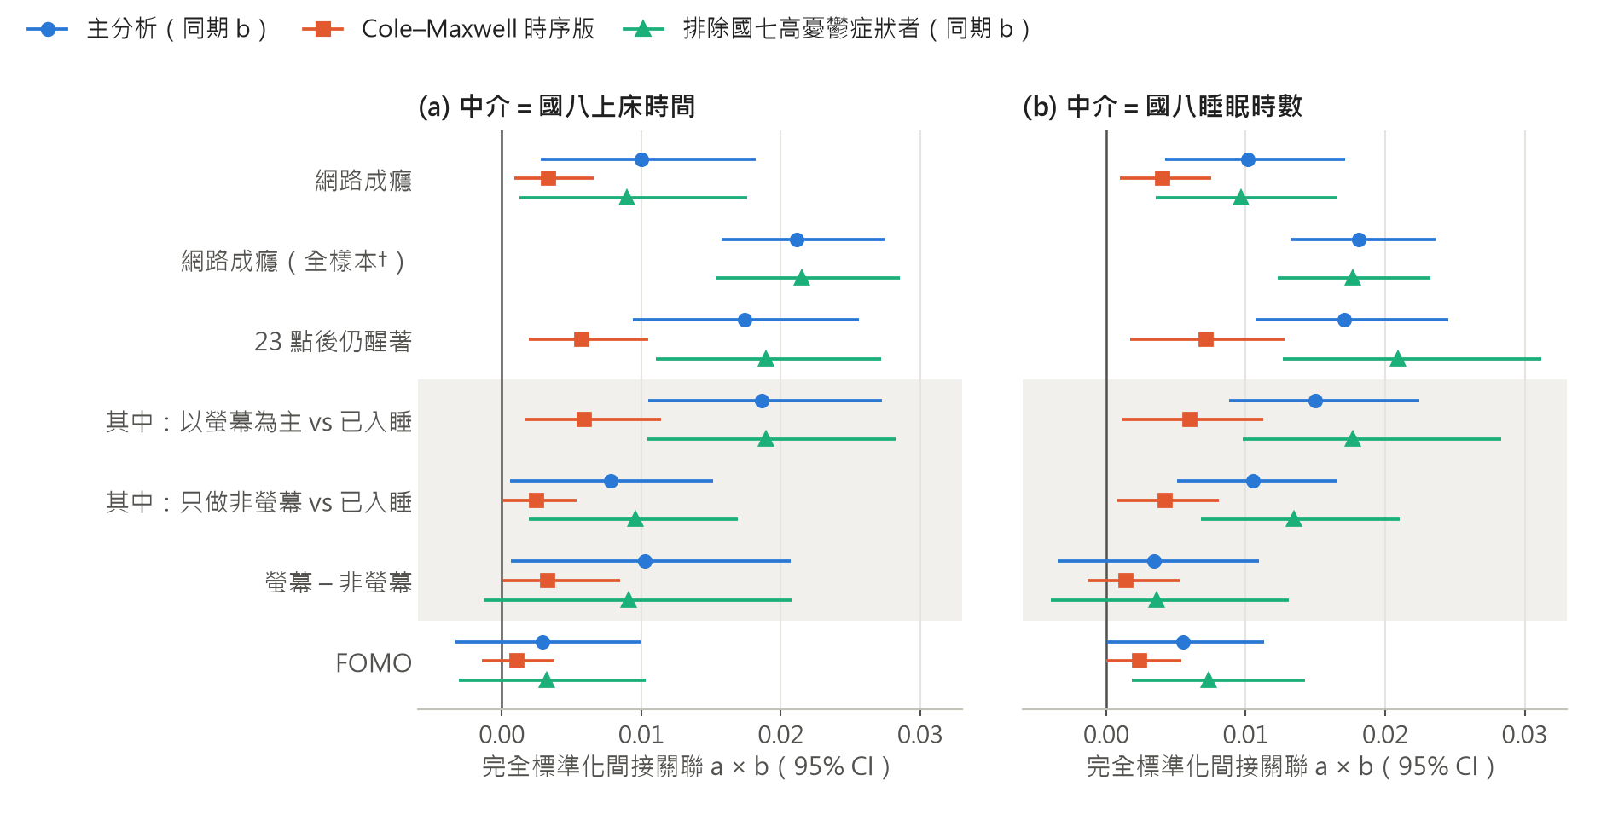
圖13 經由睡眠的間接關聯多為正但量很小，「螢幕 − 非螢幕」之差對設定敏感。(a) 中介＝國八上床時間；(b) 中介＝國八睡眠時數；每列並列主分析（同期 b）、Cole–Maxwell 時序版與排除國七高憂鬱症狀者三種估計；灰底為晚間日誌三分類（參照＝23 點後已入睡）。課堂 A 卷（89 校）；†全樣本（178 校）無法控制國七上床時間或睡眠時數，a 路徑偏高，亦無時序版；誤差線為學校叢集 bootstrap 95% CI（2,000 次）。資料：TIGPS D00262／D00268，HOUWGT 加權。

5.4.3 預警分析中的關聯與 E 值
第 5.6 節預警分析的關聯推論以不同的結果定義得到相同訊息。控制國七 CESD 與性別（P1）時，國七網路成癮每高 1 SD，新發生憂鬱或自傷意念風險的 OR = 1.25 [1.16, 1.34]（n = 7,005）；再控制睡眠品質、自尊、生活滿意、WHO-5 與偏好網路勝過現實（P2；限 A 卷作答者，n = 3,468）後仍為 1.13 [1.02, 1.25]，p = .015；未調整發生率由成癮平均分 < 1.5 者的 15.1% 逐級升到 ≥ 3 者的 33.4%。FOMO 則由 P1 的 OR = 1.16 [1.08, 1.26] 變為 P2 的 1.04 [0.95, 1.14]，p = .392，其關聯被網路成癮、自尊等因子吸收。
E 值的計算與解讀同第 5.2.2 節。以國八高憂鬱症狀（不含睡眠題的換算門檻）為結果、控制國七憂鬱與國七上床時間時，國七網路成癮 OR = 1.26 [1.10, 1.43]，保守的 √OR 轉換 E = 1.49（CI 界 1.28；依罕見結果近似則為 1.82）；FOMO 的 E = 1.46（CI 界 1.27）。同一模型中除國七憂鬱外關聯最強的已測共變項是數位發展潛力區（√OR 1.29）；只要有一個獨立於國七憂鬱、強度相當的未測混淆，CI 就可能涵蓋 1，因此穩健性屬偏弱至中等。
綜合第 5.3 節與本節：網路成癮與晚睡互相預測，但成癮與一年後憂鬱的關聯只有約 4%–12% 經由晚睡，絕大部分落在不經睡眠的直接路徑；FOMO 則幾乎不經由睡眠。也就是說，控制晚睡後消失的是「深夜用螢幕」的額外訊號，而不是失控使用本身；就寢時間與失控使用是兩個需要同時處理的對象（教育意涵見第 6.4 節）。

5.5 數位教養與一般親子關係（Q5）
本節檢驗六種數位教養（規範限制、陪伴引導、鼓勵上網、擔憂叮嚀、監看、衝突責罵）與三種一般親子關係（溫暖支持、敵意／冷漠、家庭凝聚），和國八上床時間、睡眠時數、網路成癮、憂鬱（不含睡眠題）的關聯，並以時序負對照、交叉延宕與調節分析檢查詮釋。數位教養國八不分題本、國七只在 B 卷，因此主模型為國八全樣本的同期分析（方法見第 4.8 節）。

5.5.1 主模型：規範限制只伴隨較早睡
國八 12 題數位教養的驗證性因素分析配適不佳（五因素模型 RMSEA = .110），六構面宜視為實用分組（因素負荷量見附錄 B 圖26）。主模型每次只放入一種數位教養，並控制一般親子三構面與共變項；不將六種數位教養互相控制，是因為衝突責罵、擔憂叮嚀可能是孩子問題上網的結果，控制它們等於以對撞因子為條件（第 4.8 節、圖2）。結果見表14 與圖14。
表14 數位教養與一般親子關係對國八作息、成癮與憂鬱的標準化係數（國八同期）
構面 | 上床時間 | 睡眠時數 | 網路成癮 | 憂鬱（不含睡眠題）
規範限制 | −0.133 [−0.164, −0.102]* | +0.124 [0.095, 0.154]* | −0.005 [−0.031, 0.021] | −0.006 [−0.032, 0.020]
陪伴引導 | −0.017 [−0.044, 0.010] | +0.012 [−0.016, 0.039] | +0.011 [−0.020, 0.042] | +0.048 [0.020, 0.076]*
鼓勵上網 | −0.007 [−0.030, 0.016] | 0.000 [−0.024, 0.025] | +0.061 [0.031, 0.091]* | +0.034 [0.008, 0.059]*
擔憂叮嚀 | −0.019 [−0.044, 0.007] | +0.005 [−0.022, 0.033] | +0.113 [0.088, 0.138]* | +0.057 [0.034, 0.080]*
監看 | −0.033 [−0.058, −0.007]* | +0.030 [0.004, 0.055]* | +0.067 [0.039, 0.095]* | +0.079 [0.051, 0.106]*
衝突責罵 | +0.008 [−0.023, 0.040] | −0.006 [−0.037, 0.026] | +0.172 [0.139, 0.204]* | +0.110 [0.076, 0.144]*
溫暖支持 | −0.040 [−0.089, 0.009] | +0.010 [−0.026, 0.047] | −0.062 [−0.097, −0.026]* | −0.008 [−0.038, 0.022]
敵意／冷漠 | +0.060 [0.031, 0.089]* | −0.055 [−0.084, −0.026]* | +0.167 [0.133, 0.200]* | +0.250 [0.220, 0.280]*
家庭凝聚 | −0.085 [−0.123, −0.046]* | +0.104 [0.068, 0.140]* | −0.039 [−0.077, −0.001] | −0.143 [−0.176, −0.110]*
註：每個模型只放一種數位教養，並控制一般親子三構面（溫暖支持、敵意／冷漠、家庭凝聚）與共變項（性別、主觀社會階層、父母婚姻同住、數位發展分區）；一般親子三列取自只含一般親子三構面與共變項的模型。結果與連續預測變項皆在分析樣本內加權標準化；上床時間正值＝較晚，睡眠時數正值＝睡較多。中括號為 95% CI（學校叢集 SE）；* q < .05（BH-FDR，家族＝4 結果 × 9 構面＝36 個係數）。n：上床時間 7,841–7,953；睡眠時數 7,408–7,502；網路成癮 8,028–8,144；憂鬱 7,995–8,113。教養與結果皆為國八同期測量，屬橫斷關聯。資料：TIGPS D00268，HOUWGT 加權。
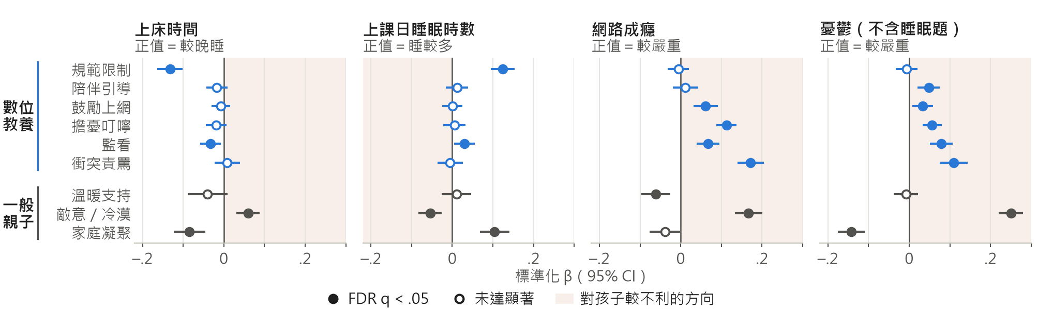
圖14 規範限制只與較早睡、睡較多相關；衝突責罵、擔憂叮嚀與敵意／冷漠伴隨較多成癮與憂鬱。數位教養與一般親子關係對國八四項結果的標準化 β（n = 7,408–8,144）；每個模型只放一種數位教養，並控制一般親子三構面與共變項；實心＝BH-FDR q < .05、空心＝q ≥ .05；誤差線為學校叢集 95% CI；淺色底為對孩子較不利的方向；國八同期測量（橫斷關聯）。資料：TIGPS D00268，HOUWGT 加權。
規範限制（規定上網時段、限制上網時長）是唯一與作息有清楚關聯的數位教養：每高 1 SD，國八上床時間 β = −0.133 [−0.164, −0.102]，約早 9 分鐘；睡眠時數 β = +0.124 [0.095, 0.154]。但它與網路成癮（β = −0.005，q = .738）、憂鬱（β = −0.006，q = .736）都沒有關聯。衝突責罵（因上網責罵、因網購起衝突）正好相反：與上床時間無關，卻伴隨較高的網路成癮（β = +0.172 [0.139, 0.204]）與憂鬱（β = +0.110 [0.076, 0.144]），再控制國七同一結果後仍為 +0.146 與 +0.087。擔憂叮嚀、監看與鼓勵上網也都與較多成癮或憂鬱同時存在；這些正相關可能反映家長對孩子既有狀況的回應，也可能反映教養與孩子日後狀況的關聯，同期資料無法區分，方向留待交叉延宕檢查。陪伴引導只控制共變項時，與較早睡、較少成癮和較少憂鬱都相關（β = −0.073、−0.063、−0.065），加入一般親子關係後全部消失，與憂鬱甚至略為正相關（β = +0.048 [0.020, 0.076]）；較合理的解讀是其好處已被一般親子關係涵蓋，正係數可能是家長對有狀況孩子的反應性投入，不宜解讀為陪伴有害。
與憂鬱關聯最強的是一般親子關係，而非任何數位教養：敵意／冷漠 β = +0.250 [0.220, 0.280]、家庭凝聚 β = −0.143 [−0.176, −0.110]；敵意／冷漠也伴隨較多網路成癮（+0.167）。以同一樣本逐步加入預測變項，國八憂鬱的 R² 由只有共變項的 0.037，加入一般親子三構面後升為 0.142，再加入全部六種數位教養只到 0.159（ΔR² = 0.018）；上床時間與睡眠時數的數位教養增量為 0.024 與 0.021，網路成癮則最大（0.046）。
圖15 依「規則」與「責罵」把家庭分成四格作描述：「有規則、幾乎不責罵」16.2%、「少規則、幾乎不責罵」50.2%、「有規則、有責罵」20.9%、「少規則、有責罵」12.8%。四格中午夜（含）以後才睡的比例依序為 17.0%、26.9%、25.5%、30.6%，憂鬱依序為 4.18、5.61、7.74、8.27 分；成癮與憂鬱的落差主要沿「有無責罵」分開。此圖未調整任何變項，且在同一責罵層內比較有無規則等於以可能的對撞因子為條件，只作描述。
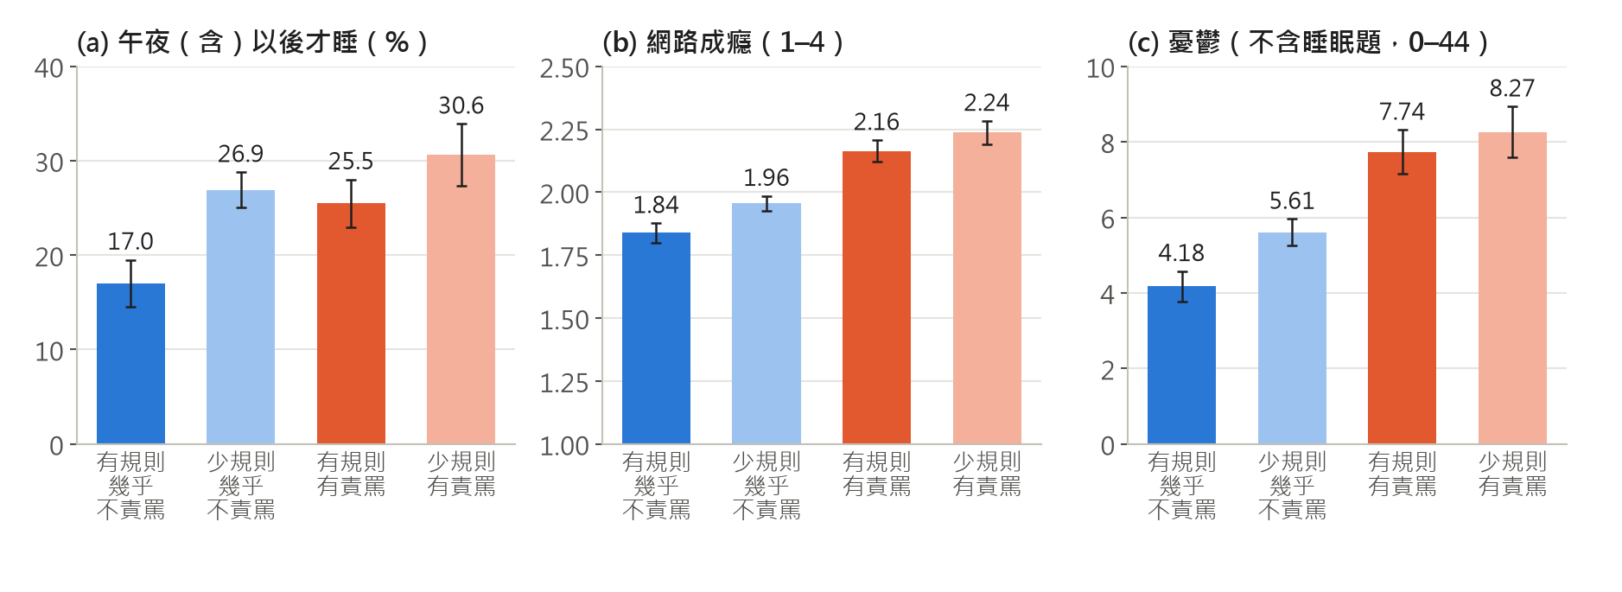
圖15 四種家庭的國八午夜後才睡比例、網路成癮與憂鬱（加權平均 ± 95% CI；未調整、僅描述；責罵可能是對撞因子，此圖不能作為規則或責罵與孩子結果關係的證據）。規則＝父母「規定時段／限制時長」平均達「有時」以上；有責罵＝「因上網責罵／網購衝突」平均達「偶爾」以上；n（上床時間）：「有規則、幾乎不責罵」1,310、「少規則、幾乎不責罵」4,003、「有規則、有責罵」1,657、「少規則、有責罵」1,015。資料：TIGPS D00268，HOUWGT 加權。

5.5.2 規則與早睡：一年前就已存在
若規範限制走在早睡之前，控制孩子一年前的作息後關聯應仍存在，而且國八規則與國八作息的關聯應強於它與國七作息的關聯。在有國七作息題的 A 卷學生中再控制國七同一作息，上床時間的係數縮為 β = −0.060 [−0.093, −0.026]（q = .001，n = 3,923），睡眠時數為 +0.056（q = .004）；但教養仍是國八測量，這不是前瞻設計。同一設定下，全樣本再控制國七網路成癮後，規範限制與國八網路成癮反而呈小幅正相關（β = +0.033 [0.008, 0.058]，q = .021，n = 8,037），可能是同一年內家長在孩子成癮升高時加立規則；但交叉延宕中國七成癮較高者一年後規範較少（第 5.5.3 節），方向無法確定。國七 B 卷的規範限制可預測國八上床時間（β = −0.091 [−0.124, −0.057]，n = 4,064），但 B 卷沒有國七作息題，無法控制基線。
關鍵的檢查是時序負對照（第 4.8 節；Lipsitch et al., 2010）：國八教養不可能回頭改變一年前的國七作息，因此若國八教養與國七作息的關聯和它與國八作息的關聯一樣強，就提示關聯來自穩定的家庭差異，而非教養本身。在同一批 A 卷學生（n = 3,923）中，國八規範限制與一年前國七上床時間的 β = −0.130 [−0.171, −0.090]，與同期國八上床時間的 β = −0.130 [−0.175, −0.084]，一樣強；睡眠時數亦然（+0.121 vs +0.123）。監看與國七上床時間的關聯（−0.058 [−0.095, −0.020]）甚至強於同期（−0.013）；六種數位教養的完整對照見附錄 B 表24。因此「有規範限制的家庭孩子較早睡」在一年前就已存在，較可能反映家庭間的穩定差異，可能是早已實行的規則，也可能是與規則、作息皆相關的家庭特質；不能據此推論家長立規則之後孩子會早睡。同時作答 A、B 卷的小樣本（每人皆有一卷為課後自願補填、非隨機，n = 431，140 校）可同時控制兩種基線，但兩種控制的差為 +0.004 [−0.056, 0.076]，樣本太小，無法裁決。
規則與成癮、憂鬱的「好處」只在六構面互相控制時出現（成癮 β = −0.142、憂鬱 β = −0.107），且主要來自控制衝突責罵。加權相關分解顯示 r(規則, 衝突) = .49，而 r(規則, 成癮) 只有 .011；控制衝突後規範限制的係數 −0.121 幾乎全部來自「衝突路徑」項（−0.136）。若衝突責罵是規則與孩子問題上網的共同結果，以它為條件就會在規則與成癮之間製造虛假的負相關（Elwert & Winship, 2014）；本研究因此不宣稱規則與較少的成癮或憂鬱有關。同樣以衝突責罵為條件的規則 × 衝突交互作用（設定（h），僅供參考）只在網路成癮上顯著（β = −0.070 [−0.096, −0.044]，q < .001）：規範限制的斜率在衝突低（−1 SD）時為 −0.052、高（+1 SD）時為 −0.192；上床時間、睡眠時數與憂鬱皆不顯著（q ≥ .82）。把鼓勵上網併入陪伴引導的五構面互相控制版本（設定（i））與六構面版幾乎相同（規範限制對上床時間 −0.195、成癮 −0.150、憂鬱 −0.106）。相對地，規範限制與上床時間的關聯不論調整集合為何都穩定，從只控共變項的 −0.124 到全部互相控制的 −0.195（附錄 B 圖27）。

5.5.3 方向：親→子還是子→親
交叉延宕同時估計「親→子」（國七教養預測國八孩子狀況，控制國七孩子狀況）與「子→親」（國七孩子狀況預測國八教養，控制國七教養）兩個方向，並以堆疊方程式的學校叢集穩健 Wald 檢定比較兩方向係數。資料為國七 B 卷學生，每組模型只含一種數位教養與一個孩子結果（圖16）。
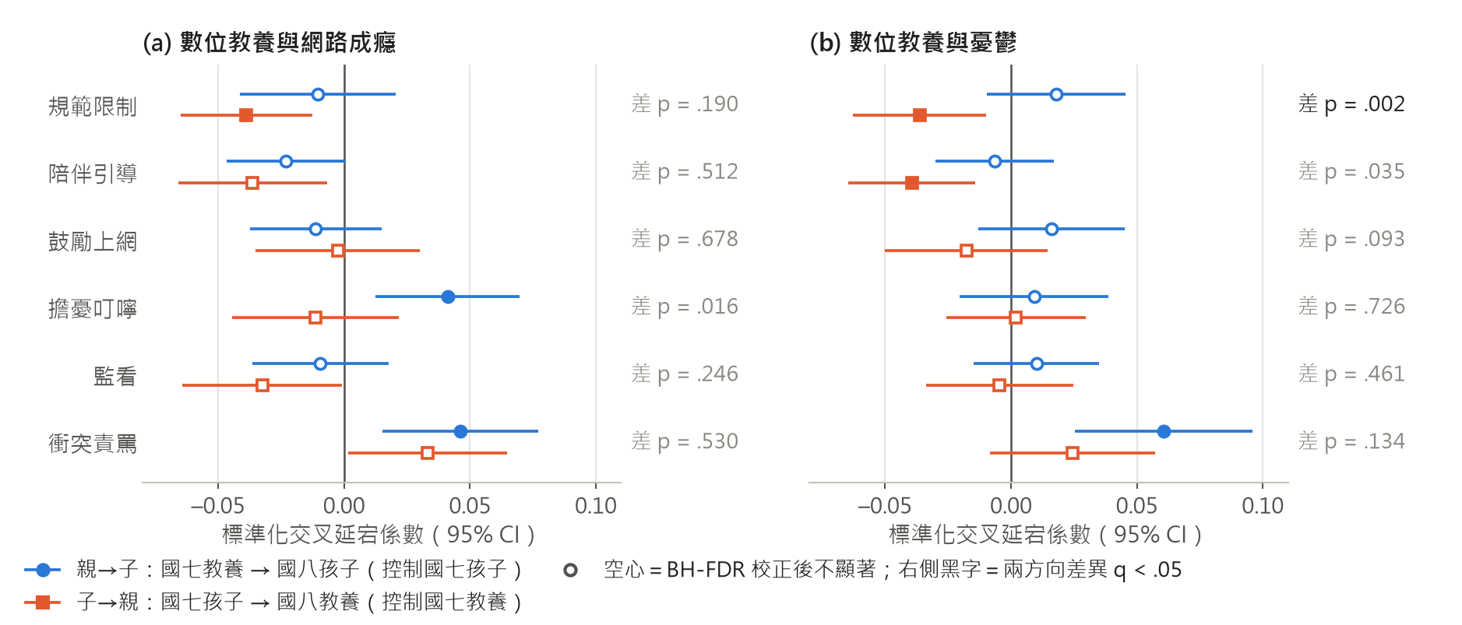
圖16 國七 → 國八交叉延宕（B 卷，單一構面模型）：國七較憂鬱或較成癮的孩子，一年後家長的規範限制較少。藍＝親→子（國七教養 → 國八孩子，控制國七孩子）；橘＝子→親（國七孩子 → 國八教養，控制國七教養）；每組模型只含一種數位教養與一個孩子結果，控制性別、家庭經濟、父母婚姻同住與數位發展分區；n = 4,072–4,203；實心＝BH-FDR q < .05（24 條路徑）、空心＝q ≥ .05；誤差線為 95% CI；右側為兩方向係數差異的堆疊方程式 Wald 檢定 p 值（黑字＝12 對差異校正後 q < .05）；兩波無法分離家庭間穩定差異與家庭內變化。資料：TIGPS D00262／D00268，HOUWGT 加權。
最清楚的訊號是子→親：國七憂鬱症狀較高的孩子，一年後家長的規範限制較少（β = −0.036 [−0.063, −0.010]，q = .028，n = 4,141），陪伴引導也較少（β = −0.039 [−0.065, −0.014]，q = .022）；國七網路成癮較高者，一年後規範限制同樣較少（β = −0.039 [−0.065, −0.013]，q = .022）。反之，國七規範限制不預測國八憂鬱（β = +0.018，q = .407；再控制國七一般親子關係後為 +0.011，p = .408），規則與憂鬱兩方向的係數差 +0.054 [0.020, 0.088]，p = .002，q = .022，以子→親為主。資料較像「較憂鬱或較成癮的孩子，家長後來管得較少」，而非「規則少的孩子後來較憂鬱」；這可能是家長退縮，也可能是孩子抗拒，兩波資料無法區分。
衝突責罵的前瞻證據較弱：國七衝突責罵預測國八憂鬱（β = +0.061 [0.025, 0.096]，q = .019）與網路成癮（β = +0.046 [0.015, 0.077]，q = .022），但兩方向的差異不顯著（憂鬱 p = .134、成癮 p = .530），再控制國七一般親子關係後 q 變為 .139 與 .156。因此衝突責罵與成癮、憂鬱的同期關聯明確，但前瞻證據弱、方向無法確定。國七擔憂叮嚀 → 國八網路成癮（β = +0.041 [0.013, 0.070]，q = .023）在控制國七一般親子後仍為 +0.037（q = .046），是成癮與憂鬱結果中唯一如此的數位教養路徑，但兩方向差在 FDR 校正後未達顯著（q = .096），家長的擔憂也可能反映孩子尚未顯現在量表上的早期跡象。

5.5.4 調節分析：沒有教養構面減弱成癮與憂鬱的關聯
調節分析檢驗「在某種教養較多的家庭中，網路成癮與憂鬱的關聯是否較弱」，以「成癮 × 教養」交互作用項表示，負值代表關聯被減弱。本研究在同期、半前瞻（國七成癮 × 國八教養）與國七前瞻三種設定下，連同上床時間 × 教養共檢驗 28 項，並以 BH-FDR 校正。結果：沒有任何教養構面（包括溫暖支持）減弱成癮與憂鬱的關聯，達顯著者皆為「放大」。國八網路成癮 × 擔憂叮嚀的交互作用項 β = +0.059 [0.033, 0.085]，q < .001（n = 7,998）：成癮與憂鬱的標準化斜率在擔憂叮嚀低（−1 SD）時為 0.168，高（+1 SD）時為 0.286。Johnson–Neyman 區間用來找出調節變項在哪些數值範圍內斜率顯著（Hayes & Matthes, 2009）；Johnson–Neyman 分析顯示，斜率在擔憂叮嚀的整個觀察範圍內都顯著（+0.102 至 +0.300）；圖17 並列各構面低、高水準下的斜率與全部 28 個交互作用項。成癮 × 監看亦同（β = +0.066 [0.036, 0.096]，q < .001）。兩種前瞻設定的 14 項全不顯著（|β| ≤ 0.024，最小 q = .416）；放大只出現在同期資料中，可能只是反映孩子同時出現成癮與憂鬱時，家長較常擔心、查看。
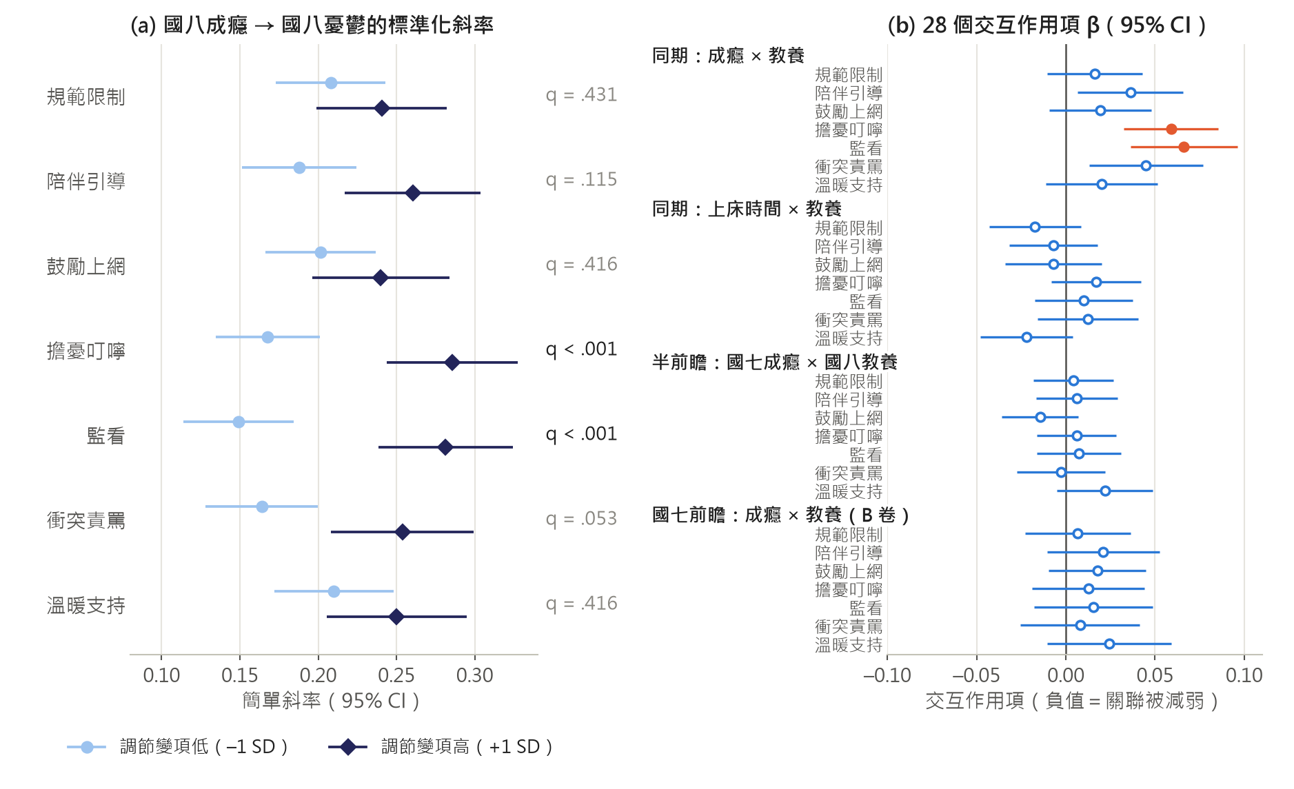
圖17 沒有任何教養構面減弱成癮與憂鬱的關聯，達顯著的交互作用皆為放大。(a) 國八同期：網路成癮與國八憂鬱（不含睡眠題）的標準化簡單斜率，分別在各構面低（−1 SD）與高（+1 SD）時估計，右側為該交互作用項的 BH-FDR q；(b) 同期、半前瞻與國七前瞻（B 卷）四組共 28 個交互作用項（負值＝關聯被減弱），實心＝q < .05。皆控制一般親子三構面與共變項；95% CI 以學校叢集 SE 計算；n = 4,099–8,087。資料：TIGPS D00262／D00268，HOUWGT 加權。
預警分析的關聯推論（國七教養 → 國八新發生憂鬱或自傷意念風險，控制國七 CESD 與性別；數位教養、溫暖與敵意取自國七 B 卷）呈現同樣的圖像。每 SD 的 OR：敵意／冷漠 1.32 [1.23, 1.42]、溫暖支持 0.76 [0.71, 0.83]、衝突責罵 1.16 [1.08, 1.25]、家庭凝聚 0.83 [0.78, 0.89]，皆 q < .001；規範限制 1.07 [0.99, 1.14]（q = .11）與監看 1.03 [0.95, 1.11]（q = .55）未達顯著，但 CI 仍容許小幅關聯。與孩子一年後狀況關聯較強的，是親子關係的品質與衝突，而不是管控的多寡。

5.6 提前一年預警（Q6）
本節回答實務問題：只用國七就有的資料，能否提早一年把較可能出現狀況的學生排在關懷名單的前面？預警的目的是排序而非解釋，模型只作為排定關懷優先順序的參考（方法見第 4.9 節；報告方式參照 TRIPOD，Collins et al., 2015）。

5.6.1 樣本與目標盛行率
預警對象是國七 CESD < 16、國八結果可判定的 7,032 名學生（178 校）。主目標「新發生憂鬱或自傷意念風險」定義為國八 CESD ≥ 16 或近 1–2 週有自傷／死亡意念，加權盛行率 21.4% [20.0%, 23.0%]（事件 1,473 人）。這個盛行率相當程度來自寬鬆的自傷指標：新發生個案中有 781 人（加權 53.2%）國八 CESD < 16、只因自傷題入列，也有 390 人（加權 26.0%）只有單一題、且為最低頻率。因此另設三個目標檢查結論是否依賴定義：共同主要目標「新發生憂鬱症狀」（只看 CESD ≥ 16）10.0% [9.1%, 10.9%]（事件 692）；嚴格自傷門檻（CESD ≥ 16，或任一自傷題 ≥ 3 天，或兩題皆有）15.8% [14.4%, 17.4%]；不排除國七高憂鬱症狀者的全樣本國八風險 26.5% [25.1%, 27.9%]（n = 8,228）。由於國七未測自傷／死亡意念，「新發生」只表示國七未達憂鬱門檻，不保證自傷／死亡意念是新出現的。

5.6.2 模型表現：梯度提升樹未勝過邏輯斯迴歸
各指標的定義見第 4.9 節：AUC = 0.5 相當於隨機猜測；PR-AUC 的隨機基準即盛行率（21.4%）；Brier 分數越小越好；校準斜率 1 為理想，大於 1 表示預測機率過於集中、小於 1 表示過於極端。所有指標皆以學校分組 5 折交叉驗證的樣本外預測計算，每名學生的分數都來自沒看過該校資料的模型（表15、圖18）。
表15 以國七資料預測國八新發生憂鬱或自傷意念風險：五種模型的表現（n = 7,032）
模型 | 特徵數 | ROC-AUC [95% CI] | PR-AUC | Brier | 前 15% 敏感度 | 前 15% PPV | 校準斜率
只用國七 CESD | 1 | 0.671 [0.653, 0.687] | 0.358 | 0.156 | 30.5% | 43.2% | 1.00
L2 邏輯斯迴歸 | 83 | 0.718 [0.703, 0.734] | 0.412 | 0.151 | 32.9% | 46.9% | 1.27
梯度提升樹（HGB） | 83 | 0.720 [0.704, 0.735] | 0.407 | 0.150 | 32.5% [30.7%, 34.9%] | 46.3% [43.0%, 50.5%] | 0.93
隨機森林 | 83 | 0.722 [0.706, 0.738] | 0.404 | 0.150 | 32.4% | 46.2% | 1.11
10 題簡短篩檢 | 10 | 0.706 [0.689, 0.724] | 0.388 | 0.153 | 31.7% | 45.1% | 0.91
註：對象：國七 CESD < 16 者（178 校）；結果＝國八 CESD ≥ 16 或近 1–2 週自傷／死亡意念，加權盛行率 21.4%，即 PR-AUC 與 PPV 的隨機基準。以學校分組 5 折交叉驗證（超參數於訓練折內以 3 折學校分組交叉驗證選擇）的樣本外預測計算，HOUWGT 加權；95% CI 為學校叢集 bootstrap 1,000 次。「前 15%」＝標記預測風險最高的 15% 學生；敏感度＝被標記者占全部新發生個案的比例；PPV＝被標記者中一年後符合結果定義的比例。校準斜率 1 為理想。ΔAUC（配對 bootstrap）：HGB − 只用國七 CESD +0.049 [0.036, 0.063]；邏輯斯迴歸 − 只用國七 CESD +0.047 [0.034, 0.062]；HGB − 邏輯斯迴歸 +0.002 [−0.005, 0.008]，p = .626；隨機森林 − HGB +0.002 [−0.003, 0.007]，p = .388；10 題 − 只用國七 CESD +0.036 [0.022, 0.050]；HGB − 10 題 +0.013 [0.005, 0.022]，p = .008。資料：TIGPS D00262／D00268。
三種全特徵模型的 AUC 都在 0.72 左右，皆高於只用國七 CESD 的 0.671（HGB 多 +0.049 [0.036, 0.063]）；但 HGB 與邏輯斯迴歸只差 +0.002 [−0.005, 0.008]（p = .626），隨機森林與 HGB 也只差 +0.002 [−0.003, 0.007]。能捕捉非線性與交互作用的 HGB 並未勝過邏輯斯迴歸（隨機森林的點估計略高，但未與邏輯斯迴歸直接檢定），與臨床預測模型的系統性回顧相符（Christodoulou et al., 2019）；圖18 中 HGB 與邏輯斯迴歸兩種全特徵模型的 ROC、精確率–召回率與篩檢捕捉曲線幾乎重疊（圖中未繪隨機森林）。校準方面，HGB（0.93）與隨機森林（1.11）接近理想，邏輯斯迴歸為 1.27：交叉驗證以 AUC 選擇正則化強度時，多數外折選到強烈的 L2 收縮（C 多為 0.001），學生之間的排序不變，但預測機率被壓向平均，若要報告「絕對風險」須先再校準。
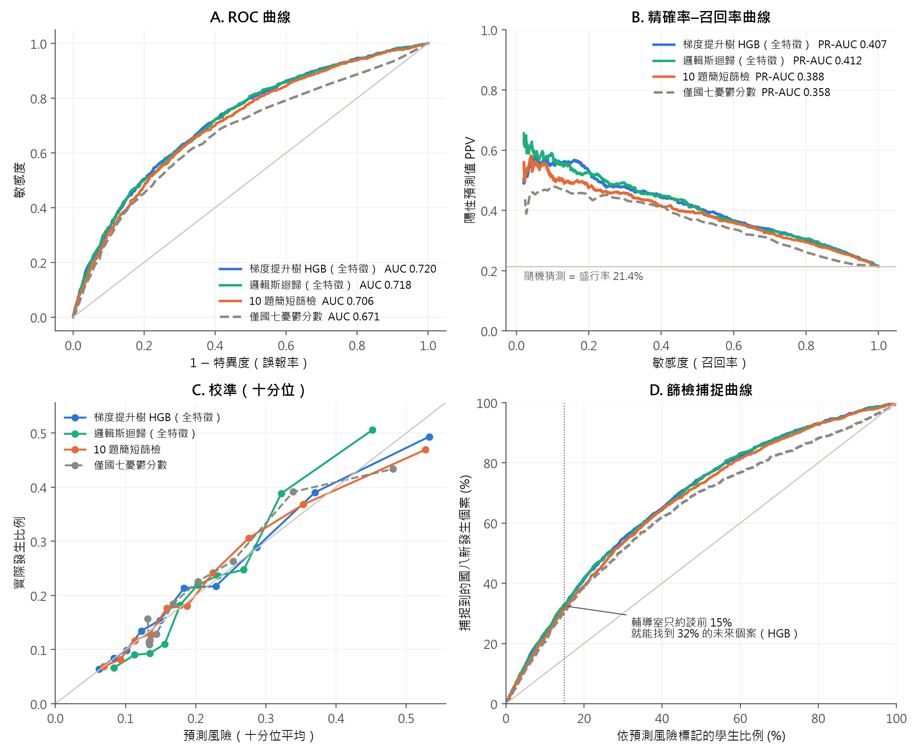
圖18 全特徵模型的區辨與篩檢捕捉幾乎重疊，皆優於只看國七 CESD；校準則不一（邏輯斯迴歸的預測機率過於集中，校準斜率 1.27）。(A) ROC 曲線；(B) 精確率–召回率曲線（水平線為盛行率 21.4%）；(C) 十分位校準圖（對角線為完美校準）；(D) 篩檢捕捉曲線（垂直點線＝標記前 15%）。灰色虛線＝只用國七 CESD；圖中未繪隨機森林。新發生世代 n = 7,032（178 校）；學校分組 5 折交叉驗證的樣本外預測。資料：TIGPS D00262／D00268，HOUWGT 加權。
標記預測風險最高的 15% 學生（前 15%）時，HGB 可找到 32.5% [30.7%, 34.9%] 的新發生個案，陽性預測值（PPV）為 46.3% [43.0%, 50.5%]，約為盛行率的 2.16 倍。反過來說，約三分之二的新發生個案不在前 15% 之內，被標記者也有一半以上一年後並未符合結果定義。換成其他目標，HGB 仍未勝過邏輯斯迴歸：只看 CESD 時，HGB 0.726 [0.700, 0.753]、邏輯斯迴歸 0.734 [0.713, 0.756]（差 −0.008 [−0.022, 0.005]，p = .252）；嚴格自傷門檻 HGB 0.717、邏輯斯迴歸 0.720；全樣本 HGB 0.762 [0.749, 0.776]、邏輯斯迴歸 0.757、只用國七 CESD 0.727。替代目標下隨機森林的點估計略高於邏輯斯迴歸（0.737、0.724、0.765），兩者差距 ≤ 0.008，但未直接檢定；只看 CESD 與嚴格門檻時，隨機森林則顯著高於 HGB（+0.011 [0.004, 0.020]，p = .002；+0.008 [0.002, 0.014]，p = .014）。全樣本的 AUC 較高，可能是因為納入了國七已達門檻者，「延續」比「新發生」容易預測。

5.6.3 10 題簡短篩檢
83 個特徵在學校現場難以施測，因此從 61 個全體共同題中以前進逐步法選出 10 題；選題在每個外折內各自進行（第 4.9 節），評估用的學生從未參與選題（圖19）。以全樣本選出的 10 題依序為：滿意自己、覺得悲傷、無法上網就坐立不安、總是感到疲憊、覺得很寂寞、曾遭實體霸凌、女生、自評健康、睡眠情況不好、學校生活滿意；其中 4 題取自 CESD、1 題取自網路成癮量表。選題穩定度不一：滿意自己、覺得悲傷、覺得很寂寞、曾遭實體霸凌、女生、睡眠情況不好 6 題在 5 個外折中都入選，自評健康與學校生活滿意只入選 1 折；清單末端可以互換，實際使用前宜以當地資料重新驗證。題數–AUC 呈邊際遞減：1 題 0.625、3 題 0.677、5 題 0.690、10 題 0.706 [0.689, 0.724]；10 題比只用國七 CESD 高 +0.036 [0.022, 0.050]，比全特徵 HGB 低 0.013 [0.005, 0.022]（p = .008）。
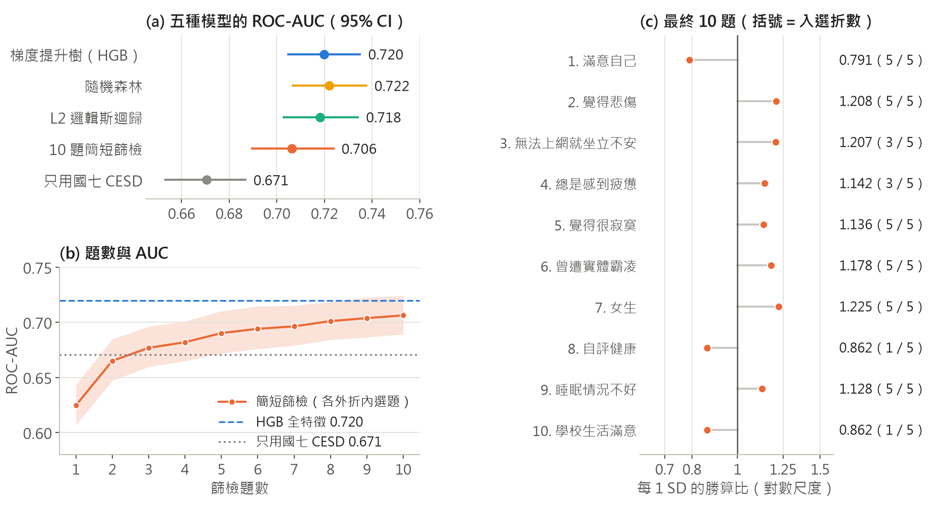
圖19 10 題簡短篩檢的 AUC 接近全特徵模型。(a) 五種模型的 AUC（95% CI）；(b) 題數–AUC，每個外折內獨立選題後評估（無選題洩漏），陰影為 95% CI，虛線為 HGB 全特徵、點線為只用國七 CESD；(c) 最終 10 題（全樣本選題順序）的每 SD 勝算比，括號為 5 個外折中的入選次數。新發生世代 n = 7,032；候選題 61 題皆為全體共同題。資料：TIGPS D00262／D00268，HOUWGT 加權。
哪些題組值得加在 10 題之後？在 A 卷作答者中（n = 3,588），10 題的 AUC 為 0.698；加入「上床時間＋FOMO＋23 點後以螢幕為主」後 ΔAUC = +0.008 [0.002, 0.013]，p = .010，約補回 HGB 與 10 題差距（0.013）的 56%；只加晚睡三項（上床時間、23 點後以螢幕為主、午夜仍醒著）為 +0.006 [0.001, 0.012]，p = .024；只加 FOMO 為 +0.001，p = .382。在 B 卷作答者中（n = 3,921），加入家長溫暖／敵意與四種數位教養只有 +0.004 [−0.001, 0.009]，p = .106。作息題對簡短篩檢有小而可偵測的增益，FOMO 與教養題則沒有。

5.6.4 模型在看什麼：SHAP 與晚睡特徵
SHAP 值的平均絕對值（平均 |SHAP|）越大，表示模型越依賴該特徵（計算方式見第 4.9 節；Lundberg et al., 2020），A、B 卷題目的排名依有作答者計算，以免重要性被稀釋。HGB 最終模型的前五名為國七憂鬱症狀、自尊、女生、生活滿意度與偏好網路勝過現實，家長敵意／冷漠第 6、網路成癮第 7（圖20(a)）。領域組合 SHAP 以國七心理健康 0.49 遙遙領先，其次為網路使用 0.23、家庭與教養 0.15、個人特質與背景 0.14、學校與同儕 0.13，睡眠與夜間作息最小（0.09；圖20(b)）；移除國七心理健康的 6 個特徵後，HGB 的 AUC 由 0.720 變為 0.689（ΔAUC = +0.030 [0.016, 0.044]），是所有領域中下降最多者（各領域見附錄 B 表25）。SHAP 的方向也不可當作實質關聯方向：數位素養（第 10 名）與好友支持（第 11 名）的 SHAP 隨作答值上升（ρ = +0.75、+0.84），控制國七 CESD 與性別的調整 OR 卻為 0.97 與 0.96 且不顯著；晚間螢幕時段數的 SHAP 方向為負（ρ = −0.78），調整 OR 卻是 1.15。
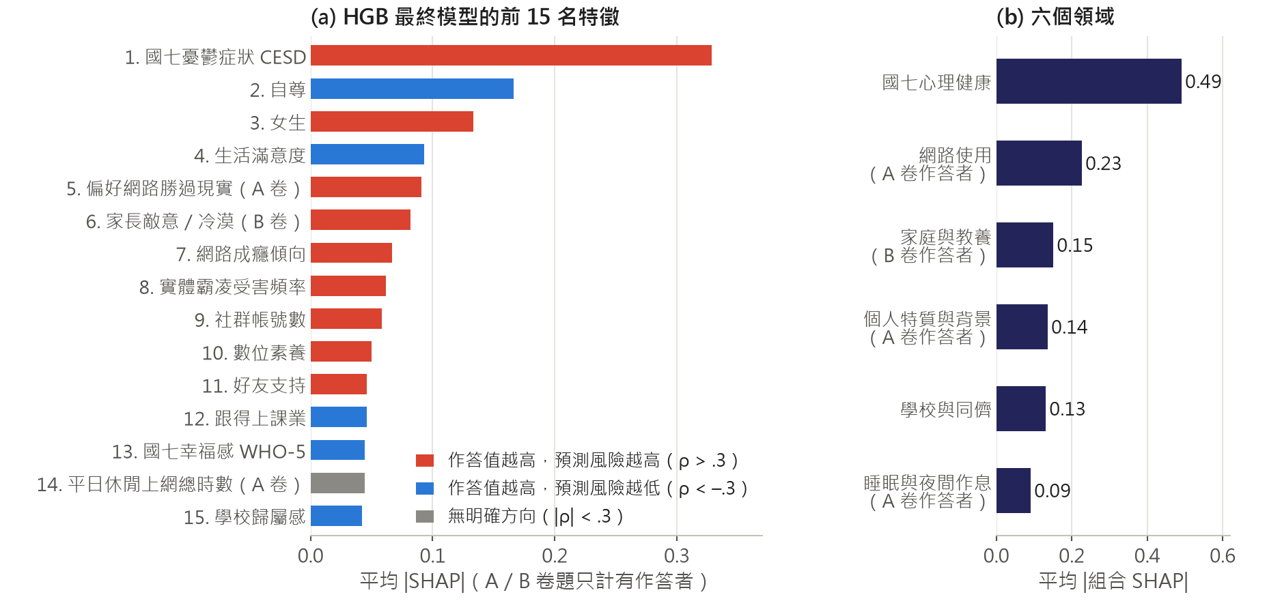
圖20 國七心理健康是模型最依賴的資訊，睡眠與夜間作息領域的組合 SHAP 最小。(a) HGB 最終模型前 15 名特徵的平均 |SHAP|（A／B 卷題只計有作答者）；顏色為作答值與 SHAP 值的等級相關方向（紅＝作答值越高、模型預測風險越高；藍＝相反；灰＝|ρ| < .3）；(b) 六個領域的平均 |組合 SHAP|（個人特質與背景不含「填 A 卷」「填 B 卷」兩個題本指標，計 11 個特徵）。SHAP 為模型內的條件歸因，不代表因果，也不代表實質關聯方向；相關特徵之間會分攤功勞。新發生世代 n = 7,032；TreeExplainer 計算。資料：TIGPS D00262／D00268；模型以 HOUWGT 加權訓練。
晚睡特徵最能說明「預測力」與「關聯」的差別（圖21）。只控制國七 CESD 與性別時，國七「23 點後以螢幕為主」的 OR = 1.77 [1.33, 2.34]，「午夜仍醒著」的 OR = 1.74 [1.29, 2.35]，兩者幾乎相同；再控制網路成癮、睡眠品質、自尊等（P2）後仍為 1.50 [1.10, 2.05]（p = .011）與 1.44 [1.05, 1.97]（p = .024）。「有沒有用螢幕」與「是不是醒著」的 OR 幾乎一樣，支持訊號跟著「晚」走，不能當作螢幕特有關聯的證據。然而在 83 個特徵的完整模型中，從 HGB 移除整組 8 個晚睡與深夜螢幕特徵，AUC 由 0.723 變為 0.725（ΔAUC = −0.002 [−0.006, 0.002]，p = .296，A 卷 n = 3,588），「23 點後以螢幕為主」的 SHAP 排名也只有第 74／83。這不表示晚睡不重要：作息特徵彼此高度共線（上床時間與睡眠時數 r = −.87），其資訊可能已由相關特徵涵蓋。同一共線下，單一特徵的部分依賴也不可靠：全特徵 HGB 中，上床時間由 21:00 到 02:00 的預測風險只從 21.6% 升到 23.0%，拿掉共線的作息特徵後則為 21.2% 到 24.7%。判斷晚睡的角色應以多變項 OR 與第 5.2、5.3 節的縱貫分析為準，而不是 SHAP 排名或完整模型中的 ΔAUC。以 P1 逐一檢驗的 81 個國七因子中，51 個在 FDR 校正後 q < .05，完整清單見附錄 B 表26。
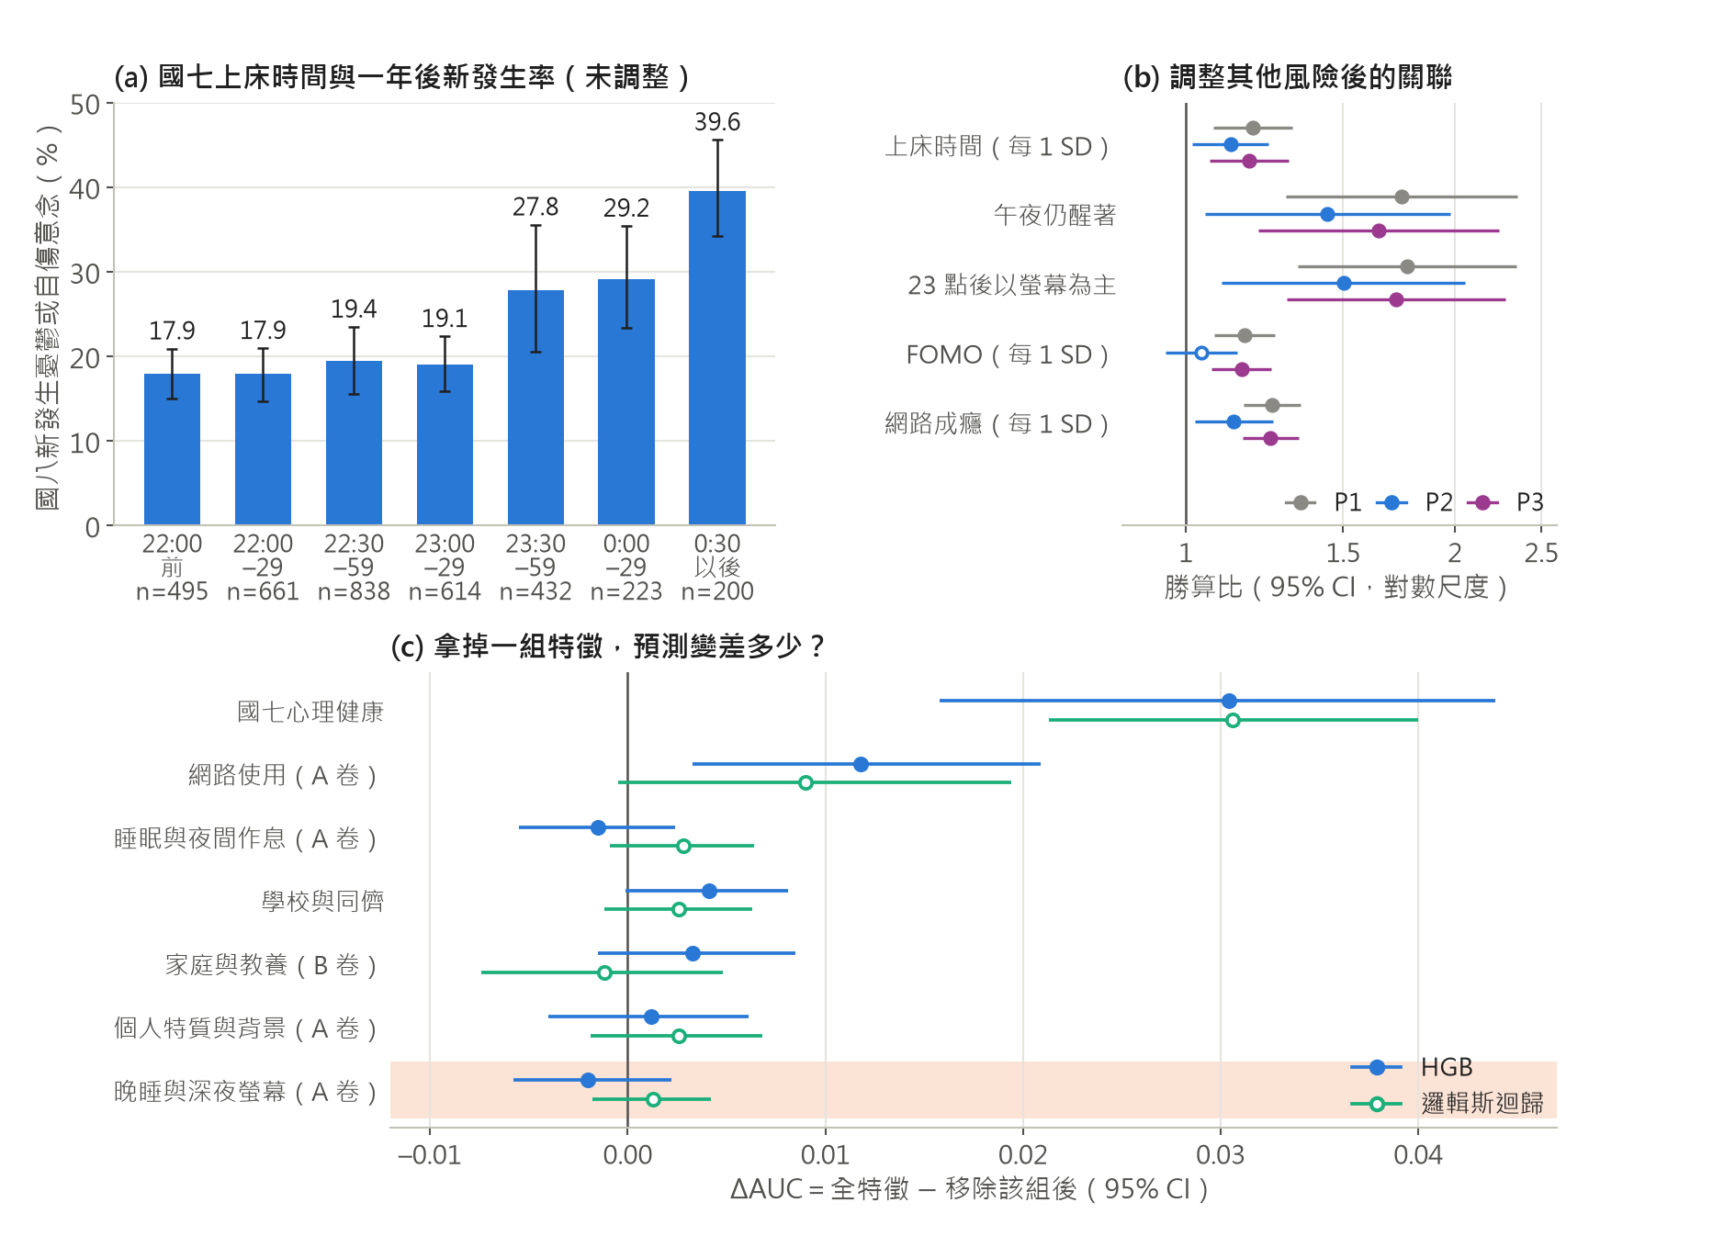
圖21 晚睡與深夜螢幕在調整其他風險後仍與一年後新發生風險相關，但在 83 特徵的完整模型中幾乎不增加預測力。(a) 國七上課日上床時間分組的未調整加權發生率（A 卷作答者 n = 3,463；誤差線為學校叢集 bootstrap 95% CI）；(b) 加權邏輯斯迴歸的 OR（P1 控制國七 CESD＋性別；P2 再控制網路成癮、睡眠品質、自尊、生活滿意、WHO-5、偏好網路；P3 結果與控制皆用不含睡眠題的 CESD；學校叢集穩健 SE；實心＝p < .05、空心＝p ≥ .05）；(c) 從 HGB 與邏輯斯迴歸移除整組特徵後的 ΔAUC（各外折重配適；配對學校 bootstrap 95% CI）。關聯不等於因果。資料：TIGPS D00262／D00268，HOUWGT 加權。

5.6.5 公平性與門檻政策
模型在各群體的排序能力相近：AUC 女生 0.722 [0.702, 0.742]、男生 0.697 [0.675, 0.723]，數位發展分區介於 0.707 與 0.749 之間（萌動區 n = 296，CI 很寬）；分性別的校準也尚可，觀察／期望比（O/E）女生 1.05、男生 0.96（圖22）。但「用哪一條門檻」決定了誰會被找到。表16 上半顯示，標記比例越高，敏感度越高、PPV 越低：前 5% 的敏感度只有 13.2%、PPV 56.2%，前 30% 則為 54.8%、39.1%。在全樣本統一的前 15% 門檻下，女生被標記 21.9%、敏感度 41.6%，男生只被標記 8.6%、敏感度 19.8%；這主要反映基礎率不同（盛行率女生 25.9%、男生 17.3%），而非模型系統性低估男生的風險。
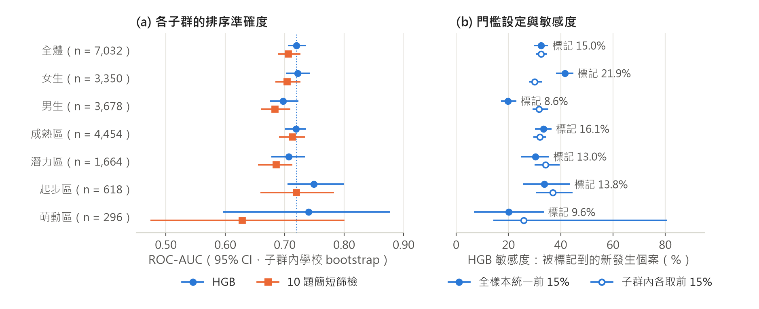
圖22 全樣本統一門檻下男生的新發生個案較少被找到，但各子群的排序準確度相近。(a) 各子群 AUC（HGB 與 10 題簡短篩檢；子群內學校 bootstrap 95% CI，虛線為全體 HGB）；(b) HGB 敏感度：實心＝全樣本統一前 15% 門檻（標示各子群被標記比例），空心＝子群內各取前 15%。新發生世代 n = 7,032（女 3,350、男 3,678）；萌動區 n = 296，CI 很寬。資料：TIGPS D00262／D00268，HOUWGT 加權。
表16 下半比較三種皆標記約 15% 的門檻政策。改為「性別內各取前 15%」時，兩性敏感度相近（女生 30.0%、男生 31.7%），但整體敏感度減為 30.7%、PPV 減為 43.8%；「各校內各取前 15%」較接近輔導室以校為單位的實務，整體敏感度 32.4%，性別差距依舊（女生 40.9%、男生 20.7%）。當兩群的基礎率不同時，校準良好的模型無法同時達成各群錯誤率相等（Chouldechova, 2017）；選擇「兩性機會均等」或「整體找到最多個案」是政策取捨，不是模型偏誤的修正，應由學校與輔導人員在知情下決定（實務建議見第 6.4 節）。
表16 篩檢比例與門檻政策的取捨（HGB）
設定 | 標記比例 | 整體敏感度 | 整體 PPV | 特異度 | 提升倍數 | 女生敏感度（標記比例） | 男生敏感度（標記比例）
全樣本統一門檻：不同篩檢比例
前 5% | 5% | 13.2% | 56.2% | 97.2% | 2.627 | — | —
前 10% | 10% | 23.1% | 49.3% | 93.5% | 2.305 | — | —
前 15% | 15% | 32.5% | 46.3% | 89.7% | 2.164 | — | —
前 20% | 20% | 41.3% | 44.2% | 85.8% | 2.065 | — | —
前 30% | 30% | 54.8% | 39.1% | 76.8% | 1.827 | — | —
三種門檻政策（各標記約 15%）
全樣本統一前 15% | 15.0% | 32.5% [29.8%, 35.2%] | 46.3% | — | — | 41.6%（21.9%） | 19.8%（8.6%）
性別內各前 15% | 15.0% | 30.7% [28.3%, 33.4%] | 43.8% | — | — | 30.0%（15.0%） | 31.7%（15.0%）
各校內各前 15% | 15.1% | 32.4% [30.4%, 34.9%] | 46.0% | — | — | 40.9%（21.8%） | 20.7%（8.8%）
註：新發生世代 n = 7,032（女 3,350、男 3,678）；HGB 學校分組 5 折交叉驗證的樣本外預測。敏感度＝被標記者占全部新發生個案的比例；PPV＝被標記者中一年後符合結果定義的比例；特異度＝未發生者中未被標記的比例；提升倍數＝PPV ÷ 盛行率（21.4%）。上半為點估計。下半各政策的標記名單先於全樣本決定後固定，再以學校 bootstrap 估計整體敏感度的 95% CI，故「全樣本統一前 15%」的 CI 與表15 的 [30.7%, 34.9%] 略有不同，正文一律引用後者。「各校內各前 15%」指在每一校內標記預測風險最高的 15%。資料：TIGPS D00262／D00268，HOUWGT 加權。

5.7 敏感度分析彙整
第 5 章各項主要結論都搭配了改變樣本、變項定義或模型設定的敏感度分析（方法見第 4.10 節）。表17 依研究問題彙整這些設定與結果，最後一欄判斷主結論是否維持。
表17 敏感度分析彙整
分析 | 敏感度設定 | 主要結果 | 主結論是否維持
類型學（Q1） | 排除直線作答且最大後驗 < .8（n ≈ 3,230） | M2 估計與主分析 r = .996；主分析 q < .05 的 16 項中 14 項仍 p < .05 | 是
類型學（Q1） | 納入課後自願補填者（n ≈ 4,207） | r = .999；16 項皆仍 p < .05 | 是
類型學（Q1） | k = 7 | 憂鬱：電玩遊戲型 +1.49 → +1.48、影音社群夜貓型 +1.66 → +1.51 | 是
類型學（Q1） | M3（加控國七身心、學校、家庭）；M3b（再加補習、成癮、FOMO） | 兩種螢幕晚睡型合併 M3 +1.62 [0.82, 2.42]；M3b 電玩遊戲型 +1.59、影音社群夜貓型 +1.09 | 是（M2 宜視為上限）
CLPM（Q2） | 以睡眠時數取代上床時間（n = 3,403） | 方向差 +0.049 [−0.005, 0.100]，p = .085 | 方向一致、較弱
CLPM（Q2、Q4） | 納入課後自願補填者 | 上床時間 → 憂鬱 0.065 → 0.065；成癮 → 上床時間 0.049 → 0.041 | 是
日誌三分類（Q3） | 加控國七起床時間（n = 3,601） | 螢幕 − 非螢幕的國八上床時間差 +10.1 → +3.4 分鐘，p = .452 | 「螢幕特有」不穩健
休閒上網時數 vs 上床時間（Q3） | 加數位發展分區；只用課堂 A 卷；兩者並用；未加權 | 兩係數差值 p = .225–.504；上床時間各設定 p ≤ .001；上網時數 p = .024–.088 | 是（差值皆不顯著）
半縱貫中介（Q4） | 排除國七高憂鬱症狀者（課堂 A 卷 n = 3,383） | 成癮 → 上床時間 → 憂鬱 0.0090 [0.0013, 0.0176]；螢幕 − 非螢幕之差 0.0091 [−0.0013, 0.0208] | 成癮路徑是；螢幕特異性否
半縱貫中介（Q4） | 納入課後自願補填者（全部 A 卷 n = 4,380，166 校） | 0.0083 [0.0013, 0.0170]；螢幕 − 非螢幕之差 0.0076 [−0.0020, 0.0177] | 成癮路徑是；螢幕特異性否
半縱貫中介（Q4） | 納入補填者並排除國七高憂鬱症狀者（n = 3,368） | 成癮 → 上床時間 → 憂鬱 0.0076 [−0.0001, 0.0171] | 邊緣穩健
半縱貫中介（Q3、Q4） | 排除國七高憂鬱症狀者後的熬夜總關聯 | c β 0.029 → 0.056（p < .05） | 「總關聯不顯著」不穩健
數位教養（Q5） | 調整集合：只控共變項 → 六構面互相控制 | 規範限制 → 上床時間 −0.124 至 −0.195 | 是
數位教養（Q5） | 加控國七同一結果 | 規範限制 → 上床時間 −0.060；衝突責罵 → 成癮 +0.146、憂鬱 +0.087；規範限制 → 成癮 +0.033（q = .021，方向無法確定） | 大致是（關聯縮小；規則與成癮出現小幅正相關）
數位教養（Q5） | 半樣本 CFA；國七同義題 CFA | RMSEA = .111；RMSEA = .087（CFI = .938） | 配適仍不佳
預警（Q6） | 替代目標：只看 CESD／嚴格自傷門檻／全樣本 | HGB 0.726／0.717／0.762；邏輯斯迴歸 0.734／0.720／0.757 | 是（HGB 仍未勝過邏輯斯迴歸；隨機森林與邏輯斯迴歸未直接檢定）
預警（Q6） | P2 多變項、P3 去睡眠題、P4 限主卷作答者 | 上床時間 OR 1.12–1.19；P4 敵意／冷漠 1.32、溫暖支持 0.76 | 是
E 值（Q2、Q4） | 上床時間、網路成癮、FOMO 對國八高憂鬱症狀 | 保守 E = 1.44、1.49、1.46（CI 界 1.25、1.28、1.27） | 穩健性偏弱至中等
註：「是」表示主結論的方向與顯著性維持。r 為敏感度設定與主分析各估計值之間的相關；n ≈ 為近似樣本數（依結果而異）。類型學的數值為相對早睡規律型的國八憂鬱差（0–44 分，M2 控制國七憂鬱）；中介數字為完全標準化間接關聯 a × b（同期版）；預警的 OR 為每 SD。各列的完整數字與出處見第 5.1–5.6 節。資料：TIGPS D00262／D00268，HOUWGT 加權。
整體來看，穩健的部分包括：（1）晚睡走在憂鬱之前的方向，納入補填者時交叉係數不變（0.065 → 0.065），改用睡眠時數也方向一致（雖然較弱，p = .085）；（2）國七上床時間與一年後憂鬱的關聯，在多變項控制、去除 CESD 睡眠題、限主卷作答者與不同樣本設定下都存在；（3）網路成癮與晚睡互相預測、成癮經由晚睡的比例很小，在多數設定下維持；（4）晚間類型的結果在排除可疑作答、納入補填者或改用 k = 7 時都維持；（5）規範限制與上床時間的關聯不隨調整集合改變；（6）不論目標如何定義，HGB 都沒有勝過邏輯斯迴歸（替代目標下隨機森林與邏輯斯迴歸的點估計差 ≤ 0.008，未另行檢定）。
脆弱的部分則包括：（1）深夜「螢幕特有」的差異，加控起床時間後由 10.1 分鐘縮為 3.4 分鐘，納入補填者或排除國七高憂鬱症狀者時，間接關聯之差的 CI 皆含 0；（2）成癮 → 晚睡 → 憂鬱的間接關聯，在同時納入補填者並排除國七高憂鬱症狀者時 CI 觸及 0，屬邊緣穩健；（3）熬夜「總關聯不顯著」在排除國七高憂鬱症狀者後轉為顯著，不宜強調；（4）平日休閒上網時數在全模型中的 p 值隨設定在 .024–.088 之間擺動；（5）數位教養構面在半樣本與國七同義題中配適仍不佳；（6）主要關聯的保守 E 值只有 1.44–1.49。簡言之，關於「晚睡」的方向與關聯、以及「HGB 未勝過邏輯斯迴歸」的結論相當穩健；凡是需要把「螢幕」與「晚」再細分開來的結論，都對樣本與設定敏感，這也是第 6 章詮釋時有所保留的部分。

6 討論
本章先依研究問題 Q1–Q6 歸納主要發現，再與國內外文獻對照，接著評估證據強度並說明應如何詮釋，據以提出教育與政策意涵，最後說明研究限制與未來研究方向。各項估計的完整數字、樣本與敏感度分析見第 5 章（彙整於表17），此處只重述最關鍵者。

6.1 主要發現
Q1 國七的晚上與升上國八的變化。 國七學生上課日的晚上可精簡為六種晚間類型：早睡規律型（40.0%）、補習晚歸型（20.9%）、回家讀書型（17.5%）、影音社群夜貓型（8.9%）、電玩遊戲型（8.6%）與作息紊亂型（4.1%）；六型是連續光譜的精簡切分，而非彼此分明的族群。23 點後仍醒著的 23.7% 學生中，以螢幕為主與只做非螢幕活動者約各占一半（12.7%、11.1%）。升上國八，午夜（含）以後才睡的比例由 13.8% 增為 25.5%，接近兩倍；高憂鬱症狀（CESD ≥ 16，慣用門檻）也由 12.0% 增為 14.8%。
Q2 晚睡與憂鬱誰走在前面。 兩波 CLPM 中，國七上床時間預測國八憂鬱（β = 0.065，95% CI [0.031, 0.096]），反向路徑近乎零（β = 0.003），兩者差 +0.062 [0.019, 0.106]，p = .005。換算為原始單位，國七上床時間每延後 1 小時，一年後憂鬱高 0.60 分（0–44 分量尺）。
Q3 訊號跟著「螢幕」還是跟著「晚」。 兩種螢幕晚睡型一年後憂鬱較早睡規律型高 1.58 分，但加入國七上床時間後，晚間類型的整體檢定由 p < .001 變為 p = .382；上床時間與深夜螢幕同時放入時，前者仍顯著（每小時 +0.50 分，p = .003），後者未達顯著（+0.60 分，p = .127）。23 點後醒著但只做非螢幕活動者，一年後也比已入睡者晚睡 8.2 分鐘（p = .030）。至於平日休閒上網時數（螢幕使用時數的指數），單獨放入時與一年後憂鬱相關（每 1 SD +0.551 分），只控制上床時間時仍有小幅額外關聯（+0.428，p = .005），在同時放入網路成癮、FOMO 等變項的全模型中則不確定（+0.275，p = .088）。
Q4 網路成癮、FOMO 與睡眠。 網路成癮是 CLPM 中最大的交叉延宕路徑（成癮 → 憂鬱 β = 0.084），並與上床時間互相預測（β = 0.049、0.072）；但「成癮 → 晚睡 → 憂鬱」的間接關聯只占成癮與一年後憂鬱關聯的 4%–12%。FOMO 與國八憂鬱的關聯也幾乎不經由睡眠。
Q5 數位教養與一般親子關係。 規範限制只伴隨較早睡（β = −0.133），而國八規範限制與「一年前」國七上床時間的關聯一樣強（β = −0.130，時序負對照），較可能反映家庭間的穩定差異。衝突責罵伴隨較多網路成癮（β = 0.172）與憂鬱（β = 0.110）；與憂鬱關聯最強的是一般親子關係（敵意／冷漠 β = 0.250、家庭凝聚 β = −0.143）；未發現任何教養構面減弱成癮與憂鬱的關聯。
Q6 提前一年預警。 梯度提升樹（HGB，AUC = 0.720）與邏輯斯迴歸（AUC = 0.718）幾乎相同；10 題簡短篩檢 AUC = 0.706；標記預測風險最高的 15% 學生（前 15%），可找到 32.5% 的新發生個案，PPV = 46.3%。在全樣本統一門檻下，男生的敏感度（19.8%）遠低於女生（41.6%）。

6.2 與文獻對照
螢幕與心理健康的爭論。 第 2.1 節回顧的時間趨勢論（Twenge et al., 2018）與小效果論（Orben & Przybylski, 2019a, 2019b），在本研究中可能各自捕捉到一部分：單看平日休閒上網時數，它確實與一年後憂鬱相關，方向與時間趨勢論相符；但關聯很小（每 1 SD 約 0.55 分），與小效果論相符。值得注意的是，深夜螢幕在上床時間之外沒有可偵測的額外關聯，而螢幕使用本就與較晚就寢相關（Hale & Guan, 2015）——螢幕與心理健康的關聯，有一部分可能和「晚」重疊；只以螢幕總時數為暴露的研究，容易把兩者混在一起。
睡眠是路徑之一，但不是全部。 Kelly 等人（2018）發現社群使用與憂鬱症狀的關聯部分經由睡眠不佳、網路騷擾、自尊與身體意象；Woods 與 Scott（2016）也指出夜間使用與睡眠品質差、焦慮及憂鬱相關。本研究同樣看到睡眠路徑（成癮 → 國八上床時間 → 國八憂鬱的間接關聯顯著），但只占 4%–12%，大部分關聯不經由睡眠（直接路徑 c′ β = 0.073）。這與病態性網路使用前瞻地預測日後憂鬱（Lam & Peng, 2010）、問題性手機使用與憂鬱相關（Elhai et al., 2017）的文獻相符：除了「用多久」，失控的使用方式本身也值得關注。
睡眠與憂鬱的方向。 本研究的方向與 Lovato 與 Gradisar（2014）的統合分析、Roberts 與 Duong（2014）的前瞻研究一致：睡眠問題或睡眠剝奪走在日後憂鬱之前；睡眠時數版 CLPM（睡眠時數 → 憂鬱 β = −0.064）也與睡眠較短伴隨情緒較差的統合分析結果相符（Short et al., 2020）。Alvaro 等人（2013）認為睡眠困擾與憂鬱可能雙向，但本研究未見「憂鬱 → 晚睡」（β = 0.003；睡眠時數版 β = −0.015）。可能的原因是本研究測量的是就寢時刻而非失眠等睡眠困擾、追蹤間隔為一年，而國中階段的作息後移又與晝夜節律後移及學校、社會時程壓力有關（Crowley et al., 2007）。
家長設定就寢時間與子→親方向。 Gangwisch 等人（2010）發現家長設定較晚就寢時間的青少年較常有憂鬱與自殺意念，Short 等人（2011）則發現家長設定就寢時間與較早就寢、較多睡眠相關。本研究規範限制與較早睡的關聯（β = −0.133）與後者相符，但時序負對照顯示同樣強度的關聯在一年前就已存在，且規範限制與憂鬱無關（β = −0.006），因此不足以推論規則對作息或情緒的前瞻作用。Kerr 與 Stattin（2000）指出家長的「知道」多來自孩子自我揭露，監看測量可能反映孩子行為；本研究也看到子→親的路徑：國七較憂鬱或較成癮的孩子，一年後家長規範反而較少（β = −0.036、−0.039），規則與憂鬱兩方向之差以子→親為主（+0.054，p = .002）。
預測與公平性。 Christodoulou 等人（2019）的系統性回顧發現，臨床預測模型中機器學習並未優於邏輯斯迴歸，本研究的 HGB 結果與之相符（HGB 與邏輯斯迴歸的 ΔAUC = +0.002 [−0.005, 0.008]；隨機森林未與邏輯斯迴歸直接檢定）。Chouldechova（2017）指出，群體基礎率不同時，校準良好的預測無法同時兼顧各群錯誤率相等；本研究女生與男生的盛行率分別為 25.9% 與 17.3%，統一門檻下的敏感度差距正是這項取捨的實例。

6.3 證據強度與詮釋
為何優先處理就寢時間。 本研究把就寢時間列為優先著力點，依據是三條方法不同的證據彼此一致，而不是單一係數的大小比較。第一是巢套檢定的不對稱：加入國七上床時間後，晚間類型對國八憂鬱不再顯著（p = .382，ΔR² = 0.0016）；反之加入類型後，上床時間仍顯著（每小時 +0.47 分，p = .010），與深夜螢幕同時放入時也只有上床時間達顯著（表10）。第二是 CLPM 的方向：上床時間 → 憂鬱 β = 0.065，反向 β = 0.003（表9）。第三是各分析的一致性：睡眠時數版方向相同、納入課後自願補填者交叉係數不變、日誌對照中非螢幕熬夜者一年後也較晚睡，預警分析中「23 點後以螢幕為主」與「午夜仍醒著」的勝算比也幾乎相同（OR = 1.77、1.74）。必須強調，第 5.3 節的全模型中上床時間顯著（+0.559，p < .001）而休閒上網時數不顯著（+0.275，p = .088），但兩係數之差 +0.284 [−0.175, 0.744]，p = .225，未達顯著（表12）；「一個顯著、一個不顯著」不等於兩者顯著不同，因此本研究不比較兩者孰大孰小。
為何不能解讀為「螢幕無害」。 第一，深夜螢幕的 CI 很寬（+0.60 分 [−0.17, 1.38]），上界 1.38 分已高於同一樣本中深夜螢幕單獨放入時的估計（+1.15 分），不能排除中等大小的螢幕關聯；全模型中休閒上網時數的 CI 上界也達每 1 SD 0.59 分。第二，只控制上床時間時，休閒上網時數仍有額外關聯（+0.428，p = .005）；「控制上床時間後偵測不到額外關聯」只適用於深夜螢幕。第三，23 點後仍醒著的學生約一半以螢幕為主，兩者在日常生活中交纏；若深夜用螢幕本身會延後就寢，它的一部分關聯本來就會落在上床時間上，控制上床時間只檢驗了螢幕在「晚」之外是否另有關聯。
效果量與推論層級。 CLPM 交叉 β 介於 0.05–0.08，兩種螢幕晚睡型的差距約 0.17–0.19 SD，兩項主要暴露（網路成癮、23 點後仍醒著）達顯著的標準化間接關聯只有 0.010–0.017 SD。這些都是群體層級的預測性關聯：若普遍存在於全國國中生，對整體心理健康分布仍可能有意義，但不保證任何一位學生調整作息就會有同等結果。
未測混淆的容忍度。 上床時間與網路成癮的保守 E 值為 1.44 與 1.49（計算與解讀見第 5.2.2 節，各暴露的完整數字見附錄 B 表22）；已測共變項中就有強度相當者，一個同樣強、且獨立於國七憂鬱的未測混淆（如家庭作息、課業壓力）就可能使 CI 涵蓋 1，穩健性屬偏弱至中等。

6.4 教育與政策意涵
以下七項建議皆是「值得試辦並評估的方向」，而不是已確認有效的介入：本研究的證據是觀察性的前瞻關聯，任何建議都應先小規模試辦、以嚴謹設計評估後再推廣。表18 彙整各項建議的對象、依據、證據性質與建議的評估方式。
- 把國七升國八視為作息的關鍵時期。 午夜（含）以後才睡的比例一年內由 13.8% 增為 25.5%，高憂鬱症狀由 12.0% 增為 14.8%；青春期本有晝夜節律後移，又疊加學校與社會時程壓力（Crowley et al., 2007）。新生輔導、親師座談與健康教育可在國七下學期之前就把作息納入，而不是等問題出現才處理。
- 檢視作業、考試與補習的時段。 控制國七上床時間後，回家讀書型與補習晚歸型一年後仍比早睡規律型晚睡 11.72 與 14.35 分鐘；23 點後醒著但不用螢幕者一年後晚睡 8.2 分鐘、睡眠少 13.5 分鐘。學校可檢視作業量、線上作業的截止時間與考試前夜的安排，補習時段則需家長與業者共同檢視。國際上，美國兒科醫學會建議國高中延後到校時間以因應青少年睡眠不足（Adolescent Sleep Working Group et al., 2014），實驗證據也顯示延後到校時間與較長睡眠相關（Minges & Redeker, 2016），而睡眠不足的成因包括生理、到校時間與電子產品等（Owens et al., 2014）。這些經驗在臺灣的到校時間、早自習與補習文化下是否適用需另行評估，本研究也未測量到校時間。
- 手機政策從白天延伸到夜晚。 校園手機管制多針對上課時間，但本研究的訊號出現在放學後的深夜。親師溝通可把「用多久」延伸為「幾點收」：約定固定的收機時間，並與就寢時間一起討論。睡前把手機留在臥室外是低成本的作法，但本研究並未直接檢驗這種作法，宜以試辦評估。
- 數位素養課程納入自我調節與 FOMO。 網路成癮（失控使用）獨立預測一年後憂鬱（β = 0.084），且與晚睡互相預測，經由睡眠的部分卻只占 4%–12%；FOMO 與憂鬱的關聯也多不經由睡眠。課程除了談上網時數，也可教學生辨識失控使用的徵兆、管理通知、設定停止點、理解「怕錯過」的心理，並把夜間使用納入討論。
- 親職教育：平和一致的就寢規則與溫暖的關係。 規範限制只伴隨較早睡，且這個關聯一年前就已存在，因此不宜把「立規則」宣傳為處理成癮或憂鬱的方法；衝突責罵則伴隨較多成癮與憂鬱（β = 0.172、0.110，方向未定）。親職教育可鼓勵家長以平和、一致的方式約定就寢時間，避免以責罵處理上網衝突，並經營溫暖、低敵意的關係（敵意／冷漠 β = 0.250、家庭凝聚 β = −0.143）。國七憂鬱症狀較高的孩子，一年後家長規範反而較少（β = −0.036）；輔導人員可主動支持這些家長，而不是只等待家長求助。
- 輔導篩檢只用於排定關懷優先順序。 10 題簡短篩檢 AUC = 0.706，屬中等鑑別力；標記前 15% 只找到約三分之一（32.5%）的新發生個案，被標記者一年後也只有 46.3% 符合結果定義。因此篩檢只能作為排定關懷順序的參考，不能作為判定或標籤；施測須經學生與家長知情同意、結果保密、不貼標籤，並銜接明確的轉介流程。統一門檻下男生敏感度偏低；若改為性別內各取前 15%，兩性敏感度可拉近（30.0%／31.7%），但整體敏感度降為 30.7%——採用哪一種門檻是政策選擇（Chouldechova, 2017）。篩檢也不能取代全面性的心理健康促進。
- 以評估為前提推動。 夜間手機收納、作業截止時間調整或親職工作坊等方案，可採以學校為單位的叢集隨機試辦：以學校為單位抽籤決定實施先後，比較實施與尚未實施學校的睡眠與情緒變化。TIGPS 第三波釋出後，也可用 RI-CLPM 檢驗個人內「比平常晚睡 → 一年後情緒」的歷程，作為調整建議的依據。
表18 教育與政策意涵：建議方向、依據與評估方式
對象 | 建議方向 | 本研究依據 | 證據性質與限制 | 建議的評估方式
學校、輔導 | 把國七升國八視為作息關鍵期 | 午夜（含）以後才睡 13.8% → 25.5%；高憂鬱症狀 12.0% → 14.8% | 兩波描述性比較；國七上床時間只有 A 卷學生作答 | 國七作息衛教試辦；以後續波次追蹤上床時間分布
學校、家庭、補習業者 | 檢視作業、考試與補習時段 | 回家讀書型 +11.72、補習晚歸型 +14.35 分鐘；非螢幕熬夜一年後晚睡 8.2 分鐘、睡眠少 13.5 分鐘 | 前瞻關聯；非螢幕熬夜與國八憂鬱的直接關聯不顯著（p = .723）且檢定力不足；到校時間未測量 | 作業截止時間或考前安排的校際試辦，比較睡眠與情緒
學校、家庭 | 手機規範由白天延伸到夜晚（「幾點收」） | 上床時間 → 憂鬱 β = 0.065，反向 β = 0.003；23 點後仍醒著 23.7%，約半數以螢幕為主 | 深夜螢幕在晚睡之外未偵測到額外關聯（p = .127），但 CI 寬；夜間收納未直接檢驗 | 學校叢集隨機試辦夜間手機收納；以穿戴裝置測量睡眠
學校課程 | 數位素養納入自我調節與 FOMO | 成癮 → 憂鬱 β = 0.084；成癮與上床時間互相預測（β = 0.049、0.072）；經睡眠僅 4%–12% | 成癮量表含熬夜上網題；保守 E 值 1.49 | 課程前後測量成癮、FOMO 與上床時間，並與未實施學校比較
家庭、親職教育 | 平和一致的就寢規則、避免責罵、經營溫暖低敵意關係；主動支持國七較憂鬱學生的家長 | 規範限制與上床 β = −0.133（一年前已存在，β = −0.130）；衝突責罵與成癮 β = 0.172、與憂鬱 β = 0.110；敵意／冷漠 β = 0.250、家庭凝聚 β = −0.143；國七憂鬱 → 國八規範 β = −0.036 | 國八同期、方向未定；CFA 配適不佳；未發現教養構面減弱成癮與憂鬱的關聯 | 親職工作坊試辦，前後測親子衝突、就寢規律與孩子情緒
輔導 | 篩檢只用於排定關懷優先順序 | 10 題 AUC = 0.706；前 15% 敏感度 32.5%、PPV 46.3%；統一門檻女／男敏感度 41.6%／19.8% | 中等鑑別力；未做外部驗證；門檻屬政策選擇 | 下一世代外部驗證與分性別校準；評估轉介流程與學生感受
研究與政策 | 以評估為前提推動上述方案 | 皆為觀察性前瞻關聯；保守 E 值 1.44–1.49 | 兩波無法識別 RI-CLPM；效果量小 | 以學校為單位的叢集隨機試辦；第三波釋出後以 RI-CLPM 檢驗個人內歷程
註：所有建議皆為值得試辦並評估的方向，不是已確認有效的介入。數字為 HOUWGT 加權估計，出處見第 5 章（第 5.1–5.6 節）；β 為標準化係數，分鐘為原始單位；類型差距以早睡規律型為參照、控制國七同一指標；非螢幕熬夜以 23 點後已入睡者為參照。

6.5 研究限制
本研究有以下限制，各點並說明對結論可能的偏誤方向：
- 只有兩波資料。 CLPM 無法識別 RI-CLPM，交叉延宕係數混合個人間穩定差異與個人內變化（Hamaker et al., 2015）；若有穩定特質（如生理時型、氣質）同時與晚睡和憂鬱相關，交叉路徑可能被高估（Lucas, 2023）。中介的 b 路徑為國八同期測量，同期版中介比例宜視為上界。
- 觀察性資料與未測混淆。 家庭作息、課業壓力、既有心理困擾等未測因素可能同時與暴露和結果相關，趨中迴歸（regression to the mean）也可能干擾估計；E 值 1.44–1.49 顯示穩健性偏弱至中等。偏誤方向多半是高估關聯。
- 題本以學校為單位分派，且分派方式未載明。 睡眠、日誌與 FOMO 只在 A 卷（89 校），國七數位教養只在 B 卷；A 卷學校國七憂鬱與成癮略高，且 CESD 緊接在睡眠與日誌題組之後，可能有題序效果。國八時兩組學校相近，偏誤主要在外推性：A 卷結果只代表 89 校，推論到全體須保守。
- 晚睡與螢幕難以完全分開。 深夜醒著者約一半在用螢幕；晚間日誌只代表典型的一個上學日晚上，未區分螢幕上的內容，且「螢幕：遊戲／電視」為同一代碼（代碼 14）。螢幕暴露的測量誤差會使螢幕係數偏向零；若深夜螢幕延後就寢，控制上床時間也會吸收部分螢幕關聯。兩者都可能低估「螢幕在晚睡之外的額外關聯」，故不能排除中等大小的螢幕關聯。
- 自陳測量。 上床時間為單題自填、有測量誤差，會使它的關聯偏向零，並使它作為共變項時調整不完全；網路成癮量表含「熬夜上網」題，可能膨脹成癮與晚睡的相互關聯；國八同期的教養與憂鬱同由學生填答，共同方法變異可能膨脹兩者的關聯。
- 結果定義。 CESD ≥ 16 為慣用門檻，非此 12 題版本經驗證的臨床切點，且 CES-D 用於青少年時分數偏高（Radloff, 1991）；自傷／死亡意念指標寬鬆（任一題 ≥ 1 天）且國七未測，「新發生」只表示國七未達憂鬱門檻。這使預警目標的盛行率偏高（新發生個案中 53.2% 只因自傷題入列），但以連續分數與只看 CESD 的分析結論一致。
- 數位教養測量。 構面 CFA 配適不佳（RMSEA = .110），監看 α = .65；主分析為國八同期，前瞻證據有限。測量誤差使係數偏向零，同期設計則無法判定方向。
- 流失與權重。 作息紊亂型與兩種螢幕晚睡型的國八追蹤率（82.3%–91.1%）低於早睡規律型（92.7%），未完整者國七憂鬱也較高；本研究採完整個案分析、未做多重插補，權重沿用國七、未針對流失校正。若有偏誤，較可能低估關聯。
- 效果量小。 各項關聯皆小（數值見第 6.3 節），屬群體層級的預測性關聯，不能推論到個人。
- 預警模型未做外部驗證。 AUC ≈ 0.72 屬中等；以學校分組的巢狀交叉驗證可減少內部樂觀偏誤，但未做外部（跨世代）驗證，應用到其他世代時表現可能較低；邏輯斯迴歸的機率被壓縮（校準斜率 1.27），報告絕對風險前需再校準。
- 類型非自然分群。 所有方法與 k 的 ASW 皆 < 0.25，作息紊亂型可能部分反映作答品質；以類型為單位的對比會隨切分方式而變，但以連續上床時間為主的分析不受此限。
- 休閒上網時數分析納入課後自願補填者。第 5.3 節比較休閒上網時數與上床時間的主樣本含 193 名課後自願補填者（作息可能落在暑假）；他們自成一組時斜率為 −0.91，把合併估計往下拉，因此全模型中休閒上網時數的係數可能被低估（課堂 A 卷＋數位發展分區設定下為 +0.379，p = .024）。不過「兩係數差異不顯著」在所有設定下皆成立（p = .225–.504）。

6.6 未來研究
第一，TIGPS 第三波釋出後可估計 RI-CLPM。這種模型在 CLPM 中加入每位學生的隨機截距（個人長期平均水準），把穩定的個人間差異與逐年起伏分開，從而檢驗「某一年比自己平常晚睡，隔年情緒是否較差」的個人內歷程，直接回應 Hamaker 等人（2015）與 Lucas（2023）對 CLPM 的批評。有了三波以上的資料，國七暴露、國八中介與國九結果即可依時間先後測量，從而以完整的縱貫中介設計（Cole & Maxwell, 2003）取代本研究的半縱貫設計，並觀察國八到國九作息是否持續後移。
第二，以穿戴裝置客觀測量睡眠、以手機使用紀錄取代自填時數，並區分螢幕上的內容（社群、影音、遊戲、學習）與使用時段，可縮小晚睡與螢幕難以分開的灰色地帶，進一步檢驗深夜螢幕是否在延後就寢之外另有關聯；同時直接記錄作業與補習的結束時間，也能把「非螢幕熬夜」拆得更細。TIGPS 第一波另有主要照顧者問卷（表1），可用家長自陳的教養與作息規則交叉比對學生的回答，降低第 6.5 節所述的共同方法變異。
第三，以學校為單位的叢集隨機試辦（如夜間手機收納、作業截止時間調整、親職工作坊）是檢驗介入成效最直接的方法；在臺灣脈絡下評估到校時間與早自習安排，也能補上本研究未測量的變項。
第四，預警模型需以下一世代或其他調查做外部驗證，並依性別分別校準與設定門檻，報告時依循 TRIPOD 規範（Collins et al., 2015），才能判斷 10 題簡短篩檢是否值得在學校推廣。
第五，本研究「晚間日誌 → 類型 → 負對照 → 篩檢」的流程可移植到其他時段（放學後、通勤、週末）與其他結果（學業、身體健康），以檢驗「看時段而非只看總時數」的觀點是否具有普遍性。

7 結論
本研究串接 TIGPS 兩波 8,319 名國中生的問卷，回答「夜越深，心越沉？」。結果顯示，晚睡較可能走在一年後憂鬱症狀之前，而非反之：國七上床時間預測國八憂鬱（β = 0.065），反向近乎零。螢幕是學生熬夜的常見原因之一，但不是唯一；寫作業、補習到深夜的學生一年後同樣較晚睡。單看平日休閒上網時數，它與一年後憂鬱相關，只控制上床時間時仍有小幅額外關聯；深夜螢幕則在考慮上床時間之後，未偵測到額外關聯。這不表示可以忽略螢幕，而是提示深夜螢幕與心理健康的關聯有相當部分和「晚」重疊。這些結論來自一條證據鏈：以逐時晚間日誌把「醒著但不用螢幕」的學生當作內建對照，再以方向不對稱、雙向巢套檢定、時序負對照與多種敏感度分析檢查結論是否站得住。
除了晚睡，失控使用與親子關係是另外兩個重點。網路成癮獨立預測一年後憂鬱，多半不經由睡眠，並與晚睡互相預測；家庭中與憂鬱關聯最強的是一般親子關係的敵意／冷漠與家庭凝聚，衝突責罵伴隨較多成癮與憂鬱，規範限制則只伴隨較早睡，而且這個關聯一年前就已存在；未發現任何教養構面減弱成癮與憂鬱的關聯，國七較憂鬱的孩子一年後得到的規範反而較少，提示家長本身也需要支持。以國七資料預警一年後的新發生風險，AUC 約 0.72，梯度提升樹（HGB）並未勝過邏輯斯迴歸；10 題簡短篩檢可協助輔導室排定關懷順序，但不能取代專業評估與全面的心理健康促進。
在實務上，本研究建議把關注點從「用多久」延伸到「幾點收」，同時檢視作業、補習時段與家庭氛圍，並把國七升國八視為關鍵時期。這些都是值得以試辦計畫評估的方向，而非已確認有效的介入；所有結果皆為群體層級的前瞻關聯、效果量小，仍需第三波資料與試辦研究進一步檢驗。回到標題「夜越深，心越沉？」，本研究的答案是：越晚，一年後的心情越可能下沉；但讓夜晚變深的不只螢幕。

生成式 AI 使用聲明
本文分析程式、圖表製作、報告初稿皆使用AI輔助。

參考文獻
中央研究院人文社會科學研究中心調查研究專題中心（無日期）。學術調查研究資料庫（SRDA）。2026 年 10 月 30 日，取自 https://srda.sinica.edu.tw/
伊慶春（2024）。台灣青少年成長歷程研究：TYP2019調查(家長及其配偶樣本)（公共版）（D00248）【原始數據】。取自中央研究院人文社會科學研究中心調查研究專題中心學術調查研究資料庫。https://doi.org/​10.6141/​TW-SRDA-D00248-1
吳齊殷（2026a）。臺灣數位世代青少年的成長歷程追蹤研究：2023 第一波（wave1）（D00262）【原始數據】。取自中央研究院人文社會科學研究中心調查研究專題中心學術調查研究資料庫。https://doi.org/​10.6141/​TW-SRDA-D00262-2
吳齊殷（2026b）。臺灣數位世代青少年的成長歷程追蹤研究：2024 第二波（wave2）（D00268）【原始數據】。取自中央研究院人文社會科學研究中心調查研究專題中心學術調查研究資料庫。https://doi.org/​10.6141/​TW-SRDA-D00268-1
陳淑惠、翁儷禎、蘇逸人、吳和懋、楊品鳳（2003）。中文網路成癮量表之編製與心理計量特性研究。中華心理學刊，45(3)，279–294。https://doi.org/​10.6129/​CJP.2003.4503.05
Adolescent Sleep Working Group, Committee on Adolescence, & Council on School Health. (2014). School start times for adolescents. Pediatrics, 134(3), 642–649. https://doi.org/​10.1542/​peds.2014-1697
Alvaro, P. K., Roberts, R. M., & Harris, J. K. (2013). A systematic review assessing bidirectionality between sleep disturbances, anxiety, and depression. Sleep, 36(7), 1059–1068. https://doi.org/​10.5665/​sleep.2810
Benjamini, Y., & Hochberg, Y. (1995). Controlling the false discovery rate: A practical and powerful approach to multiple testing. Journal of the Royal Statistical Society: Series B (Methodological), 57(1), 289–300. https://doi.org/​10.1111/​j.2517-6161.1995.tb02031.x
Breiman, L. (2001). Random forests. Machine Learning, 45(1), 5–32. https://doi.org/​10.1023/​A:1010933404324
Buysse, D. J., Reynolds, C. F., Monk, T. H., Berman, S. R., & Kupfer, D. J. (1989). The Pittsburgh Sleep Quality Index: A new instrument for psychiatric practice and research. Psychiatry Research, 28(2), 193–213. https://doi.org/​10.1016/​0165-1781(89)90047-4
Carter, B., Rees, P., Hale, L., Bhattacharjee, D., & Paradkar, M. S. (2016). Association between portable screen-based media device access or use and sleep outcomes: A systematic review and meta-analysis. JAMA Pediatrics, 170(12), 1202–1208. https://doi.org/​10.1001/​jamapediatrics.2016.2341
Chouldechova, A. (2017). Fair prediction with disparate impact: A study of bias in recidivism prediction instruments. Big Data, 5(2), 153–163. https://doi.org/​10.1089/​big.2016.0047
Christodoulou, E., Ma, J., Collins, G. S., Steyerberg, E. W., Verbakel, J. Y., & Van Calster, B. (2019). A systematic review shows no performance benefit of machine learning over logistic regression for clinical prediction models. Journal of Clinical Epidemiology, 110, 12–22. https://doi.org/​10.1016/​j.jclinepi.2019.02.004
Cole, D. A., & Maxwell, S. E. (2003). Testing mediational models with longitudinal data: Questions and tips in the use of structural equation modeling. Journal of Abnormal Psychology, 112(4), 558–577. https://doi.org/​10.1037/​0021-843X.112.4.558
Collins, G. S., Reitsma, J. B., Altman, D. G., & Moons, K. G. M. (2015). Transparent reporting of a multivariable prediction model for individual prognosis or diagnosis (TRIPOD): The TRIPOD statement. Annals of Internal Medicine, 162(1), 55–63. https://doi.org/​10.7326/​M14-0697
Collins, L. M., & Lanza, S. T. (2010). Latent class and latent transition analysis: With applications in the social, behavioral, and health sciences. Wiley. https://doi.org/​10.1002/​9780470567333
Coyne, S. M., Rogers, A. A., Zurcher, J. D., Stockdale, L., & Booth, M. (2020). Does time spent using social media impact mental health?: An eight year longitudinal study. Computers in Human Behavior, 104, Article 106160. https://doi.org/​10.1016/​j.chb.2019.106160
Cronbach, L. J. (1951). Coefficient alpha and the internal structure of tests. Psychometrika, 16(3), 297–334. https://doi.org/​10.1007/​BF02310555
Crowley, S. J., Acebo, C., & Carskadon, M. A. (2007). Sleep, circadian rhythms, and delayed phase in adolescence. Sleep Medicine, 8(6), 602–612. https://doi.org/​10.1016/​j.sleep.2006.12.002
Dhir, A., & Khalil, A. (2018). Underpinnings of internet parenting styles: The development and validation of the internet parenting scale using repeated cross-sectional studies. Journal of Educational Computing Research, 56(7), 1149–1175. https://doi.org/​10.1177/​0735633117731492
Elhai, J. D., Dvorak, R. D., Levine, J. C., & Hall, B. J. (2017). Problematic smartphone use: A conceptual overview and systematic review of relations with anxiety and depression psychopathology. Journal of Affective Disorders, 207, 251–259. https://doi.org/​10.1016/​j.jad.2016.08.030
Elwert, F., & Winship, C. (2014). Endogenous selection bias: The problem of conditioning on a collider variable. Annual Review of Sociology, 40, 31–53. https://doi.org/​10.1146/​annurev-soc-071913-043455
Friedman, J. H. (2001). Greedy function approximation: A gradient boosting machine. The Annals of Statistics, 29(5), 1189–1232. https://doi.org/​10.1214/​aos/​1013203451
Gangwisch, J. E., Babiss, L. A., Malaspina, D., Turner, J. B., Zammit, G. K., & Posner, K. (2010). Earlier parental set bedtimes as a protective factor against depression and suicidal ideation. Sleep, 33(1), 97–106. https://doi.org/​10.1093/​sleep/​33.1.97
Gau, S. S.-F., Shang, C.-Y., Merikangas, K. R., Chiu, Y.-N., Soong, W.-T., & Cheng, A. T.-A. (2007). Association between morningness–eveningness and behavioral/emotional problems among adolescents. Journal of Biological Rhythms, 22(3), 268–274. https://doi.org/​10.1177/​0748730406298447
Gibbons, F. X., & Buunk, B. P. (1999). Individual differences in social comparison: Development of a scale of social comparison orientation. Journal of Personality and Social Psychology, 76(1), 129–142. https://doi.org/​10.1037/​0022-3514.76.1.129
Gradisar, M., Gardner, G., & Dohnt, H. (2011). Recent worldwide sleep patterns and problems during adolescence: A review and meta-analysis of age, region, and sleep. Sleep Medicine, 12(2), 110–118. https://doi.org/​10.1016/​j.sleep.2010.11.008
Hale, L., & Guan, S. (2015). Screen time and sleep among school-aged children and adolescents: A systematic literature review. Sleep Medicine Reviews, 21, 50–58. https://doi.org/​10.1016/​j.smrv.2014.07.007
Hamaker, E. L., Kuiper, R. M., & Grasman, R. P. P. P. (2015). A critique of the cross-lagged panel model. Psychological Methods, 20(1), 102–116. https://doi.org/​10.1037/​a0038889
Harris, C. R., Millman, K. J., van der Walt, S. J., Gommers, R., Virtanen, P., Cournapeau, D., Wieser, E., Taylor, J., Berg, S., Smith, N. J., Kern, R., Picus, M., Hoyer, S., van Kerkwijk, M. H., Brett, M., Haldane, A., del Río, J. F., Wiebe, M., Peterson, P., … Oliphant, T. E. (2020). Array programming with NumPy. Nature, 585(7825), 357–362. https://doi.org/​10.1038/​s41586-020-2649-2
Hayes, A. F., & Matthes, J. (2009). Computational procedures for probing interactions in OLS and logistic regression: SPSS and SAS implementations. Behavior Research Methods, 41(3), 924–936. https://doi.org/​10.3758/​BRM.41.3.924
Heffer, T., Good, M., Daly, O., MacDonell, E., & Willoughby, T. (2019). The longitudinal association between social-media use and depressive symptoms among adolescents and young adults: An empirical reply to Twenge et al. (2018). Clinical Psychological Science, 7(3), 462–470. https://doi.org/​10.1177/​2167702618812727
Hennig, C. (2007). Cluster-wise assessment of cluster stability. Computational Statistics & Data Analysis, 52(1), 258–271. https://doi.org/​10.1016/​j.csda.2006.11.025
Horn, J. L. (1965). A rationale and test for the number of factors in factor analysis. Psychometrika, 30(2), 179–185. https://doi.org/​10.1007/​BF02289447
Hu, L., & Bentler, P. M. (1999). Cutoff criteria for fit indexes in covariance structure analysis: Conventional criteria versus new alternatives. Structural Equation Modeling: A Multidisciplinary Journal, 6(1), 1–55. https://doi.org/​10.1080/​10705519909540118
Huang, Z. (1998). Extensions to the k-means algorithm for clustering large data sets with categorical values. Data Mining and Knowledge Discovery, 2(3), 283–304. https://doi.org/​10.1023/​A:1009769707641
Hubert, L., & Arabie, P. (1985). Comparing partitions. Journal of Classification, 2(1), 193–218. https://doi.org/​10.1007/​BF01908075
Hunter, J. D. (2007). Matplotlib: A 2D graphics environment. Computing in Science & Engineering, 9(3), 90–95. https://doi.org/​10.1109/​MCSE.2007.55
Hysing, M., Pallesen, S., Stormark, K. M., Jakobsen, R., Lundervold, A. J., & Sivertsen, B. (2015). Sleep and use of electronic devices in adolescence: Results from a large population-based study. BMJ Open, 5(1), Article e006748. https://doi.org/​10.1136/​bmjopen-2014-006748
Igolkina, A. A., & Meshcheryakov, G. (2020). semopy: A Python package for structural equation modeling. Structural Equation Modeling: A Multidisciplinary Journal, 27(6), 952–963. https://doi.org/​10.1080/​10705511.2019.1704289
Kaufman, L., & Rousseeuw, P. J. (1990). Finding groups in data: An introduction to cluster analysis. Wiley. https://doi.org/​10.1002/​9780470316801
Kelly, Y., Zilanawala, A., Booker, C., & Sacker, A. (2018). Social media use and adolescent mental health: Findings from the UK Millennium Cohort Study. EClinicalMedicine, 6, 59–68. https://doi.org/​10.1016/​j.eclinm.2018.12.005
Kerr, M., & Stattin, H. (2000). What parents know, how they know it, and several forms of adolescent adjustment: Further support for a reinterpretation of monitoring. Developmental Psychology, 36(3), 366–380. https://doi.org/​10.1037/​0012-1649.36.3.366
Ko, C.-H., Yen, J.-Y., Chen, C.-S., Yeh, Y.-C., & Yen, C.-F. (2009). Predictive values of psychiatric symptoms for internet addiction in adolescents: A 2-year prospective study. Archives of Pediatrics & Adolescent Medicine, 163(10), 937–943. https://doi.org/​10.1001/​archpediatrics.2009.159
Ko, C.-H., Yen, J.-Y., Yen, C.-F., Chen, C.-S., & Chen, C.-C. (2012). The association between Internet addiction and psychiatric disorder: A review of the literature. European Psychiatry, 27(1), 1–8. https://doi.org/​10.1016/​j.eurpsy.2010.04.011
Lam, L. T., & Peng, Z.-W. (2010). Effect of pathological use of the Internet on adolescent mental health: A prospective study. Archives of Pediatrics & Adolescent Medicine, 164(10), 901–906. https://doi.org/​10.1001/​archpediatrics.2010.159
Lesnard, L. (2010). Setting cost in optimal matching to uncover contemporaneous socio-temporal patterns. Sociological Methods & Research, 38(3), 389–419. https://doi.org/​10.1177/​0049124110362526
Lipsitch, M., Tchetgen Tchetgen, E., & Cohen, T. (2010). Negative controls: A tool for detecting confounding and bias in observational studies. Epidemiology, 21(3), 383–388. https://doi.org/​10.1097/​EDE.0b013e3181d61eeb
Livingstone, S., & Helsper, E. J. (2008). Parental mediation of children's internet use. Journal of Broadcasting & Electronic Media, 52(4), 581–599. https://doi.org/​10.1080/​08838150802437396
Livingstone, S., Ólafsson, K., Helsper, E. J., Lupiáñez-Villanueva, F., Veltri, G. A., & Folkvord, F. (2017). Maximizing opportunities and minimizing risks for children online: The role of digital skills in emerging strategies of parental mediation. Journal of Communication, 67(1), 82–105. https://doi.org/​10.1111/​jcom.12277
Lovato, N., & Gradisar, M. (2014). A meta-analysis and model of the relationship between sleep and depression in adolescents: Recommendations for future research and clinical practice. Sleep Medicine Reviews, 18(6), 521–529. https://doi.org/​10.1016/​j.smrv.2014.03.006
Lucas, R. E. (2023). Why the cross-lagged panel model is almost never the right choice. Advances in Methods and Practices in Psychological Science, 6(1), Article 25152459231158378. https://doi.org/​10.1177/​25152459231158378
Lundberg, S. M., Erion, G., Chen, H., DeGrave, A., Prutkin, J. M., Nair, B., Katz, R., Himmelfarb, J., Bansal, N., & Lee, S.-I. (2020). From local explanations to global understanding with explainable AI for trees. Nature Machine Intelligence, 2(1), 56–67. https://doi.org/​10.1038/​s42256-019-0138-9
Lundberg, S. M., & Lee, S.-I. (2017). A unified approach to interpreting model predictions. In I. Guyon, U. V. Luxburg, S. Bengio, H. Wallach, R. Fergus, S. Vishwanathan, & R. Garnett (Eds.), Advances in neural information processing systems 30 (pp. 4765–4774). Curran Associates. https://proceedings.neurips.cc/​paper/​2017/​hash/​8a20a8621978632d76c43dfd28b67767-Abstract.html
Maxwell, S. E., & Cole, D. A. (2007). Bias in cross-sectional analyses of longitudinal mediation. Psychological Methods, 12(1), 23–44. https://doi.org/​10.1037/​1082-989X.12.1.23
McKinney, W. (2010). Data structures for statistical computing in Python. In S. van der Walt & J. Millman (Eds.), Proceedings of the 9th Python in Science Conference (pp. 56–61). https://doi.org/​10.25080/​Majora-92bf1922-00a
Minges, K. E., & Redeker, N. S. (2016). Delayed school start times and adolescent sleep: A systematic review of the experimental evidence. Sleep Medicine Reviews, 28, 86–95. https://doi.org/​10.1016/​j.smrv.2015.06.002
Nylund, K. L., Asparouhov, T., & Muthén, B. O. (2007). Deciding on the number of classes in latent class analysis and growth mixture modeling: A Monte Carlo simulation study. Structural Equation Modeling: A Multidisciplinary Journal, 14(4), 535–569. https://doi.org/​10.1080/​10705510701575396
Odgers, C. L., & Jensen, M. R. (2020). Annual research review: Adolescent mental health in the digital age: Facts, fears, and future directions. Journal of Child Psychology and Psychiatry, 61(3), 336–348. https://doi.org/​10.1111/​jcpp.13190
Orben, A., & Przybylski, A. K. (2019a). The association between adolescent well-being and digital technology use. Nature Human Behaviour, 3(2), 173–182. https://doi.org/​10.1038/​s41562-018-0506-1
Orben, A., & Przybylski, A. K. (2019b). Screens, teens, and psychological well-being: Evidence from three time-use-diary studies. Psychological Science, 30(5), 682–696. https://doi.org/​10.1177/​0956797619830329
Owens, J., Adolescent Sleep Working Group, & Committee on Adolescence. (2014). Insufficient sleep in adolescents and young adults: An update on causes and consequences. Pediatrics, 134(3), e921–e932. https://doi.org/​10.1542/​peds.2014-1696
Paruthi, S., Brooks, L. J., D'Ambrosio, C., Hall, W. A., Kotagal, S., Lloyd, R. M., Malow, B. A., Maski, K., Nichols, C., Quan, S. F., Rosen, C. L., Troester, M. M., & Wise, M. S. (2016). Recommended amount of sleep for pediatric populations: A consensus statement of the American Academy of Sleep Medicine. Journal of Clinical Sleep Medicine, 12(6), 785–786. https://doi.org/​10.5664/​jcsm.5866
Pedregosa, F., Varoquaux, G., Gramfort, A., Michel, V., Thirion, B., Grisel, O., Blondel, M., Prettenhofer, P., Weiss, R., Dubourg, V., Vanderplas, J., Passos, A., Cournapeau, D., Brucher, M., Perrot, M., & Duchesnay, É. (2011). Scikit-learn: Machine learning in Python. Journal of Machine Learning Research, 12, 2825–2830. https://jmlr.org/​papers/​v12/​pedregosa11a.html
Preacher, K. J., & Hayes, A. F. (2008). Asymptotic and resampling strategies for assessing and comparing indirect effects in multiple mediator models. Behavior Research Methods, 40(3), 879–891. https://doi.org/​10.3758/​BRM.40.3.879
PromenadeOfDataScience-2026 [Computer software]. (2026). GitHub. https://github.com/​cc9202150-cmd/​PromenadeOfDataScience-2026
Przybylski, A. K., Murayama, K., DeHaan, C. R., & Gladwell, V. (2013). Motivational, emotional, and behavioral correlates of fear of missing out. Computers in Human Behavior, 29(4), 1841–1848. https://doi.org/​10.1016/​j.chb.2013.02.014
Przybylski, A. K., & Weinstein, N. (2017). A large-scale test of the Goldilocks hypothesis: Quantifying the relations between digital-screen use and the mental well-being of adolescents. Psychological Science, 28(2), 204–215. https://doi.org/​10.1177/​0956797616678438
Radloff, L. S. (1977). The CES-D Scale: A self-report depression scale for research in the general population. Applied Psychological Measurement, 1(3), 385–401. https://doi.org/​10.1177/​014662167700100306
Radloff, L. S. (1991). The use of the Center for Epidemiologic Studies Depression Scale in adolescents and young adults. Journal of Youth and Adolescence, 20(2), 149–166. https://doi.org/​10.1007/​BF01537606
Roberts, R. E., & Duong, H. T. (2014). The prospective association between sleep deprivation and depression among adolescents. Sleep, 37(2), 239–244. https://doi.org/​10.5665/​sleep.3388
Rousseeuw, P. J. (1987). Silhouettes: A graphical aid to the interpretation and validation of cluster analysis. Journal of Computational and Applied Mathematics, 20, 53–65. https://doi.org/​10.1016/​0377-0427(87)90125-7
Saito, T., & Rehmsmeier, M. (2015). The precision-recall plot is more informative than the ROC plot when evaluating binary classifiers on imbalanced datasets. PLoS ONE, 10(3), Article e0118432. https://doi.org/​10.1371/​journal.pone.0118432
Seabold, S., & Perktold, J. (2010). statsmodels: Econometric and statistical modeling with Python. In S. van der Walt & J. Millman (Eds.), Proceedings of the 9th Python in Science Conference (pp. 92–96). https://doi.org/​10.25080/​Majora-92bf1922-011
Short, M. A., Booth, S. A., Omar, O., Ostlundh, L., & Arora, T. (2020). The relationship between sleep duration and mood in adolescents: A systematic review and meta-analysis. Sleep Medicine Reviews, 52, Article 101311. https://doi.org/​10.1016/​j.smrv.2020.101311
Short, M. A., Gradisar, M., Wright, H., Lack, L. C., Dohnt, H., & Carskadon, M. A. (2011). Time for bed: Parent-set bedtimes associated with improved sleep and daytime functioning in adolescents. Sleep, 34(6), 797–800. https://doi.org/​10.5665/​SLEEP.1052
Topp, C. W., Østergaard, S. D., Søndergaard, S., & Bech, P. (2015). The WHO-5 Well-Being Index: A systematic review of the literature. Psychotherapy and Psychosomatics, 84(3), 167–176. https://doi.org/​10.1159/​000376585
Twenge, J. M., Joiner, T. E., Rogers, M. L., & Martin, G. N. (2018). Increases in depressive symptoms, suicide-related outcomes, and suicide rates among U.S. adolescents after 2010 and links to increased new media screen time. Clinical Psychological Science, 6(1), 3–17. https://doi.org/​10.1177/​2167702617723376
Valkenburg, P. M., Krcmar, M., Peeters, A. L., & Marseille, N. M. (1999). Developing a scale to assess three styles of television mediation: "Instructive mediation," "restrictive mediation," and "social coviewing." Journal of Broadcasting & Electronic Media, 43(1), 52–66. https://doi.org/​10.1080/​08838159909364474
Van Calster, B., McLernon, D. J., van Smeden, M., Wynants, L., & Steyerberg, E. W. (2019). Calibration: The Achilles heel of predictive analytics. BMC Medicine, 17(1), Article 230. https://doi.org/​10.1186/​s12916-019-1466-7
Van Dam, N. T., & Earleywine, M. (2011). Validation of the Center for Epidemiologic Studies Depression Scale—Revised (CESD-R): Pragmatic depression assessment in the general population. Psychiatry Research, 186(1), 128–132. https://doi.org/​10.1016/​j.psychres.2010.08.018
VanderWeele, T. J., & Ding, P. (2017). Sensitivity analysis in observational research: Introducing the E-value. Annals of Internal Medicine, 167(4), 268–274. https://doi.org/​10.7326/​M16-2607
Varma, S., & Simon, R. (2006). Bias in error estimation when using cross-validation for model selection. BMC Bioinformatics, 7(1), Article 91. https://doi.org/​10.1186/​1471-2105-7-91
Virtanen, P., Gommers, R., Oliphant, T. E., Haberland, M., Reddy, T., Cournapeau, D., Burovski, E., Peterson, P., Weckesser, W., Bright, J., van der Walt, S. J., Brett, M., Wilson, J., Millman, K. J., Mayorov, N., Nelson, A. R. J., Jones, E., Kern, R., Larson, E., … SciPy 1.0 Contributors. (2020). SciPy 1.0: Fundamental algorithms for scientific computing in Python. Nature Methods, 17(3), 261–272. https://doi.org/​10.1038/​s41592-019-0686-2
Woods, H. C., & Scott, H. (2016). #Sleepyteens: Social media use in adolescence is associated with poor sleep quality, anxiety, depression and low self-esteem. Journal of Adolescence, 51, 41–49. https://doi.org/​10.1016/​j.adolescence.2016.05.008

附錄 A 變項與題目對照
本附錄整理主要量表的題目與變項代碼、晚間日誌的活動分類，以及預警模型的特徵清單，方便讀者回到原始資料對照（第 A.1–A.3 節）。變項代碼為 SRDA 釋出資料檔中的名稱：國七（第一波）以 as 開頭、國八（第二波）以 bs 開頭；題目文字依兩波學生問卷資料使用手冊（吳齊殷，2026a、2026b）的題幹濃縮為簡稱，不改變題意。表19 依構念逐題列出；計分共同規則（所有負值代碼一律設為遺漏、量表須作答 ≥ 80% 題目才計分）與各量表信度見第 3 章表4。
對照原始資料時有兩處容易出錯。其一，國八 CESD 在第 5 題與第 9 題的位置插入兩題自傷／死亡意念題（bs56e、bs56i），因此同一題在兩波的字母並不相同，例如國七 as72e「失去興趣」對應國八 bs56f；計分時兩波都只取共同的 12 題，自傷題另行處理。其二，國七數位教養放在 B 卷，每位家長 18 題（父 as28、母 as29），國八則為每位家長 12 題（父 bs20a、母 bs20b，第三個字母為題號）；本研究的跨波教養分析只取國七 18 題中與國八 12 題同義的題目，表中國七代碼即為這些同義題。

A.1 主要量表題目與變項代碼
表19 主要量表題目與變項代碼
構念 | 國七代碼 | 國八代碼 | 題目（簡稱） | 計分
憂鬱症狀 CESD（共同題） | as72a | bs56a | 胃口不好 | 近 1–2 週頻率：0 完全沒有或少於一天、1 最近 1 週一到兩天、2 三到四天、3 五到七天、4 最近兩週幾乎天天；12 題題均 × 12 → 0–48
 | as72b | bs56b | 睡眠情況不好 | 11 題版（不含睡眠題）排除此題，題均 × 11 → 0–44
 | as72c | bs56c | 覺得悲傷
 | as72d | bs56d | 覺得自己是一個壞人
 | as72e | bs56f | 對平時有興趣的事失去興趣
 | as72f | bs56g | 覺得自己的行動太緩慢
 | as72g | bs56h | 總是感到疲憊
 | as72h | bs56j | 無法集中精神做重要的事
 | as72i | bs56k | 覺得坐立不安
 | as72j | bs56l | 覺得很寂寞（孤單、沒伴）
 | as72k | bs56m | 感到緊張焦慮
 | as72l | bs56n | 不能停止或無法控制擔心
自傷／死亡意念（僅國八） | — | bs56e | 想傷害自己 | 選項同 CESD；任一題 ≥ 1（最近 1 週一到兩天以上）＝有
 | — | bs56i | 寧願自己已經死亡
網路成癮（共同題） | as41a | bs28a | 想上網卻無法上網時坐立不安 | 1 很不符合–4 很符合；10 題題均 1–4
 | as41b | bs28b | 一段時間沒上網就心裡不舒服
 | as41c | bs28c | 超過一天沒上網就很難受
 | as41d | bs28d | 上網休閒的時間越來越長
 | as41e | bs28e | 每週上網休閒時間比以前增加許多
 | as41f | bs28f | 實際上網時間遠超過原先預期
 | as41g | bs28g | 上網已對學業或工作有負面影響
 | as41h | bs28h | 上網已明顯危害生理或心理健康
 | as41i | bs28i | 因上網與家人朋友的互動減少
 | as41j | bs28j | 常因熬夜上網休閒而白天精神或體力差
錯失恐懼 FOMO（國七 A 卷） | as39a | bs27a | 沒跟上朋友網路聊天的話題會焦慮 | 1 很不同意–4 很同意；4 題題均 1–4
 | as39b | bs27b | 錯過朋友的網路聚會會困擾
 | as39c | bs27c | 隨時透過網路追蹤朋友的行蹤與動態
 | as39d | bs27d | 沒跟上網路首播、直播或活動會困擾
網路向上比較（國七 A 卷） | as40a | bs26a | 在網路上比較自己在生活上的成就 | 1 很不同意–4 很同意；3 題題均 1–4
 | as40b | bs26b | 在網路上留意他人表現並與自己比較
 | as40c | bs26c | 在網路上比較自己受歡迎的程度
WHO-5 幸福感（共同題） | as73a | bs58a | 情緒開朗且精神不錯 | 近兩週：0 從來沒有–4 大部分的時間；5 題題均 × 5 → 0–20
 | as73b | bs58b | 心情平靜和放鬆
 | as73c | bs58c | 有活力且精力充沛
 | as73d | bs58d | 醒來神清氣爽並有充分休息
 | as73e | bs58e | 日常生活充滿感興趣的事物
上床、起床時間（國七 A 卷） | as68a1、as68a2 | bs60ah、bs60am | 過去一個月上課日通常幾點上床（時、分） | 轉為連續小時（24＝午夜）；12／24 小時制校正；合理範圍 20:00–05:00
 | as68b1、as68b2 | bs60bh、bs60bm | 過去一個月上課日通常幾點起床（時、分） | 合理範圍 4–10 點；睡眠時數＝起床 + 24 − 上床，限 3–13 小時
晚間日誌（僅國七 A 卷） | as70a、c、e、g、i、k、m、o | — | 上學日 18:00–02:00 每小時的主要活動（次要活動為 as70b1–b21 等複選題） | 21 類活動 → 7 種狀態（見下方晚間日誌對照表）
平日上網時數（國七 A 卷） | as35a | bs21a | 完成學校功課（查找作業資料） | 12 級（1 沒有–12 5 小時以上）→ 組中點小時（沒有＝0，5 小時以上＝5.5）
 | as35b | bs21b | 課外線上學習（付費或免費課程）
 | as35c | bs21c | 玩線上遊戲 | 休閒四項之一
 | as35d | bs21d | 看影片、迷因梗圖、卡通、漫畫（國八另含聽音樂） | 休閒四項之一
 | as35e | bs21e | 和他人聊天（傳訊息） | 休閒四項之一
 | as35f | bs21f | 瀏覽自己有興趣的資訊 | 休閒四項之一；平日休閒上網時數＝c＋d＋e＋f
數位教養：規範限制 | as28a／as29a | bs20aa／bs20ba | 規定什麼時候可以上網、什麼時候不行 | 1 從未–4 經常；「不適用」設為遺漏；父、母各自題均後取平均
數位教養：規範限制 | as28c／as29c | bs20ab／bs20bb | 限制上網時間的長短
數位教養：陪伴引導 | as28d／as29d | bs20ac／bs20bc | 一起聊網路上的趣聞或事件
數位教養：陪伴引導 | as28f／as29f | bs20ad／bs20bd | 陪你上網查資料或做作業
數位教養：鼓勵上網 | as28g／as29g | bs20ae／bs20be | 鼓勵你上網 | 單題構面
數位教養：陪伴引導 | as28h／as29h | bs20af／bs20bf | 討論使用網路的情形和心得
數位教養：擔憂叮嚀 | as28j／as29j | bs20ag／bs20bg | 擔心上網產生健康問題
數位教養：擔憂叮嚀 | as28l／as29l | bs20ah／bs20bh | 擔心課業成績因上網而退步
數位教養：監看 | as28m／as29m | bs20ai／bs20bi | 問你在網上做什麼
數位教養：監看 | as28o／as29o | bs20aj／bs20bj | 查看網頁瀏覽記錄
數位教養：衝突責罵 | as28q／as29q | bs20ak／bs20bk | 因為你上網而責罵你
數位教養：衝突責罵 | as28r／as29r | bs20al／bs20bl | 因為你網路購物而起衝突
溫暖支持（國七 B 卷） | as12b | bs6b | 理解你、肯定你的想法 | 過去一年：1 從未–4 經常；3 題題均
 | as12c | bs6c | 關心你
 | as12d | bs6d | 提供解決問題的經驗給你參考
敵意／冷漠（國七 B 卷） | as12a | bs6a | 批評或指責你 | 1 從未–4 經常；3 題題均
 | as12e | bs6e | 對你不聞不問
 | as12f | bs6f | 跟你常有衝突、關係緊張
家庭凝聚（共同題） | as9a | bs5a | 作決定時家人會彼此商量 | 1 很不符合–4 很符合；6 題題均
 | as9b | bs5b | 家人喜歡共度休閒時光
 | as9c | bs5c | 有家庭活動時每個人都會參加
 | as9d | bs5d | 家人會接納彼此的朋友
 | as9e | bs5e | 受挫時可從家人得到安慰
 | as9f | bs5f | 需要幫忙或忠告時可以依賴家人
註：代碼為 SRDA 釋出資料檔之變項名稱；「—」表示該波未測。題目欄為依手冊題幹濃縮的簡稱。「共同題」為國七全體作答；標「國七 A 卷」或「國七 B 卷」者國七只有該卷學生作答，國八一律全體作答（國八無分卷）。數位教養國七代碼為 B 卷 18 題中與國八同義者（父 as28、母 as29；規範限制取 a、c，擔憂叮嚀取 j、l，衝突責罵取 q、r），「不適用」在資料中實際編碼為 −4。國八家庭凝聚的選項文字為很不符合、不太符合、還算符合、很符合。題目出處：CESD 取自伊慶春（2024）之 CESD-R 版本（Radloff, 1977；Van Dam & Earleywine, 2011）；網路成癮（陳淑惠等，2003）；FOMO（Przybylski et al., 2013）；網路向上比較（Gibbons & Buunk, 1999）；WHO-5（Topp et al., 2015）；睡眠時間題參考 Buysse 等人（1989）；數位教養改編自 Livingstone 與 Helsper（2008）及 Dhir 與 Khalil（2018）；溫暖支持、敵意／冷漠取自 Iowa Youth and Families Project 與伊慶春（2024），家庭凝聚取自伊慶春（2024）（依手冊）。伊慶春（2024）為手冊標示的題目出處（臺灣青少年成長歷程研究；手冊所附 DOI 為 D00248）。資料：TIGPS D00262、D00268 學生問卷資料使用手冊；src/​tigps/​data.py。

A.2 晚間日誌的活動分類
國七 A 卷的晚間日誌請學生就上學日 18:00 至 02:00 的八個時段，各選一項主要活動（21 類），並可複選次要活動。分析時先依 src/​tigps/​data.py 的 DIARY_​GROUPS 把 21 類併為 10 類，再把占比很小的三類（運動社團才藝、與家人朋友聊天、其他）併入「生活與其他」，得到分析用的 7 種狀態（表20）。三種螢幕活動刻意分開保留，以便區分遊戲、影音與社群聊天。分類有三點限制：代碼 3「上網查學業資料／看線上課程」雖可能使用螢幕，依活動性質歸入寫作業讀書；代碼 14 同時包含看電視、遊戲機與手遊，無法區分電視與遊戲；代碼 19 線上購物人數極少，歸入影音類。此外，類型學的「深夜螢幕」另計入次要活動中的螢幕，中介分析的「以螢幕為主」只看主要活動，兩者定義不同（見第 3 章）。
表20 晚間日誌 21 類活動與 7 種狀態的對照
代碼 | 活動（手冊名稱） | 中間 10 類 | 分析用 7 種狀態
1 | 學校課後輔導／補習／安親班／上家教 | 補習／課輔 | 補習課輔
2 | 寫作業／唸書／準備考試 | 寫作業讀書 | 寫作業讀書
3 | 上網查學業相關的資料／看線上課程／看課外書 | 寫作業讀書 | 寫作業讀書
4 | 參加社團活動／運動項目練習／才藝活動練習 | 運動社團才藝 | 生活與其他
5 | 吃東西或用餐 | 吃飯家事生活 | 生活與其他
6 | 通勤 | 吃飯家事生活 | 生活與其他
7 | 做家事 | 吃飯家事生活 | 生活與其他
8 | 睡覺 | 睡覺 | 睡覺
9 | 洗澡／刷牙／吹頭髮等個人衛生活動 | 吃飯家事生活 | 生活與其他
10 | 照護／看顧家人 | 吃飯家事生活 | 生活與其他
11 | 與家人／朋友／鄰居聊天 | 與家人朋友聊天 | 生活與其他
12 | 照顧寵物／與寵物玩 | 吃飯家事生活 | 生活與其他
13 | 看顧家中的生意／農務／工廠 | 吃飯家事生活 | 生活與其他
14 | 看電視／玩遊戲機／網路遊戲／手遊 | 螢幕：遊戲／電視 | 螢幕：遊戲／電視
15 | 上網聽音樂、看影片、動畫、漫畫或有興趣的資訊 | 螢幕：影音 | 螢幕：影音
16 | 在網路上與他人聊天（傳訊息） | 螢幕：社群聊天 | 螢幕：社群聊天
17 | 經營自己的社交網站（剪片、修圖、貼文、上傳） | 螢幕：社群聊天 | 螢幕：社群聊天
18 | 在網路上直播 | 螢幕：社群聊天 | 螢幕：社群聊天
19 | 線上購物 | 螢幕：影音 | 螢幕：影音
20 | 外出遊玩／運動 | 運動社團才藝 | 生活與其他
21 | 其他 | 其他 | 生活與其他
註：併入「生活與其他」的三個小類（運動社團才藝、與家人朋友聊天、其他）在各時段的最大占比分別為 3.6%、2.5%、0.7%。日誌遺漏的處理（全空白排除、睡覺後的空白視為仍在睡、≤ 2 格以相鄰時段補值）見第 3 章。資料：TIGPS D00262 學生問卷資料使用手冊 as70 題組；src/​tigps/​data.py。

A.3 預警模型的 83 個國七特徵
預警模型只使用國七變項，共 83 個特徵（全體共同題 40 個、A 卷 27 個、B 卷 16 個），依 outputs/​prediction/​tables/​features.csv 分為六個領域。（1）國七心理健康 6 個：憂鬱症狀 CESD、WHO-5 幸福感、生活滿意度、最近過得快樂、自評健康、自尊。（2）網路使用 17 個：網路成癮、FOMO、網路向上比較、偏好網路勝過現實、上網逃避壓力、煩惱時上網找人訴苦、曾上網查憂鬱或焦慮資訊、平日上網時數六項（寫作業、線上學習、遊戲、影音、聊天、瀏覽）與平日休閒上網時數、讀書時能管住上網、數位素養、社群帳號數。（3）睡眠與夜間作息 9 個：上課日上床時間、上課日起床時間、上課日睡眠時數、睡眠品質、假日上床時間、社會時差、23 點後以螢幕為主、晚間螢幕時段數、午夜仍醒著。（4）學校與同儕 15 個：成績排名、跟得上課業、學校生活滿意、學校歸屬感、班級氣氛、好友支持、好友會惹事、曾遭實體霸凌及其頻率、曾遭網路霸凌及其頻率、曾霸凌他人、曾網路霸凌他人、偏差行為項數、有補習。（5）家庭與教養 23 個：家庭經濟（主觀）、親生父母婚姻同住、與親生父母同住、照顧者最高學歷、有兄弟姊妹、家庭凝聚、家長成績要求、溫暖支持、敵意／冷漠、家長體罰、家長管教不一致、家長知道行蹤、數位教養六構面、家長未來期望、家長學校參與、上網由自己管、與家長即時通訊頻率、手足衝突。（6）個人特質與背景 13 個：女生、青春期發育、BMI、自覺體型、人際焦慮、人際迴避、自我效能、含糖飲料量、手搖飲量、數位發展分區、私立學校，以及「填 A 卷」「填 B 卷」兩個題本指標。其中數位教養特徵沿用 src/​tigps/​data.py 的國七 18 題分組（規範限制 a–c、擔憂叮嚀 j–l、衝突責罵 p–r），與第 5 章跨波教養分析所用的同義題（表19）略有不同。A 卷與 B 卷特徵各有約 46%–55% 遺漏，梯度提升樹可直接處理遺漏，邏輯斯迴歸則以中位數插補加遺漏指標處理（第 4 章）。

附錄 B 補充圖表
本附錄收錄五張補充圖：晚間序列的個別樣貌、以睡眠時數取代上床時間的兩項穩健性分析，以及數位教養的測量結構與調整集合檢查；第 B.6 節另以六張補充表列出正文只摘要引用的完整數字。各圖的模型設定與正文對應圖相同，以下只說明讀圖重點，以及與正文結果的異同。

B.1 晚間序列索引圖
序列索引圖（sequence index plot）把每位學生的晚上畫成一條橫向色帶：橫軸是 18:00 到 02:00 的八個時段，每一格的顏色代表該時段主要活動所屬的狀態（表20）。圖23 先依 LCA 類型分組，組內再依入睡時段排序，因此能同時看到各類型的平均樣貌與組內差異。圖中呈現分群用的全部有效日誌（n = 4,577，含課後自願補填者，不加權），各型人數為早睡規律型 1,808、回家讀書型 870、補習晚歸型 936、電玩遊戲型 367、影音社群夜貓型 401、作息紊亂型 195。
這張圖讓正文以數字表達的三件事變得直觀。第一，早睡規律型多數在 21:00 到 22:00 之間進入「睡覺」，23:00 時幾乎全數已睡；回家讀書型、補習晚歸型的差別主要在 18:00–21:00 寫作業或補習，之後多數同樣在 23:00 前入睡。第二，兩種螢幕晚睡型並非整晚醒著：色帶在 23:00 以後逐步轉為睡覺，23:00 時已有 32%–46% 入睡，午夜仍醒著的約三分之一（31%–43%），與正文的描述相符。第三，作息紊亂型幾乎整晚都標為生活類活動，卻多數自填午夜前就寢，支持將此型判讀為可能含作答品質問題。組內色帶相當多樣，也呼應「類型是連續光譜的精簡切分」：所有方法與 k 的 ASW 只有 0.10–0.21（圖5）。本圖每列雖對應一位學生，但只以色塊呈現、不含任何編號，且已依類型與入睡時段重新排序，無法回溯到個人。
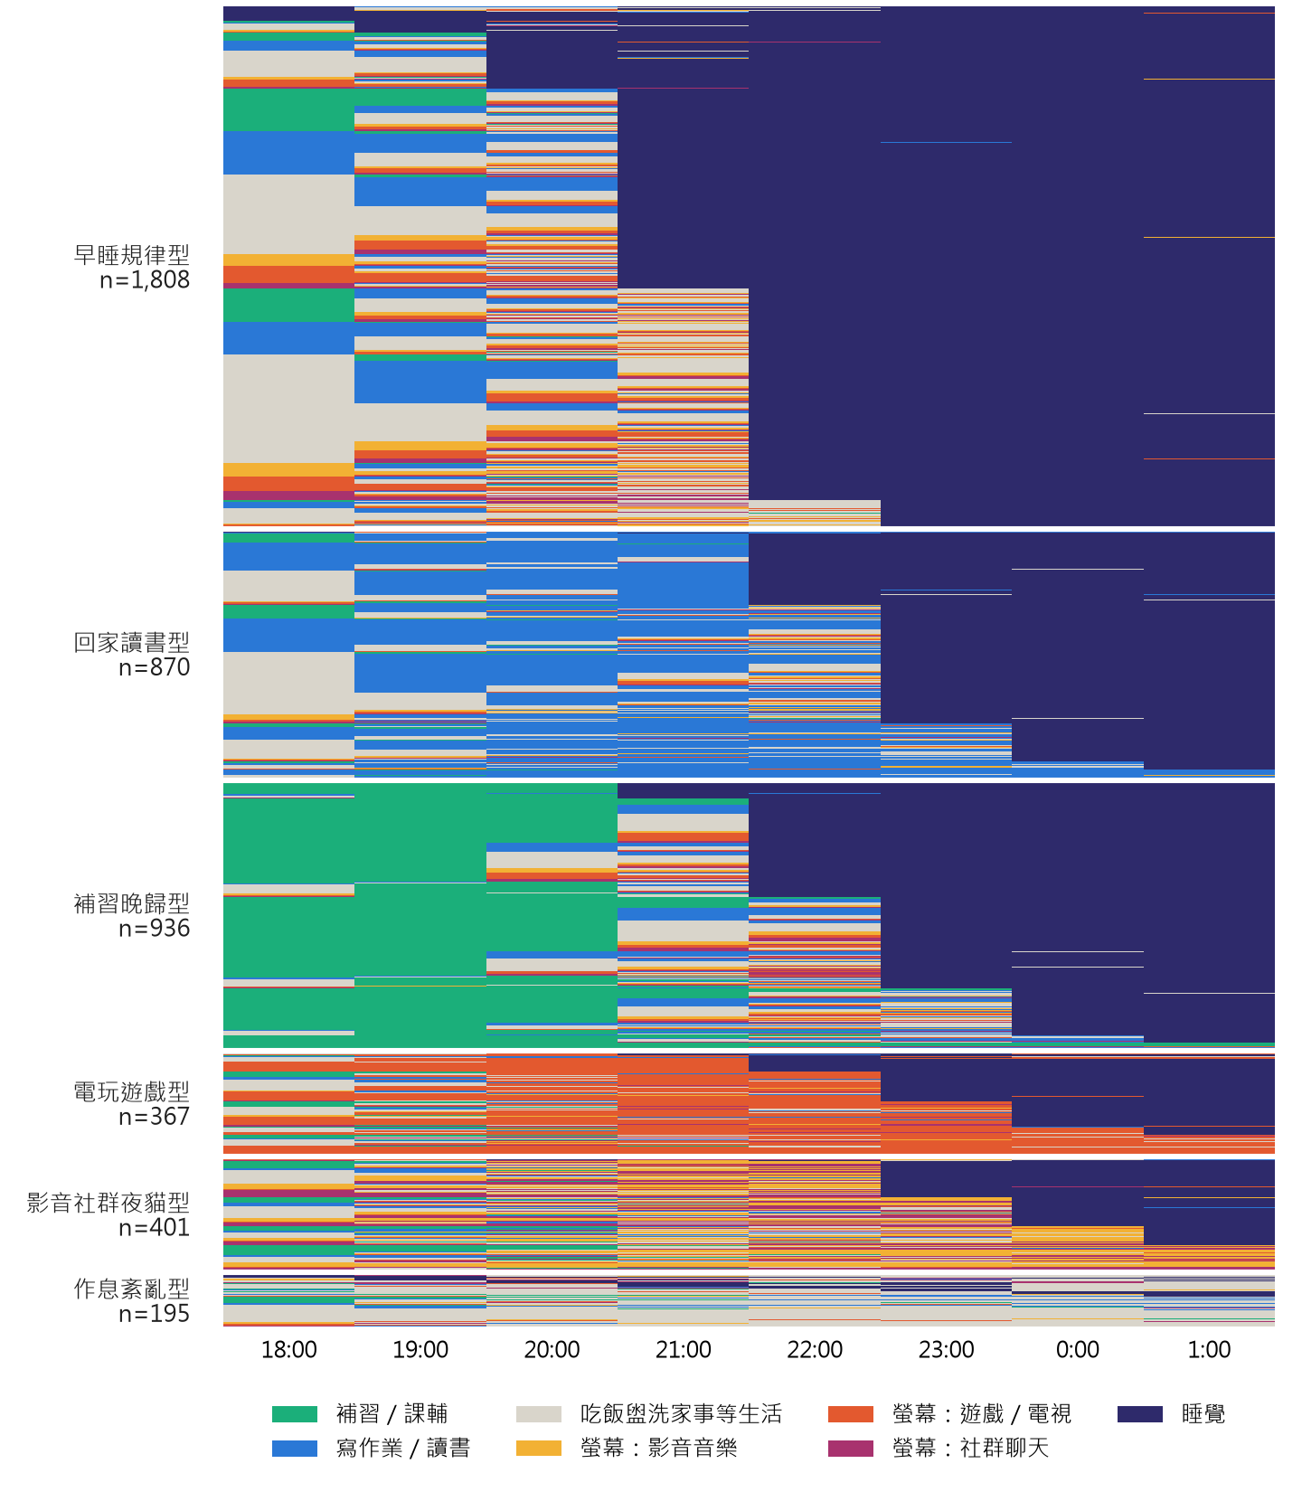
圖23 依類型排序的國七晚間序列索引圖：每列為一位學生上學日 18:00–02:00 的主要活動狀態，組內依入睡時段排序。分群用全部有效日誌（n = 4,577，含課後自願補填者；不加權）；僅呈現色塊，不含任何編號或個人識別資訊。資料：TIGPS D00262。

B.2 CLPM 睡眠時數版
為確認方向結果不依賴「上床時間」這一個指標，第 5 章的 CLPM 另以睡眠時數（起床時間減上床時間）取代上床時間重估，其餘設定與圖9 相同（圖24；n = 3,403，89 校）。CLPM 同時估計每個變項自己的穩定性（自我迴歸）與跨變項、跨時間的預測（交叉延宕）。自我迴歸係數為網路成癮 0.467、睡眠時數 0.545、憂鬱 0.448。交叉延宕路徑中，國七睡得較少預測國八較憂鬱（β = −0.064，95% CI [−0.102, −0.018]，q = .006），反向的國七憂鬱 → 國八睡眠時數接近零（β = −0.015 [−0.048, 0.019]，q = .421）；網路成癮與睡眠時數仍互相預測（國七成癮 → 國八睡眠時數 β = −0.063，q = .002；國七睡眠時數 → 國八成癮 β = −0.054，q = .012）；國七成癮 → 國八憂鬱 β = 0.069 [0.034, 0.105]，q < .001。國八殘差相關為成癮–睡眠時數 r = −.118、成癮–憂鬱 r = .199、睡眠時數–憂鬱 r = −.155。
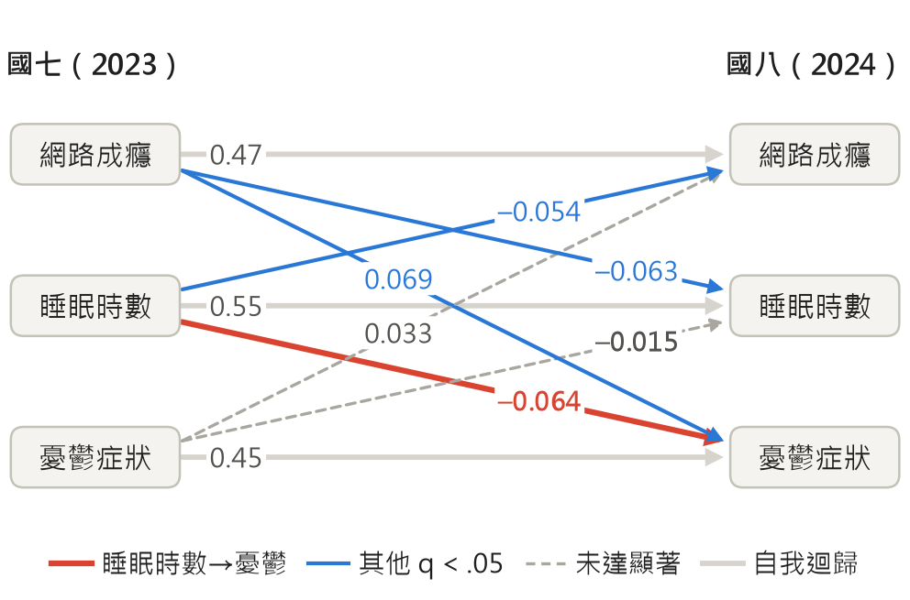
圖24 CLPM 睡眠時數版：方向與上床時間版一致但較弱。課堂 A 卷完整資料（n = 3,403，89 校）；控制性別、家庭經濟、數位發展分區；數字為加權完全標準化係數；灰線為自我迴歸，實線＝BH-FDR q < .05，虛線＝未達顯著；兩波資料無法分離個人間與個人內差異，屬預測性關聯。資料：TIGPS D00262／D00268，HOUWGT 加權。
把睡眠時數係數乘以 −1 對齊方向後，「睡眠時數 → 憂鬱」減「憂鬱 → 睡眠時數」的帶號差為 +0.049 [−0.005, 0.100]，p = .085：方向與上床時間版（+0.062，p = .005）一致，但 CI 觸及 0。semopy 巢套比較的型態也相同：拿掉「憂鬱 → 成癮／睡眠時數」兩條路徑時 ΔBIC = −9.2（BIC 下降表示較簡約的模型被偏好），拿掉「成癮 →」或「睡眠時數 →」兩組路徑時 ΔBIC 分別為 +14.7 與 +8.6（偏好保留）。睡眠時數與上床時間的相關達 r = −.87，兩版本不是獨立證據；睡眠時數版樣本較少，且多了自填起床時間這個測量誤差來源，可能是其結果較弱的原因之一。

B.3 半縱貫中介：睡眠時數版
圖25 以國八睡眠時數取代國八上床時間作為中介，設定同圖12：a 路徑是國八睡眠時數對國七暴露的迴歸，控制國七睡眠時數、國七憂鬱與共變項；b 路徑是國八睡眠時數與同期國八憂鬱的關聯。國七網路成癮每高 1 SD，國八睡眠時數 −3.9 分鐘 [−6.3, −1.7]（a β = −0.062，n = 3,419）；間接關聯 β = 0.0102 [0.0042, 0.0171]，q = .002，時序版 β = 0.0040 [0.0010, 0.0075]；中介比例 6% [1%, 16%]（時序版）至 15% [6%, 35%]（同期版），與上床時間版的 4%–12% 相近，直接路徑（c′ β = 0.059）仍占大部分。23 點後仍醒著者（n = 3,428）一年後睡眠時數 −15.6 分鐘 [−20.6, −10.7]，間接關聯 β = 0.0170 [0.0107, 0.0245]，但總關聯不顯著（c β = 0.007），因此不計算中介比例。
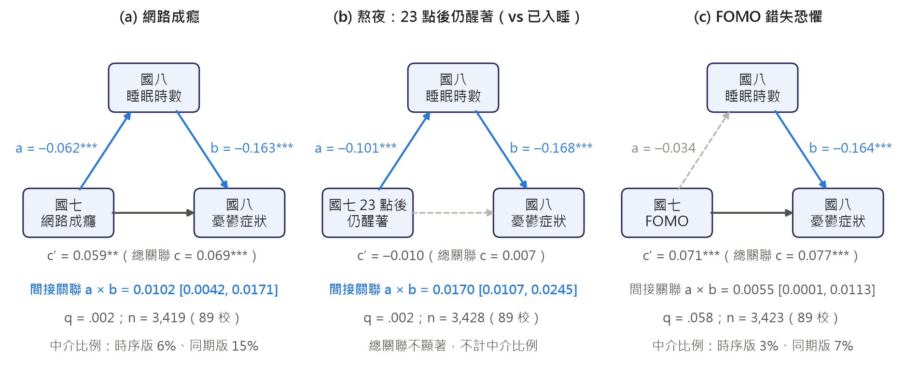
圖25 半縱貫中介（中介＝國八睡眠時數）：網路成癮、23 點後仍醒著、FOMO 三組路徑。課堂 A 卷（n = 3,419–3,428，89 校）；WLS（HOUWGT 加權），控制國七睡眠時數、國七憂鬱、性別、家庭經濟、數位發展分區；憂鬱不含睡眠題；間接關聯 CI 為學校叢集 bootstrap 2,000 次；b 路徑為國八同期測量，方向無法由資料確立。資料：TIGPS D00262／D00268，HOUWGT 加權。
與上床時間版相比有兩處差異。其一，FOMO 經由睡眠時數的間接關聯為 β = 0.0055 [0.0001, 0.0113]，q = .058，FDR 校正後未達顯著，屬邊緣；上床時間版則明確不顯著（q = .389）。其二，以螢幕為主與只做非螢幕活動者的差距在睡眠時數版更小：a 路徑差 −4.0 分鐘睡眠（p = .350），間接關聯差 β = 0.0035 [−0.0035, 0.0110]，CI 含 0。兩點都與正文結論一致：網路成癮與 FOMO 和一年後憂鬱的關聯多半不經由睡眠，熬夜的螢幕特有關聯則未獲支持。

B.4 數位教養的因素結構
探索性因素分析（EFA）在不預先指定題目歸屬的情況下，找出能解釋題目間相關的少數潛在因素；負荷量愈接近 1，表示該題與該因素的關聯愈強。國八 12 題（父、母逐題平均；n = 8,243）的前五個特徵值為 4.98、2.11、1.35、0.78、0.52；平行分析（Horn, 1965）以隨機資料特徵值的第 95 百分位（1.08、1.06、1.04、1.03、1.02）為門檻，建議保留 3 個因素。為對照理論構面，圖26 呈現 4 因素（最大概似〔maximum likelihood，ML〕估計、promax 斜交轉軸）的型態負荷量：規定時段與限制時長兩題負荷 0.99、1.00；擔心健康、擔心課業為 0.83、0.82；查看網頁瀏覽記錄、因網購起衝突、因上網責罵落在同一因素（0.77、0.81、0.57），「問在網上做什麼」則分散在擔憂叮嚀（0.41）與此因素（0.32）。鼓勵上網與三題陪伴題落在同一因素，負荷 0.75（半樣本重做 0.75，國七同義題 0.76）。
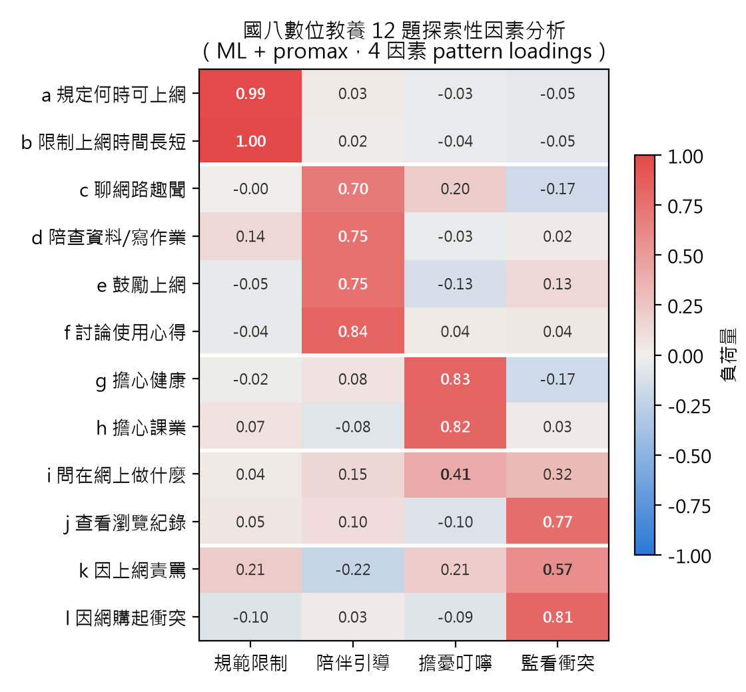
圖26 數位教養 12 題四因素 EFA（ML 估計、promax 斜交轉軸）的型態負荷量：鼓勵上網與陪伴題同屬一個因素，監看題分散於兩個因素。國八父母逐題平均（n = 8,243）。資料：TIGPS D00268。
驗證性因素分析（CFA）則預先指定題目歸屬，再檢查模型能否重現資料的共變結構。RMSEA 由單因素模型的 .239，依序降為三因素 .146、四因素 .112、理論五因素（鼓勵上網併入陪伴）.110（CFI = .921、TLI = .882、SRMR = .067；各模型在父親、母親、半樣本與國七同義題的配適見表23）；依慣用判準（Hu & Bentler, 1999）仍屬配適不佳，原因包括多數構面只有 2 題，以及監看題的跨構面局部不適配（最大標準化殘差相關為「因網購起衝突」與「查看網頁瀏覽記錄」的 .278）。因此本研究把六構面視為「實用分組」；鼓勵上網雖與陪伴題同屬一個因素，但兩者與網路成癮的關聯不同（β = +0.061 vs +0.011；表14），迴歸中仍分開估計。

B.5 規範限制係數與調整集合
圖27 比較規範限制的標準化係數在七種調整集合下的變化，用來說明主模型為何一次只放一種數位教養（對撞因子的概念見圖2）。對上床時間，係數由只控共變項的 −0.124 到六構面全部互相控制的 −0.195，方向與顯著性始終不變；睡眠時數亦同（+0.116 至 +0.186）。網路成癮與憂鬱則不同：只控共變項時為 +0.015 與 +0.023，主模型為 −0.005 與 −0.006，皆不顯著；一旦再加入擔憂叮嚀、監看或衝突責罵，係數才轉為顯著負值，全部互相控制時達 −0.142 與 −0.107。
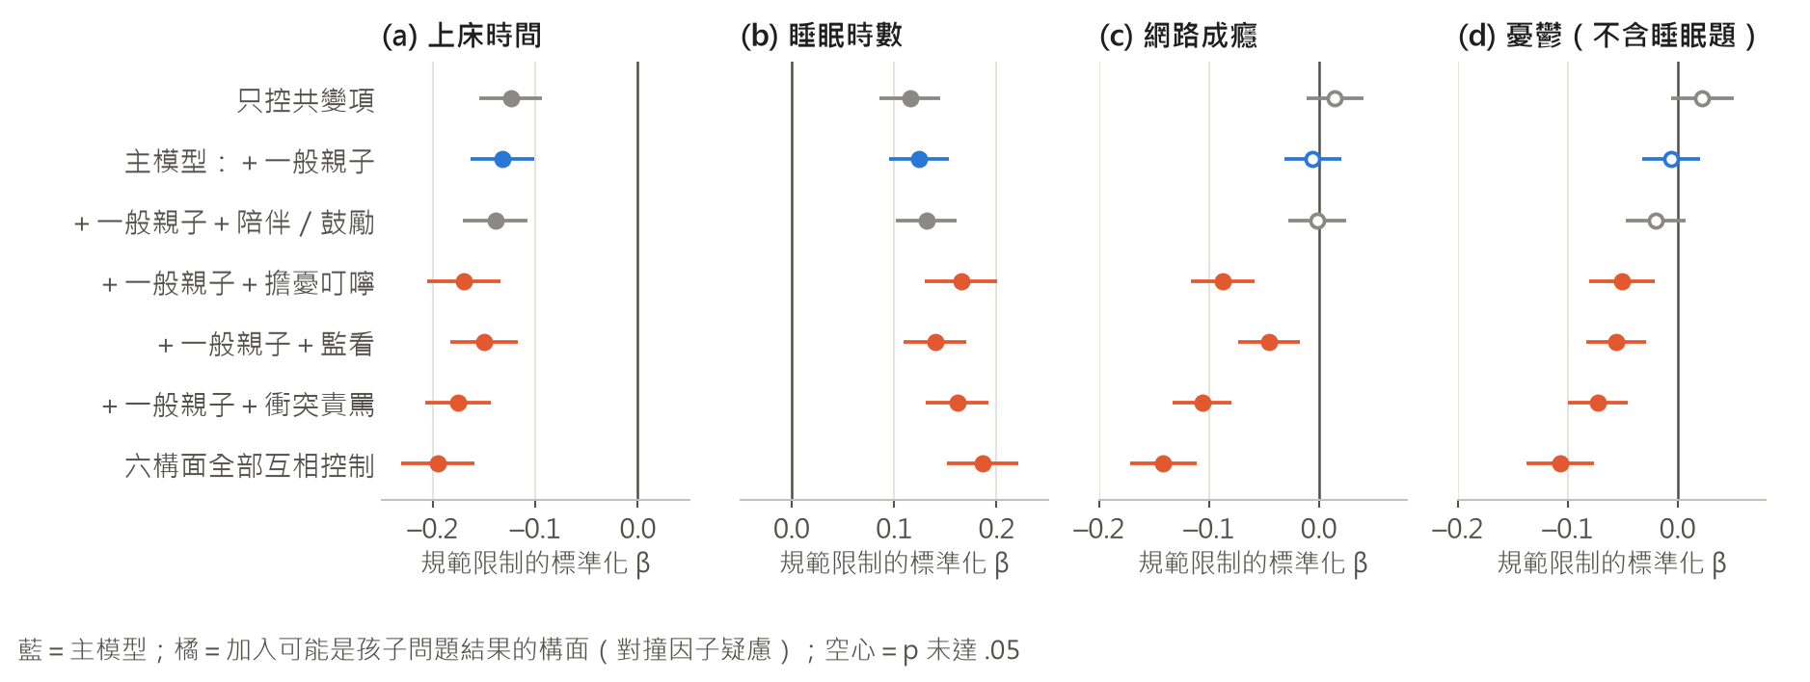
圖27 規範限制的係數隨調整集合而變：上床時間與睡眠時數一路穩定，網路成癮與憂鬱的負係數只在控制擔憂叮嚀、監看或衝突責罵後出現（對撞因子疑慮）。國八同期全樣本（n = 7,350–8,134）；WLS（HOUWGT 加權）、標準化 β、學校叢集 95% CI。資料：TIGPS D00268，HOUWGT 加權。
相關分解可以看出這個「好處」從何而來。以只放規範限制與衝突責罵兩個預測變項的標準化迴歸為例，規範限制的係數可拆成兩項：
β(規則｜衝突) = [r(規則, Y) − r(規則, 衝突) × r(衝突, Y)] ÷ [1 − r(規則, 衝突)²]
以網路成癮為 Y（加權相關、未控共變項，n = 7,498），規範限制與成癮的相關 r = .011 幾乎為零，但規範限制與衝突責罵高度相關（r = .493），衝突責罵又與成癮相關（r = .208），因此 β = −0.121 中有 −0.136 來自第二項的衝突路徑，只有 +0.015 來自規範限制本身。若衝突責罵是「規範限制」與「孩子問題上網」的共同結果，也就是對撞因子（Elwert & Winship, 2014），控制它就會製造虛假的負相關；若它是規範限制的中介，負係數也只代表「衝突程度相同時」的直接關聯。兩種情況都不支持規範限制與較少成癮或憂鬱有整體關聯，所以互相控制模型只列為敏感度分析。

B.6 補充表
以下六張表直接取自各分析腳本的輸出（results.md 與 tables/*.csv），只呈現彙總統計。表21 是第 5.1.3 節選擇類別數時並列的完整指標：BIC 在 k = 6 之後降幅趨緩，k = 6 的 LCA 穩定度仍高（平均 ARI 0.87、最不穩一類 Jaccard 0.81），k = 7 起最不穩一類的 Jaccard 降到 0.5 以下；所有方法的 ASW 都低於 0.25。
表21 晚間序列分群：k = 3–8 的配適、輪廓係數與 bootstrap 穩定度
k | LCA BIC | BIC 降幅 | 分類熵 R² | ASW：LCA／PAM／Ward／k-modes | LCA 平均 ARI（第 5 百分位） | LCA 最不穩一類 Jaccard | PAM 平均 ARI | PAM 最不穩一類 Jaccard | LCA–PAM ARI
3 | 86,758 | — | 0.91 | 0.21／0.18／0.15／0.14 | 0.94（0.88） | 0.92 | 1.00 | 1.00 | 0.31
4 | 84,670 | 2,088 | 0.88 | 0.19／0.20／0.17／0.15 | 0.90（0.72） | 0.86 | 0.97 | 0.89 | 0.39
5 | 83,229 | 1,441 | 0.87 | 0.21／0.21／0.18／0.13 | 0.90（0.84） | 0.87 | 0.83 | 0.56 | 0.46
6 | 82,519 | 710 | 0.88 | 0.21／0.21／0.18／0.14 | 0.87（0.82） | 0.81 | 0.73 | 0.29 | 0.45
7 | 82,031 | 488 | 0.88 | 0.19／0.17／0.14／0.14 | 0.76（0.54） | 0.48 | 0.60 | 0.35 | 0.36
8 | 81,706 | 325 | 0.88 | 0.17／0.18／0.14／0.10 | 0.73（0.53） | 0.49 | 0.62 | 0.40 | 0.36
註：有效晚間日誌 n = 4,577（含課後自願補填者；以人為單位、不加權）。BIC 降幅＝前一個 k 的 BIC 減本列 BIC。ASW 皆以動態 Hamming 距離（DHD）計算，< 0.25 視為沒有明顯的群集結構。穩定度為學校叢集 bootstrap 60 次、每次從頭重擬（LCA 30 組起始值），ARI 為重抽分類與原分類的一致性，Jaccard 取各類平均 Jaccard 中最低者（< 0.5 視為解散）。LCA–PAM ARI 為同一 k 下兩種方法分類的一致性。資料：TIGPS D00262；outputs/​typology/​tables/​k_​selection.csv。
表22 列出第 5.2.2 與 5.4.3 節引用的 E 值。以保守的 √OR 換算，上床時間、網路成癮與 FOMO 的 E 值都在 1.44–1.49；熬夜在控制國七上床時間後 CI 已涵蓋 1（CI 界 1.00），不控制時 E 值為 1.71，與第 5.3 節的發現一致：熬夜的訊號多半已反映在上床時間上。
表22 國七暴露與國八高憂鬱症狀：延宕關聯與 E 值
國七暴露 | n | d [95% CI] | E（d）／CI 界 | OR [95% CI] | E（√OR）／CI 界 | E（罕見結果近似）／CI 界
網路成癮（A 卷） | 3,762 | 0.081 [0.043, 0.120] | 1.36／1.24 | 1.26 [1.10, 1.43] | 1.49／1.28 | 1.82／1.44
網路成癮（全樣本，控制題本） | 7,956 | 0.091 [0.066, 0.116] | 1.39／1.32 | 1.28 [1.18, 1.39] | 1.51／1.39 | 1.87／1.63
23 點後仍醒著（vs 已入睡） | 3,773 | 0.069 [−0.047, 0.184] | 1.33／1.00 | 1.15 [0.79, 1.66] | 1.34／1.00 | 1.55／1.00
23 點後仍醒著（不控制國七上床時間） | 3,889 | 0.139 [0.051, 0.227] | 1.53／1.27 | 1.46 [1.13, 1.89] | 1.71／1.33 | 2.28／1.52
FOMO（A 卷） | 3,768 | 0.069 [0.038, 0.100] | 1.33／1.23 | 1.24 [1.10, 1.39] | 1.46／1.27 | 1.78／1.42
上床時間（A 卷） | 3,773 | 0.074 [0.040, 0.109] | 1.34／1.23 | 1.21 [1.08, 1.36] | 1.44／1.25 | 1.72／1.39
睡眠時數（A 卷） | 3,672 | −0.079 [−0.114, −0.044] | 1.36／1.25 | 0.79 [0.70, 0.90] | 1.49／1.29 | 1.83／1.46
註：結果為國八憂鬱（不含睡眠題）：d 為每 1 SD 暴露（二元暴露為有 vs 無）的國八憂鬱標準化差，以 RR ≈ exp(0.91 × d) 換算 E 值；OR 為國八高憂鬱症狀（11 題換算門檻，加權盛行率約 13.8%–14.3%）的加權邏輯斯迴歸勝算比，E（√OR）以保守的 RR ≈ √OR 換算，E（罕見結果近似）以 RR ≈ OR 換算。皆控制國七憂鬱與共變項；網路成癮、FOMO 與熬夜的 A 卷模型另控制國七上床時間（另列一個不控制的熬夜版本），上床時間與睡眠時數模型不另控制作息。CI 界＝以 CI 中較接近 1 的界限計算的 E 值，1.00 表示 CI 已涵蓋虛無值。「全樣本」列另控制課堂題本。資料：TIGPS D00262／D00268；outputs/​mediation/​tables/​evalues.csv。
表23 是第 B.4 節驗證性因素分析的完整配適。五因素模型在國八父母平均、父親、母親、驗證半樣本與國七同義題中，RMSEA 介於 .087 與 .111，TLI 介於 .880 與 .907，依慣用判準皆屬配適不佳或邊緣，因此六構面只作為實用分組。
表23 數位教養 12 題的驗證性因素分析配適
模型 | 資料 | n | df | CFI | TLI | RMSEA | SRMR
單因素 | 國八父母平均 | 8,243 | 54 | .545 | .444 | .239 | .179
單因素 | 國八父親 | 7,714 | 54 | .585 | .493 | .214 | .152
單因素 | 國八母親 | 7,819 | 54 | .561 | .463 | .224 | .168
單因素 | 國八驗證半樣本 | 4,122 | 54 | .544 | .443 | .240 | .173
單因素 | 國七 B 卷同義題 | 4,267 | 54 | .543 | .442 | .213 | .147
三因素（EFA：控制／陪伴／侵入） | 國八父母平均 | 8,243 | 51 | .841 | .794 | .146 | .106
三因素（EFA：控制／陪伴／侵入） | 國八父親 | 7,714 | 51 | .847 | .803 | .134 | .101
三因素（EFA：控制／陪伴／侵入） | 國八母親 | 7,819 | 51 | .853 | .810 | .133 | .096
三因素（EFA：控制／陪伴／侵入） | 國八驗證半樣本 | 4,122 | 51 | .840 | .793 | .146 | .105
三因素（EFA：控制／陪伴／侵入） | 國七 B 卷同義題 | 4,267 | 51 | .859 | .818 | .121 | .088
四因素（EFA） | 國八父母平均 | 8,243 | 48 | .911 | .877 | .112 | .070
四因素（EFA） | 國八父親 | 7,714 | 48 | .925 | .897 | .096 | .061
四因素（EFA） | 國八母親 | 7,819 | 48 | .917 | .885 | .103 | .066
四因素（EFA） | 國八驗證半樣本 | 4,122 | 48 | .911 | .877 | .113 | .071
四因素（EFA） | 國七 B 卷同義題 | 4,267 | 48 | .907 | .872 | .102 | .071
理論五因素（鼓勵上網併入陪伴） | 國八父母平均 | 8,243 | 44 | .921 | .882 | .110 | .067
理論五因素（鼓勵上網併入陪伴） | 國八父親 | 7,714 | 44 | .926 | .889 | .100 | .062
理論五因素（鼓勵上網併入陪伴） | 國八母親 | 7,819 | 44 | .932 | .898 | .098 | .060
理論五因素（鼓勵上網併入陪伴） | 國八驗證半樣本 | 4,122 | 44 | .920 | .880 | .111 | .068
理論五因素（鼓勵上網併入陪伴） | 國七 B 卷同義題 | 4,267 | 44 | .938 | .907 | .087 | .059
註：semopy 估計；RMSEA > .10 或 TLI < .90 視為配適不佳（參照 Hu & Bentler, 1999）。國八資料為父、母逐題平均或分別作答；驗證半樣本為國八樣本隨機切半後未用於探索的一半；國七為 B 卷 18 題中與國八同義的 12 題。資料：TIGPS D00262／D00268；outputs/​parenting/​tables/​cfa_​fit.csv。
表24 把第 5.5.2 節的時序負對照擴充到六種數位教養。只有規範限制與上床時間、睡眠時數有清楚的關聯，且「一年前」與「同期」幾乎一樣強；監看與一年前上床時間的關聯甚至強於同期。其餘構面在兩個時間點都接近 0。
表24 時序負對照：國八數位教養與「一年前」國七作息、同期國八作息的關聯
結果 | 國八數位教養 | 對國七作息（一年前）β [95% CI] | p | 對國八作息（同期）β [95% CI] | p
上床時間 | 規範限制 | −0.130 [−0.171, −0.090] | < .001 | −0.130 [−0.175, −0.084] | < .001
上床時間 | 陪伴引導 | +0.024 [−0.016, 0.064] | .234 | +0.007 [−0.032, 0.046] | .734
上床時間 | 鼓勵上網 | +0.001 [−0.029, 0.031] | .953 | +0.022 [−0.011, 0.054] | .185
上床時間 | 擔憂叮嚀 | −0.018 [−0.057, 0.021] | .367 | +0.007 [−0.031, 0.044] | .732
上床時間 | 監看 | −0.058 [−0.095, −0.020] | .003 | −0.013 [−0.047, 0.021] | .466
上床時間 | 衝突責罵 | +0.005 [−0.035, 0.045] | .794 | +0.036 [−0.004, 0.076] | .080
睡眠時數 | 規範限制 | +0.121 [0.082, 0.160] | < .001 | +0.123 [0.079, 0.168] | < .001
睡眠時數 | 陪伴引導 | −0.014 [−0.056, 0.028] | .510 | −0.013 [−0.054, 0.027] | .518
睡眠時數 | 鼓勵上網 | +0.010 [−0.023, 0.043] | .551 | −0.020 [−0.056, 0.016] | .273
睡眠時數 | 擔憂叮嚀 | −0.003 [−0.042, 0.036] | .872 | −0.021 [−0.058, 0.016] | .267
睡眠時數 | 監看 | +0.031 [−0.007, 0.068] | .110 | +0.014 [−0.022, 0.049] | .459
睡眠時數 | 衝突責罵 | +0.005 [−0.029, 0.039] | .763 | −0.029 [−0.073, 0.015] | .192
註：有國七作息題的 A 卷學生（上床時間 n = 3,923、睡眠時數 n = 3,660，各模型略有差異）；每列為一個模型，只放一種國八數位教養，控制同主模型（一般親子三構面、性別、主觀社會階層、父母婚姻同住、數位發展分區）。結果與預測變項皆加權標準化；上床時間正值＝較晚，睡眠時數正值＝睡較多。國八教養不可能回頭改變一年前的作息，若「一年前」的關聯與同期一樣強，提示關聯來自家庭間的穩定差異。p 未校正多重比較；學校叢集 SE。資料：TIGPS D00262／D00268；outputs/​parenting/​results.md 第 2f 節。
表25 是第 5.6.4 節移除整組特徵的完整結果。在表列評估樣本中，只有移除國七心理健康與網路使用時 HGB 的 AUC 有可偵測的下降（家庭與教養若改以全體 n = 7,032 評估，ΔAUC = +0.004 [0.000, 0.007]，p = .040）；移除睡眠與夜間作息或晚睡與深夜螢幕特徵，AUC 幾乎不變，可能反映這些特徵與其他特徵高度共線，而不表示它們與結果無關（多變項 OR 見第 5.6.4 節）。
表25 從預警模型移除整組特徵後的 AUC 變化（ΔAUC＝全特徵 − 移除後）
移除的特徵組 | 特徵數 | 評估樣本 | n | HGB AUC：全特徵 → 移除後 | HGB ΔAUC [95% CI] | 邏輯斯迴歸 ΔAUC [95% CI]
國七心理健康 | 6 | 全體 | 7,032 | 0.720 → 0.689 | +0.030 [0.016, 0.044] | +0.031 [0.021, 0.040]
網路使用 | 17 | A 卷作答者 | 3,588 | 0.723 → 0.711 | +0.012 [0.003, 0.021] | +0.009 [−0.001, 0.019]
睡眠與夜間作息 | 9 | A 卷作答者 | 3,588 | 0.723 → 0.724 | −0.002 [−0.006, 0.002] | +0.003 [−0.001, 0.006]
學校與同儕 | 15 | 全體 | 7,032 | 0.720 → 0.716 | +0.004 [−0.000, 0.008] | +0.003 [−0.001, 0.006]
家庭與教養 | 23 | B 卷作答者 | 3,921 | 0.718 → 0.715 | +0.003 [−0.002, 0.009] | −0.001 [−0.007, 0.005]
個人特質與背景 | 11 | A 卷作答者 | 3,588 | 0.723 → 0.722 | +0.001 [−0.004, 0.006] | +0.003 [−0.002, 0.007]
晚睡與深夜螢幕 | 8 | A 卷作答者 | 3,588 | 0.723 → 0.725 | −0.002 [−0.006, 0.002] | +0.001 [−0.002, 0.004]
註：新發生世代；各外折沿用原選定的超參數，移除整組特徵後重新訓練，以合併的樣本外預測計算加權 AUC；95% CI 為配對學校 bootstrap。只有部分學生作答的題本特徵組（A 卷或 B 卷）在該卷作答者中評估。「晚睡與深夜螢幕」為跨領域的 8 個特徵（上床、起床時間、睡眠時數、假日上床、社會時差與日誌 3 項，不含睡眠品質）。個人特質與背景不含「填 A 卷」「填 B 卷」兩個題本指標，故為 11 個（附錄 A 所列 13 個含此二指標）。資料：TIGPS D00262／D00268；outputs/​prediction/​results.md、tables/​drop_​domain_​auc.csv。
表26 列出預警關聯推論（P1）逐一檢驗的 81 個國七因子。控制國七 CESD 與性別後，51 個因子 q < .05；與風險關聯最強的多是國七心理健康、學校適應與受凌、親子關係與網路使用的指標。這張表是因子篩檢，每列各自為一個模型，係數之間不宜相互比較大小，也不代表因果。
表26 預警關聯推論（P1）：81 個國七因子與國八新發生憂鬱或自傷意念風險
領域 | 國七因子 | 題本 | 單位 | n | OR [95% CI] | q
國七心理健康 | 國七憂鬱症狀 CESD | 共同 | 每 1 SD | 7,028 | 1.78 [1.68, 1.88] | < .001
國七心理健康 | 自尊 | 共同 | 每 1 SD | 6,985 | 0.71 [0.67, 0.76] | < .001
國七心理健康 | 最近過得快樂 | 共同 | 每 1 SD | 7,000 | 0.75 [0.71, 0.80] | < .001
國七心理健康 | 生活滿意度 | 共同 | 每 1 SD | 7,018 | 0.77 [0.72, 0.82] | < .001
國七心理健康 | 自評健康 | 共同 | 每 1 SD | 6,997 | 0.78 [0.73, 0.83] | < .001
國七心理健康 | 國七幸福感 WHO-5 | 共同 | 每 1 SD | 7,008 | 0.79 [0.74, 0.85] | < .001
網路使用 | 網路成癮傾向 | 共同 | 每 1 SD | 7,005 | 1.25 [1.16, 1.34] | < .001
網路使用 | 讀書時能管住上網 | 共同 | 每 1 SD | 7,023 | 0.85 [0.80, 0.89] | < .001
網路使用 | 偏好網路勝過現實 | A 卷 | 每 1 SD | 3,548 | 1.38 [1.23, 1.56] | < .001
網路使用 | 平日聊天時數 | A 卷 | 每 1 SD | 3,567 | 1.22 [1.13, 1.32] | < .001
網路使用 | 社群帳號數 | 共同 | 每 1 SD | 6,988 | 1.18 [1.10, 1.27] | < .001
網路使用 | 曾上網查憂鬱／焦慮 | A 卷 | 1 vs 0 | 3,570 | 1.73 [1.33, 2.24] | < .001
網路使用 | 網路向上比較 | A 卷 | 每 1 SD | 3,540 | 1.20 [1.09, 1.30] | < .001
網路使用 | 平日休閒上網總時數 | A 卷 | 每 1 SD | 3,543 | 1.20 [1.09, 1.31] | < .001
網路使用 | 錯失恐懼 FOMO | A 卷 | 每 1 SD | 3,555 | 1.16 [1.08, 1.26] | < .001
網路使用 | 平日影音時數 | A 卷 | 每 1 SD | 3,571 | 1.19 [1.08, 1.30] | < .001
網路使用 | 平日瀏覽時數 | A 卷 | 每 1 SD | 3,563 | 1.14 [1.04, 1.26] | .014
網路使用 | 平日遊戲時數 | A 卷 | 每 1 SD | 3,561 | 1.13 [1.03, 1.25] | .019
網路使用 | 上網逃避壓力 | A 卷 | 每 1 SD | 3,557 | 1.11 [1.01, 1.22] | .046
網路使用 | 煩惱時上網找人訴苦 | A 卷 | 每 1 SD | 3,557 | 1.08 [0.98, 1.20] | .152
網路使用 | 數位素養 | 共同 | 每 1 SD | 6,696 | 0.97 [0.90, 1.04] | .417
網路使用 | 平日上網寫作業時數 | A 卷 | 每 1 SD | 3,541 | 1.02 [0.94, 1.10] | .707
網路使用 | 平日線上學習時數 | A 卷 | 每 1 SD | 3,564 | 1.00 [0.91, 1.10] | .936
睡眠與夜間作息 | 23 點後以螢幕為主 | A 卷 | 1 vs 0 | 3,548 | 1.77 [1.33, 2.34] | < .001
睡眠與夜間作息 | 睡眠品質 | A 卷 | 每 1 SD | 3,528 | 0.84 [0.76, 0.92] | < .001
睡眠與夜間作息 | 午夜仍醒著 | A 卷 | 1 vs 0 | 3,547 | 1.74 [1.29, 2.35] | < .001
睡眠與夜間作息 | 假日上床時間 | A 卷 | 每 1 SD | 3,306 | 1.18 [1.08, 1.28] | < .001
睡眠與夜間作息 | 上課日上床時間 | A 卷 | 每 1 SD | 3,461 | 1.19 [1.07, 1.31] | .002
睡眠與夜間作息 | 晚間螢幕時段數 | A 卷 | 每 1 SD | 3,546 | 1.15 [1.04, 1.26] | .008
睡眠與夜間作息 | 社會時差 | A 卷 | 每 1 SD | 3,146 | 1.12 [1.02, 1.23] | .034
睡眠與夜間作息 | 上課日睡眠時數 | A 卷 | 每 1 SD | 3,381 | 0.89 [0.79, 1.00] | .064
睡眠與夜間作息 | 上課日起床時間 | A 卷 | 每 1 SD | 3,431 | 1.02 [0.91, 1.14] | .856
學校與同儕 | 學校歸屬感 | 共同 | 每 1 SD | 6,997 | 0.77 [0.72, 0.83] | < .001
學校與同儕 | 實體霸凌受害頻率 | 共同 | 每 1 SD | 7,012 | 1.24 [1.18, 1.32] | < .001
學校與同儕 | 學校生活滿意 | 共同 | 每 1 SD | 7,028 | 0.79 [0.74, 0.85] | < .001
學校與同儕 | 曾遭實體霸凌 | 共同 | 1 vs 0 | 7,023 | 1.67 [1.41, 1.97] | < .001
學校與同儕 | 班級氣氛 | 共同 | 每 1 SD | 6,975 | 0.82 [0.77, 0.87] | < .001
學校與同儕 | 跟得上課業 | 共同 | 每 1 SD | 7,011 | 0.83 [0.78, 0.89] | < .001
學校與同儕 | 偏差行為項數 | 共同 | 每 1 SD | 7,024 | 1.09 [1.03, 1.16] | .003
學校與同儕 | 好友會惹事 | 共同 | 每 1 SD | 7,016 | 1.09 [1.03, 1.16] | .009
學校與同儕 | 網路霸凌受害頻率 | 共同 | 每 1 SD | 7,021 | 1.06 [1.01, 1.12] | .026
學校與同儕 | 曾霸凌他人 | 共同 | 1 vs 0 | 7,023 | 1.27 [1.05, 1.53] | .028
學校與同儕 | 曾遭網路霸凌 | 共同 | 1 vs 0 | 7,024 | 1.27 [1.04, 1.55] | .029
學校與同儕 | 曾網路霸凌他人 | 共同 | 1 vs 0 | 7,026 | 1.39 [1.02, 1.89] | .059
學校與同儕 | 成績排名（大＝後段） | 共同 | 每 1 SD | 6,388 | 1.09 [0.98, 1.21] | .134
學校與同儕 | 好友支持 | 共同 | 每 1 SD | 7,016 | 0.96 [0.90, 1.03] | .351
學校與同儕 | 有補習 | 共同 | 1 vs 0 | 7,017 | 0.96 [0.81, 1.14] | .707
家庭與教養 | 家長敵意／冷漠 | B 卷 | 每 1 SD | 3,883 | 1.32 [1.23, 1.42] | < .001
家庭與教養 | 家長溫暖 | B 卷 | 每 1 SD | 3,883 | 0.76 [0.71, 0.83] | < .001
家庭與教養 | 家庭凝聚力 | 共同 | 每 1 SD | 7,011 | 0.83 [0.78, 0.89] | < .001
家庭與教養 | 家長體罰 | B 卷 | 每 1 SD | 3,883 | 1.18 [1.10, 1.27] | < .001
家庭與教養 | 數位教養：衝突責罵 | B 卷 | 每 1 SD | 3,830 | 1.16 [1.08, 1.25] | < .001
家庭與教養 | 家庭經濟（主觀） | 共同 | 每 1 SD | 7,010 | 0.88 [0.81, 0.94] | .001
家庭與教養 | 家長學校參與 | B 卷 | 每 1 SD | 3,877 | 0.87 [0.79, 0.94] | .002
家庭與教養 | 手足衝突 | B 卷 | 每 1 SD | 3,369 | 1.12 [1.02, 1.23] | .032
家庭與教養 | 數位教養：陪伴引導 | B 卷 | 每 1 SD | 3,858 | 0.90 [0.81, 0.99] | .059
家庭與教養 | 家長管教不一致 | B 卷 | 每 1 SD | 3,883 | 1.11 [1.00, 1.23] | .062
家庭與教養 | 數位教養：規範限制 | B 卷 | 每 1 SD | 3,852 | 1.07 [0.99, 1.14] | .113
家庭與教養 | 照顧者最高學歷 | 共同 | 每 1 SD | 6,011 | 0.94 [0.87, 1.02] | .153
家庭與教養 | 親生父母婚姻同住 | 共同 | 1 vs 0 | 6,860 | 0.87 [0.73, 1.04] | .173
家庭與教養 | 家長知道行蹤 | B 卷 | 每 1 SD | 3,883 | 0.95 [0.88, 1.03] | .322
家庭與教養 | 與家長即時通訊頻率 | B 卷 | 每 1 SD | 3,593 | 0.96 [0.88, 1.04] | .392
家庭與教養 | 與親生父母同住 | 共同 | 1 vs 0 | 7,006 | 0.93 [0.79, 1.09] | .417
家庭與教養 | 數位教養：擔憂叮嚀 | B 卷 | 每 1 SD | 3,849 | 0.97 [0.90, 1.04] | .490
家庭與教養 | 數位教養：監看 | B 卷 | 每 1 SD | 3,849 | 1.03 [0.95, 1.11] | .546
家庭與教養 | 數位教養：鼓勵上網 | B 卷 | 每 1 SD | 3,811 | 0.98 [0.89, 1.07] | .707
家庭與教養 | 上網由自己管 | B 卷 | 1 vs 0 | 3,866 | 1.06 [0.82, 1.36] | .724
家庭與教養 | 家長成績要求 | 共同 | 每 1 SD | 6,441 | 0.99 [0.89, 1.10] | .869
家庭與教養 | 有兄弟姊妹 | 共同 | 1 vs 0 | 6,875 | 1.03 [0.80, 1.32] | .869
家庭與教養 | 家長未來期望 | B 卷 | 每 1 SD | 3,879 | 1.01 [0.93, 1.09] | .877
個人特質與背景 | 含糖飲料量 | A 卷 | 每 1 SD | 3,543 | 1.21 [1.11, 1.32] | < .001
個人特質與背景 | 女生 | 共同 | 1 vs 0 | 7,028 | 1.45 [1.23, 1.71] | < .001
個人特質與背景 | 人際迴避 | A 卷 | 每 1 SD | 3,529 | 1.18 [1.08, 1.30] | .001
個人特質與背景 | 手搖飲量 | A 卷 | 每 1 SD | 3,543 | 1.16 [1.05, 1.27] | .005
個人特質與背景 | 自我效能 | A 卷 | 每 1 SD | 3,536 | 0.88 [0.80, 0.96] | .007
個人特質與背景 | BMI | 共同 | 每 1 SD | 6,574 | 1.10 [1.01, 1.20] | .044
個人特質與背景 | 自覺體型（大＝胖） | 共同 | 每 1 SD | 6,927 | 1.08 [1.00, 1.16] | .088
個人特質與背景 | 數位發展分區（大＝較落後） | 共同 | 每 1 SD | 7,028 | 0.95 [0.88, 1.03] | .318
個人特質與背景 | 青春期發育 | 共同 | 每 1 SD | 6,998 | 1.01 [0.94, 1.09] | .754
個人特質與背景 | 人際焦慮（怕不被喜歡） | A 卷 | 每 1 SD | 3,529 | 0.99 [0.88, 1.11] | .869
個人特質與背景 | 私立學校 | 共同 | 1 vs 0 | 7,028 | 1.04 [0.71, 1.52] | .869
註：每列為一個加權邏輯斯迴歸（學校叢集穩健 SE），控制國七 CESD 與性別（「國七憂鬱症狀 CESD」列只控制性別；「女生」列只控制國七 CESD）；q 為 81 個因子合併的 BH-FDR，共 51 個 q < .05。連續因子為每 1 SD 的勝算比，二元因子為 1 vs 0。A 卷、B 卷因子只在該卷作答者中估計。數值取自輸出表格並四捨五入至兩位小數，恰在進位邊界的 3 個數值保留三位小數。這些是預測性關聯，不代表因果。資料：TIGPS D00262／D00268；outputs/​prediction/​tables/​adjusted_​or_​fdr.csv、results.md。

附錄 C 程式碼結構與重現步驟

C.1 程式碼與資料
本研究的分析程式碼公開於 GitHub 儲存庫（PromenadeOfDataScience-2026, 2026），網址為：
https://github.com/​cc9202150-cmd/​PromenadeOfDataScience-2026
原始資料依 SRDA 使用規範不隨程式碼散布：重現者須以一般會員身分向 SRDA 申請下載第一波（D00262）與第二波（D00268）學生問卷資料（吳齊殷，2026a、2026b），解壓後分別置於 data/​raw/​D00262/ 與 data/​raw/​D00268/；讀檔模組預設讀取兩者「標準版／01_學生」資料夾中的 SPSS 檔 TIGPSw1_​s.sav 與 TIGPSw2_​s.sav。儲存庫以 .gitignore 排除 data/、資料使用手冊的文字檔，以及兩個含學生編號的個人層級輸出檔（晚間類型歸屬與 LCA 後驗機率）；這些檔案只在重現者本機由腳本產生，本報告只引用彙總結果。

C.2 執行環境與執行順序
分析以 Python 3.12.10 實作，16 個套件的版本固定於 requirements.txt（例如 pandas 3.0.6、numpy 2.5.3、statsmodels 0.15.0、scikit-learn 1.9.1、semopy 2.3.11、shap 0.53.0）；圖中中文使用微軟正黑體（Microsoft JhengHei）。在專案根目錄依序執行：
- python -m venv .venv：建立獨立的虛擬環境。
- .venv/​Scripts/​pip install -r requirements.txt：安裝固定版本的套件（Windows 路徑；macOS 與 Linux 為 .venv/​bin/）。
- .venv/​Scripts/​python -I scripts/​01_​eda.py，再依序把檔名換成 02 至 07、09 與 10 的腳本。
- .venv/​Scripts/​python -I scripts/​08_​build_​long_​report.py：把本報告各章的 Markdown 原稿轉為 Word 檔，再由 Microsoft Word 匯出 PDF（需安裝 Microsoft Word；不產生任何分析數字）。
指令中的 -I 是 Python 的隔離模式：不讀取 PYTHON 開頭的環境變數與使用者層級套件，也不把腳本所在資料夾加入搜尋路徑，避免本機其他設定干擾結果；各腳本會自行把 src/ 加入路徑以載入 tigps 模組。各腳本的內容、輸出與隨機種子列於表27。腳本 01 至 05 與 09 直接讀取原始資料，彼此獨立；腳本 06 讀取 02 至 05 的輸出表格，並需要腳本 02 在本機產生的類型歸屬檔；腳本 07 需先執行 06，且需安裝 Microsoft Edge。
表27 分析腳本、主要輸出與重現資訊
腳本 | 內容 | 主要輸出 | 隨機種子 | 約略執行時間
src/​tigps/​data.py | 讀檔、負值代碼設為遺漏、量表計分（作答 ≥ 80%）、上床時間 12／24 小時制校正、以學生編號串接兩波 | （模組，由各腳本載入） | — | —
scripts/​01_​eda.py | 初步探索：兩波串接、信度、加權描述、晚間日誌熱力圖、上床時間分布、跨波延宕迴歸初探 | outputs/​eda_​log.txt、outputs/​tables/、outputs/​figures/ | 不涉及隨機抽樣 | 未記錄
scripts/​02_​evening_​typology.py | 晚間日誌 LCA（另比對 PAM、Ward、k-modes）、選 k、學校叢集 bootstrap 穩定度、類型對國八結果、雙向巢套比較 | outputs/​typology/ | 20261019 | 約 885 秒
scripts/​03_​sleep_​mediation.py | 題本平衡、半縱貫中介、CLPM 與 semopy 巢套比較、E 值、日誌螢幕特異性與敏感度分析 | outputs/​mediation/ | 20261019 | 未記錄
scripts/​04_​digital_​parenting.py | 數位教養 EFA／CFA、主模型、時序負對照、調整集合比較、調節、交叉延宕 | outputs/​parenting/ | 2026 | 未記錄
scripts/​05_​risk_​prediction.py | 預警模型（學校分組巢狀交叉驗證）、10 題簡短篩檢、SHAP、關聯推論、公平性 | outputs/​prediction/ | 20261019 | 約 418 秒
scripts/​06_​report_​figures.py | 由上述輸出表格重繪先前五頁競賽摘要版（report/​report.pdf）的圖表；依腳本 02 設定重算各型信賴區間並與原輸出核對 | report/​figures/、report/​tables/ | 不涉及隨機抽樣 | 未記錄
scripts/​07_​build_​report.py | 以 Microsoft Edge 無頭模式將五頁摘要版 HTML 輸出為 PDF，並轉成逐頁 PNG 供檢視 | report/​report.pdf、report/​pages/ | 不涉及隨機抽樣 | 未記錄
scripts/​08_​build_​long_​report.py | 本報告排版：章節 Markdown → DOCX → 由 Microsoft Word 更新目錄並匯出 PDF | report_​long/ | 不涉及隨機抽樣 | 約 1–2 分鐘
scripts/​09_​screen_​time_​vs_​bedtime.py | 平日休閒上網時數 vs 上床時間：單獨放入、逐步加入、係數差 Wald 檢定、四種穩健設定 | outputs/​screen_​vs_​bedtime/ | 不需要（無重抽） | 未記錄
scripts/​10_​long_​report_​figures.py | 本報告的印刷尺寸圖表：由 02 至 05 與 09 的輸出表格重繪（另讀取原始資料與類型歸屬檔，核對並計算圖7 的標準差） | report_​long/​figures/ | 不涉及隨機抽樣 | 約 1 分鐘
註：執行時間取自腳本 02、05 的輸出紀錄（outputs/​typology/​results.md、outputs/​prediction/​results.md）與腳本 08 的實際建置，其餘腳本未記錄，實際時間依電腦效能而異。各分析資料夾內的 results.md 由腳本自動產生，並附 tables/（CSV）與 figures/（PNG）。

C.3 可重現性
本研究以三種方式確保結果可以重現：（1）套件版本鎖定，涉及重抽或隨機起始值的分析皆設定種子（表27）；（2）每個分析的 results.md 與表格由程式直接寫出，報告數字皆回溯至這些輸出檔核對；（3）以程式重跑與交叉核對檢查關鍵步驟，例如腳本 06 依腳本 02 的同一設定重算各型的信賴區間，點估計與原輸出差異超過萬分之一即中止，腳本 09 重跑後的輸出與前次逐字相同。本報告的圖檔多由腳本 10 依各分析的輸出表格以印刷尺寸重繪，其餘取自上述輸出資料夾與 report/​figures/（部分只裁去圖內標題），圖中數值皆未重新估計；在不同作業系統或函式庫版本下重跑，小數末位可能略有出入。

附錄 D 分析過程中發現並修正的問題
本研究以程式重跑、與原始輸出交叉核對及敏感度分析檢查各步驟，以下列出過程中發現並修正的主要問題。表28 依分析流程排列：前五列屬資料與測量，第 6 至 12 列屬各分析的模型設定與推論，最後四列屬結果詮釋與文件。各列的「對結論的影響」說明修正前後結果或措辭的變化；修正後的版本即為正文採用的版本。
表28 分析過程中發現並修正的問題
編號 | 發現的問題 | 可能影響 | 處理方式 | 對結論的影響
1 | 國七學生自填上床時間混用 12／24 小時制，「時」多填 9–12（多指晚上）；資料說明載明檢誤時曾將部分不合理值加 12，但釋出資料中仍有大量此類填答 | 上床時間錯置 12 小時，晚睡比例與係數失真 | 時 1–5 視為凌晨（+24）、6–12 視為晚上（+12），合理範圍 20:00–05:00；起床限 4–10 點、睡眠時數限 3–13 小時；國八同一規則 | 所有作息變項皆以校正後版本計算，是後續分析的前提
2 | 原始編碼異常：數位教養「不適用」實際編碼為 −4（國八手冊列為 5）；國七「與家長即時通訊頻率」選項 4、5 的順序顛倒；國七「智慧型手機使用頻率」多數選「幾乎沒有」，疑選項方向誤植 | 不適用被當成有效分數；次序變項方向錯誤 | 所有負值代碼設為遺漏（值 5 實際未出現）；即時通訊選項對調為由少到多；手機使用頻率題不納入預警特徵 | 只影響少數變項的計分，不改變主要結論
3 | 手冊只寫「半數學生填 CA、半數填 CB」，實際以學校為單位分派：沒有任何一班或一校混用兩卷（89 校 A 卷、90 校 B 卷） | 若視為隨機子樣本，會高估 A 卷結果的代表性 | 改寫為「以學校為單位分派、分派方式未載明」；新增題本平衡表；全樣本模型控制題本；推論一律以學校為叢集 | A 卷結果只代表 89 校；A 卷學校國七憂鬱、成癮略高（d = 0.124、0.113），國八時兩組相近
4 | 課後自願補填者非隨機：作息題可能落在暑假，且女生較多（課堂 A 卷後補填 B 卷者 64%，只填主卷者 47%） | 混入主分析可能產生偏誤 | CLPM、中介、類型迴歸排除補填者，另列敏感度；分群、預警與腳本 09 納入並另做「只用課堂 A 卷」設定 | CLPM 交叉延宕路徑幾乎不變（上床時間 → 憂鬱 0.065 → 0.065）；螢幕 − 非螢幕間接關聯差的 CI 改為含 0
5 | CESD 含「睡眠情況不好」題，與睡眠變項題意重疊；16 分原為 20 題版本（0–60）的慣用切點，套用於 12 題 0–48 版本未經驗證 | 晚睡與憂鬱的關聯被題目重疊膨脹；誇大臨床意義 | 涉及睡眠的分析改用 11 題版（0–44）；預警另以不含睡眠題的版本重估；全文寫「高憂鬱症狀（慣用門檻，非經驗證之臨床切點）」 | 預警中上床時間 OR 由 1.19 變為 1.18 [1.06, 1.30]，結論一致；其餘為措辭修正
6 | 預警目標中 53.2% 的新發生個案只因寬鬆的自傷／死亡意念題入列（其中 26.0% 只有單一題最低頻率） | 目標定義主導模型表現與晚睡風險的大小 | 增設「只看 CESD」共同主要目標與嚴格自傷門檻；另以連續憂鬱分數迴歸檢驗 | 只看 CESD：HGB AUC = 0.726、邏輯斯迴歸 0.734；嚴格門檻 HGB 0.717；上床時間每延後 1 小時，國八憂鬱 +0.60 分（0–44 分量尺）；結論一致
7 | 數位教養原主模型讓六構面互相控制，但衝突責罵、擔憂叮嚀可能是孩子問題上網的結果 | 以對撞因子為條件，規範限制「伴隨較少成癮與憂鬱」可能是假象（互相控制時 β = −0.142、−0.107） | 主模型改為一次一種教養加一般親子關係；互相控制降為敏感度；加入對撞因子示意圖、調整集合比較與相關分解 | 主模型中規範限制與成癮、憂鬱無關（β = −0.005、−0.006），只與較早睡相關
8 | 「規範限制 → 較早睡」只有同期關聯，國七 B 卷又沒有作息題可控制基線 | 把同期關聯誤當成教養的作用 | 新增時序負對照（Lipsitch et al., 2010）：國八規範限制對「一年前」國七上床時間；另以 A＋B 卷小樣本（n = 431）比較兩種控制 | 國八規範限制與一年前上床時間 β = −0.130，與同期相同，改寫為反映家庭間的穩定差異
9 | 國七 18 題與國八 12 題不完全同義；鼓勵上網在 EFA 與陪伴題同屬一個因素；CFA 原未報 SRMR 與局部不適配 | 跨波構面不一致，高估構面效度 | 國七改用同義題；鼓勵上網在迴歸中與陪伴引導分開；CFA 加入 SRMR、殘差相關與半樣本驗證，並以國七資料另行驗證，配適改述為「不佳」 | 五因素模型 RMSEA = .110（半樣本 .111、國七 .087）；六構面視為實用分組，監看等構面的解讀較保守
10 | 10 題簡短篩檢若先以全樣本選題再交叉驗證，測試折的資訊已用於選題 | AUC 樂觀偏誤 | 在每個外折內重新以前進逐步法選題，比照巢狀交叉驗證的原則（Varma & Simon, 2006） | 10 題 AUC = 0.706 [0.689, 0.724] 為選題不洩漏的估計
11 | A 卷、B 卷題目約半數遺漏，以全樣本平均 SHAP 絕對值排名會稀釋其重要性 | 睡眠、FOMO、教養等題本特徵的排名偏低 | 排名改依「有作答該題者」的平均 SHAP 絕對值；註明 SHAP 是模型內的條件歸因，不是因果 | 「23 點後以螢幕為主」仍排第 74／83；不以 SHAP 排名或方向論證任何實質關聯
12 | LCA 的 bootstrap 若以原解暖啟動會高估穩定度；k = 7 多出一個類別 | 類型穩定度與類別數判斷偏誤 | 每次重抽從頭以 30 組隨機起始值重擬（與 PAM 同條件）；k = 7 的「補習後晚睡型」平均 Jaccard 只有 0.48、60% 重抽中解散，不列為類型，改以規則式切分分析 | k = 6 平均 ARI 0.87、各類 Jaccard 0.81–0.93；兩種螢幕晚睡型的係數不受 k 影響
13 | 中介比例若只用同期 b 路徑會偏高；全樣本版本無法控制國七上床時間 | 誇大「網路成癮經由睡眠與憂鬱相連」 | 並列時序版（下界）與同期版（上界）；全樣本 23% 不作主結果 | 經由睡眠只占 4%–12%，成癮與憂鬱的關聯多半是直接路徑
14 | 「螢幕 − 非螢幕」熬夜差距有兩種 CI（叢集標準誤 p = .058；bootstrap [0.7, 20.5]），且日誌可能只是基線作息的另一個指標 | 過度宣稱螢幕特有關聯 | 引用較保守的版本；加控國七起床時間 | 加控後差距只剩 3.4 分鐘（p = .452），改述為「螢幕特有關聯未獲確立」
15 | 原敘述把「上床時間顯著、上網時數不顯著」解讀為「上床時間比上網時數重要」，但兩係數的差異未經檢定 | 把未檢定的比較當成結論 | 新增腳本 09：逐步加入控制、係數差 Wald 檢定與四種穩健設定 | 差 +0.284 [−0.175, 0.744]，p = .225（各設定 p = .225–.504）；「優先處理就寢時間」改以巢套檢定的不對稱、CLPM 方向與各分析一致性為依據
16 | 同一概念有多個數字版本（如午夜後才睡 13.8%、14.7%、13.0%；HGB AUC 兩種 CI）；requirements.txt 缺 scipy、kmodes、semopy、shap、patsy；README 重現步驟不完整；官方引用的 DOI 網址筆誤（https://​doi:） | 前後數字不一致；無法完整重現；引用連結失效 | 建立數字對照與引用規則，全文統一版本；補齊套件；README 列出 01 至 10 的完整步驟；DOI 一律改用 https://​doi.org/ | 不影響任何估計值；全文同一數字只用一個版本
註：「可能影響」指若未修正時對分析的可能後果；數字出處見各分析的 results.md 與對應表格。
整體而言，上述修正主要改變的是結論的措辭與證據強度，例如規範限制的詮釋、螢幕特有關聯的說法，以及上床時間與上網時數的比較方式；晚睡預測一年後憂鬱而反向近乎零、網路成癮多半不經由睡眠與憂鬱相連、梯度提升樹（HGB）未勝過邏輯斯迴歸等主要結果，在各項修正後都維持不變。

附錄 E 縮寫對照
本附錄依英文字母順序列出正文、圖表與表註使用的縮寫；各詞的完整說明見首次出現的章節（表29）。
表29 縮寫對照
縮寫 | 英文全名 | 中文名稱與說明
ARI | adjusted Rand index | 調整蘭德指數；兩種分類的一致性
ASW | average silhouette width | 平均輪廓係數；群集結構強度
AUC | area under the ROC curve | ROC 曲線下面積；排序準確度
BH-FDR | Benjamini–Hochberg false discovery rate | 偽發現率校正；校正後 p 值記為 q
BIC | Bayesian information criterion | 貝氏資訊準則
CES-D／CESD-R | Center for Epidemiologic Studies Depression Scale (–Revised) | 流行病學研究中心憂鬱量表（修訂版）
CESD | — | 本研究兩波共同的 12 題憂鬱症狀分數（0–48）
CFA | confirmatory factor analysis | 驗證性因素分析
CFI | comparative fit index | 比較配適指標
CI | confidence interval | 信賴區間（本報告皆為 95%）
CLPM | cross-lagged panel model | 交叉延宕模型
DHD | dynamic Hamming distance | 動態 Hamming 距離
EFA | exploratory factor analysis | 探索性因素分析
EM | expectation–maximization | 期望最大化演算法
FOMO | fear of missing out | 錯失恐懼
GEE | generalized estimating equations | 廣義估計方程式
GLM | generalized linear model | 廣義線性模型
HGB | histogram-based gradient boosting | 梯度提升樹（直方圖版）
HOUWGT | house weight | 相對式權重（加總等於樣本數）
LCA | latent class analysis | 潛在類別分析
M1–M3、M3b | — | 晚間類型迴歸的逐步控制模型（第 4.4.3 節）
ML | maximum likelihood | 最大概似（估計）
O/E | observed / expected | 觀察／期望比（校準指標）
OR | odds ratio | 勝算比
P1–P4 | — | 預警關聯推論的四個模型（第 4.9.3 節）
PAM | partitioning around medoids | 圍繞中心點分割
PPV | positive predictive value | 陽性預測值
PR-AUC | area under the precision–recall curve | 精確率–召回率曲線下面積
RI-CLPM | random-intercept CLPM | 隨機截距交叉延宕模型（至少需三波）
RMSEA | root mean square error of approximation | 近似誤差均方根
ROC | receiver operating characteristic | 以各門檻的敏感度對偽陽性率作圖的曲線
RR | risk ratio | 風險比（E 值的尺度）
SD | standard deviation | 標準差
SE | standard error | 標準誤
SHAP | SHapley Additive exPlanations | 模型內的特徵貢獻分解（非因果）
SRDA | Survey Research Data Archive | 中央研究院學術調查研究資料庫
SRMR | standardized root mean square residual | 標準化殘差均方根
TASAL | — | 臺灣學生成就長期追蹤評量計畫（國家教育研究院）
TEPS | Taiwan Education Panel Survey | 臺灣教育長期追蹤資料庫
TIGPS | Taiwan i-Generation Panel Study | 臺灣數位世代青少年的成長歷程追蹤研究
TLI | Tucker–Lewis index | Tucker–Lewis 指標
TOTWGT | total weight | 擴張式學生總權重
TRIPOD | Transparent Reporting of a multivariable prediction model for Individual Prognosis Or Diagnosis | 預測模型研究的報告規範
TYP | Taiwan Youth Project | 臺灣青少年成長歷程研究
VIF | variance inflation factor | 變異數膨脹因子
WHO-5 | World Health Organization Five Well-Being Index | 世界衛生組織五題幸福感指標
WLS | weighted least squares | 加權最小平方法
註：「—」表示無固定英文全名或為本報告自訂的代號。

